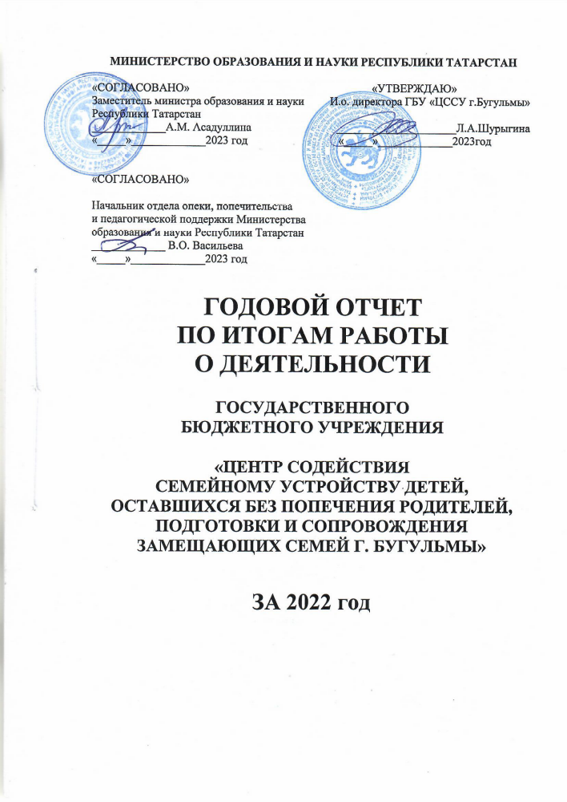
МИНИСТЕРСТВО ОБРАЗОВАНИЯ И НАУКИ РЕСПУБЛИКИ ТАТАРСТАН

«СОГЛАСОВАНО» «УТВЕРЖДАЮ»
Заместитель министра образования и науки И.о. директора ГБУ «ЦССУ г.Бугульмы»
Республики Татарстан
_____________А.М. Асадуллина _____________________Л.А.Шурыгина
«_____»_____________2023 год «_____»_____________2023год

«СОГЛАСОВАНО»

Начальник отдела опеки, попечительства
и педагогической поддержки Министерства
образования и науки Республики Татарстан
_____________ В.О. Васильева
«_____»_____________2023 год

ГОДОВОЙ ОТЧЕТ
ПО ИТОГАМ РАБОТЫ
О ДЕЯТЕЛЬНОСТИ

ГОСУДАРСТВЕННОГО
БЮДЖЕТНОГО УЧРЕЖДЕНИЯ

«ЦЕНТР СОДЕЙСТВИЯ
СЕМЕЙНОМУ УСТРОЙСТВУ ДЕТЕЙ,
ОСТАВШИХСЯ БЕЗ ПОПЕЧЕНИЯ РОДИТЕЛЕЙ,
ПОДГОТОВКИ И СОПРОВОЖДЕНИЯ
ЗАМЕЩАЮЩИХ СЕМЕЙ Г. БУГУЛЬМЫ»

ЗА 2022 год

СОДЕРЖАНИЕ

1. | Паспорт учреждения. | 3-4
2. | Цель и задачи учреждения. | 4-5
3. | Кадровое обеспечение деятельности учреждения. | 5-6
4. | Исполнение государственного задания. | 7
5. | Анализ деятельности отделений и специалистов Центра | 8-88
5.1. | Отделение по подготовке кандидатов в замещающие родители. | 8-27
5.2. | Отделение по сопровождению замещающих семей. | 28-44
5.3. | Отделение постинтернатного сопровождения выпускников интернатных учреждений. | 45-57
5.4. | Работа по сохранности и ликвидации задолженностей выпускников, проживающих в помещениях специализированного жилищного фонда, закреплённых районов Республики Татарстан. | 58-65
5.5. | Методическое объединение специалистов служб постинтернатного сопровождения выпускников детских домов Республики Татарстан. | 66-70
5.6. | Значимые события 2022 года. | 71-75
5.7. | Отделение информационно – методического обеспечения. | 76-88
6. | Социальное партнёрство. | 88-90
7. | Перспектива развития учреждения. | 90-91

- ПАСПОРТ УЧРЕЖДЕНИЯ

Полное официальное наименование на русском языке | Государственное бюджетное учреждение «Центр содействия семейному устройству детей, оставшихся без попечения родителей, подготовки и сопровождения замещающих семей г.Бугульмы»
Полное официальное наименование на татарском языке | Дәүләт бюджет учреждениесе «Бөгелмә шәhәренең ата-ана каравыннан мәхрүм балаларны гаиләгә урнаштыруда, алмаш гаиләләр әзерләүдә теләктәшлек итү үзәге»
Сокращенное официальное наименование на русском языке | ГБУ «ЦССУ г.Бугульмы»
Полное официальное наименование на татарском языке | ДБУ «Бөгелмә шәһәренен ГУТҮ»
Адрес учреждения | Фактический: | 423232, Республика Татарстан, город Бугульма, ул. М. Джалиля, д.21
Адрес учреждения | Почтовый: | 423232, Республика Татарстан, город Бугульма, ул. М. Джалиля, д.21
Адрес учреждения | Юридический: | 423232, Республика Татарстан, город Бугульма, ул. М. Джалиля, д.21
Ф.И.О. и должность руководителя учреждения | Шурыгина Лариса Артуровна, и.о. директора
Учредитель Центра и собственник имущества | Республика Татарстан
Функции и полномочия учредителя Центра от имени Республики Татарстан | Министерство образования и науки Республики Татарстан
Функции и полномочия собственника имущества Центра от имени Республики Татарстан | Министерство земельных и имущественных отношений Республики Татарстан
Организационно-правовая форма | Центр является юридическим лицом, обладает обособленным имуществом, имеет самостоятельный баланс, вправе открывать в установленном порядке лицевые счета в территориальных органах Федерального казначейства, финансовых органах Республики Татарстан, может от своего имени заключать договоры, приобретать и осуществлять имущественные и неимущественные права, нести обязанности, быть истцом и ответчиком в суде.
Телефоны, факс | (85594) 4-32-90, 4-10-04
E-mail | bugulma-det-dom@yandex.ru
Официальный сайт | http://cssu.bugulma.ws/
Год основания | 2015 год
Устав | Утвержден Приказом Министерства образования и науки Республики Татарстан № 4959/14 от 02.09.2014 года, согласован Распоряжением Министерства земельных и имущественных отношений Республики Татарстан №1284-р от 24.06.2014 года (без ограничения срока деятельности)
Краткая историческая справка | Постановлением Кабинета Министров РТ  «О реструктуризации отдельных учреждений для детей-сирот и детей, оставшихся без попечения родителей» от 19.03.2014 г. №170, государственное бюджетное образовательное учреждение для детей-сирот и детей, оставшихся без попечения родителей «Бугульминский детский дом» ликвидирован.  С 1 января 2015 года на его базе открыто государственное бюджетное учреждение «Центр содействия семейному устройству детей, оставшихся без попечения родителей, подготовки и сопровождения замещающих семей г.Бугульмы».
Территориальное расположение | ГБУ «ЦССУ г.Бугульмы» расположен в районе ул. М. Джалиля. На прилегающей к Центру территории расположены жилые дома, магазины, центральный водоем.
Режим работы | Отделения работают по утвержденному графику шестидневной рабочей недели. Социальная гостиница функционирует круглосуточно.
Организация режима безопасности | - система видеонаблюдения внутри здания и снаружи;  - тревожная кнопка для связи с вневедомственной охраной;  - пожарная сигнализация с выходом на пожарную часть.

- ЦЕЛИ И ЗАДАЧИ УЧРЕЖДЕНИЯ

Государственное бюджетное учреждение «Центр содействия семейному устройству детей, оставшихся без попечения родителей, подготовки и сопровождения замещающих семей г. Бугульмы» открыто 1 января 2015 года, представляет собой новую структурно-функциональную модель учреждения, которая отвечает требованиям современной социальной политики и имеет адресную направленность своей деятельности на разные целевые аудитории: выпускники интернатных учреждений и детских домов, дети – сироты и дети, оставшиеся без попечения родителей, замещающие семьи, специалисты, занимающиеся семейным устройством, население юго-востока Республики Татарстан. Центр осуществляет свою деятельность согласно основным направлениям деятельности по плану, утвержденному директором Центра. В Центре разработана и создана нормативно - правовая и материально-техническая база.
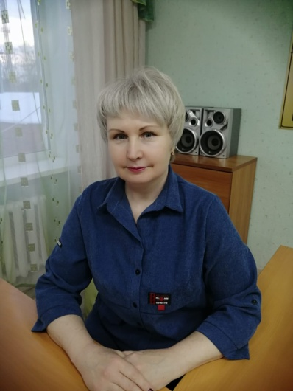
Основной целью деятельности Центра является содействие семейному устройству детей – сирот и детей, оставшихся без попечения родителей, организации и обеспечению социальной (постинтернатной) адаптации выпускников организаций для детей-сирот и детей, оставшихся без попечения родителей, подготовку и сопровождение замещающих семей.
Основными задачами Центра являются:
- развитие различных форм семейного устройства детей, оставшихся без попечения родителей, профилактика утраты детьми родительского попечения;
- организация комплексного сопровождения замещающих семей;
- подготовка граждан, выразивших желание стать опекунами или попечителями несовершеннолетних граждан либо принять детей, оставшихся без попечения родителей,
И.о. директора ГБУ «ЦССУ г.Бугульмы»- Шурыгина Лариса Артуровна
в семью на воспитание в иных, установленных законодательством Российской Федерации и законодательством Республики Татарстан, формах;
- оказание комплексной психолого- медико-педагогической, социальной и правовой помощи детям, оставшимся без попечения родителей и лицам из их числа, гражданам, желающим принять или принявшим на воспитание в свои семьи детей, оставшихся без попечения родителей;
- создание технологий социально-психологической, образовательной и реабилитационной работы с кровными детьми, а также детьми-сиротами и детьми, оставшимися без попечения родителей.
Центр оказывает услуги по содействию семейному устройству детей, оставшихся без попечения родителей, подготовке и сопровождению замещающих семей, постинтернатному сопровождению детей-сирот и детей, оставшихся без попечения родителей на территории юго - востока Республики Татарстан, курирует Азнакаевский, Альметьевский, Бавлинский, Бугульминский, Заинский, Лениногорский, Сармановский и Ютазинский муниципальные районы.
В целях защиты прав и законных интересов детей, оставшихся без попечения родителей и их законных представителей Центр взаимодействует с органами опеки и попечительства с целью совместной деятельности по реализации программы подготовки граждан, желающих принять на воспитание детей, оставшихся без попечения родителей, в свои семьи, с органами, осуществляющими управление в сфере образования, органами управления здравоохранением, органами социальной защиты населения и иными государственными органами, организациями и службами.
В структуру Центра входят четыре отделения: отделение по подготовке кандидатов в замещающие родители; отделение по сопровождению замещающих семей, отделение постинтернатного сопровождения выпускников интернатных учреждений, включая блок «Социальная гостиница»; отделение информационно – методического обеспечения.

3. КАДРОВОВЕ ОБЕСПЕЧЕНИЕ ДЕЯТЕЛЬНОСТИ УЧРЕЖДЕНИЯ

Коллектив, работающий в Центре, является сплоченным, инициативным, идущим в ногу с прогрессивными идеями в области педагогики, психологии. В коллективе работают как молодые специалисты, так и педагоги с большим опытом.
В соответствии со статьей 49 Федерального закона Российской Федерации от 29 декабря 2012 г. № 273-ФЗ "Об образовании в Российской Федерации", приказом Министерства образования и науки Российской Федерации от 07 апреля 2014 г. № 276 "Об утверждении Порядка проведения аттестации педагогических работников организаций, осуществляющих образовательную деятельность", в 2022 году аттестацию педагогических работников прошли 0 чел.
Наличие категорий у педагогических работников на 2022 год (декабрь)

Ф.И.О. педагогических работников | Должность | Год прохождения аттестации | Категории  (СЗД, 1, В)
1 | 2 | 3
1.Шурыгина Лариса Артуровна | И.о.директора | - | -
2. Шириева Елена  Витальевна | Заместитель руководителя | - | -
3. Колесникова Анастасия Сергеевна | педагог – психолог | 2019 год | 1
4. Никанорова Анастасия Юрьевна | педагог – психолог | 2021 год | 1
5. Липатова Анна  Юрьевна | педагог – психолог | 2018 год | СЗД
6. Богоманова Татьяна Викторовна | педагог – психолог | 2019 год | 1
7. Абдульменова Эльнура Наильевна | социальный педагог | 2021 год | 1
8. Шугаипова Олеся Владимировна | социальный педагог | 2021год | 1
9. Павлова Алёна  Григорьевна | социальный педагог | - | -
10. Косолапова Елена Анатольевна | учитель-логопед | - | -

ПОВЫШЕНИЕ КВАЛИФИКАЦИИ СПЕЦИАЛИСТОВ

В 2022 году 6 специалистов Центра повышали квалификацию по программам дополнительного профессионального образования.

№ | Наименование | Кол-во  часов | Вид обучения сроки |  | Кол-во  чел. | Ф.И.О.  обучившегося,  должность
1 | Курсы ПК «Основы травма-ориентированного подхода» | 24 час. | 02 - 15 марта 2022г.  дистанционно | АНО ДПО «Институт социальных услуг «Вектор», г.Пермь | 4 | Зам.руководителя  Шириева Е.В.  Педагоги-психологи  Никанорова А.Ю.  Колесникова А.С.  Липатова А.Ю.
2 | КПК по теме:  «Технология организации психолого-педагогической и консультативной помощи гражданам, желающим принять на воспитание детей, оставшихся без попечения родителей» | 24  час. | 31октября по 03 ноября 2022г.  очно-заочно | ГАОУ ДПО «Институт развития образования РТ», г.Казань | 2 | Соц. педагоги  Абдульменова Э.Н.  Павлова А.Г.

- ИСПОЛНЕНИЕ ГОСУДАРСТВЕННОГО ЗАДАНИЯ

Государственное задание, утвержденное Министерством образования и науки Республики Татарстан на 2022 год, выполнено в полном объеме.

Выполнение государственного задания

Наименование услуги | Единица измерения | План | Реализация
Подготовка граждан, выразивших желание принять детей-сирот и детей, оставшихся без попечения родителей, на семейные формы устройства | численность граждан, получивших социальные услуги, человек | 100 | 103
Оказание консультативной, психологической, педагогической, юридической и иной помощи лицам, усыновившим (удочерившим) или принявшим под опеку (попечительство) ребёнка | численность семей, получивших социальные услуги, единиц | 420 | 420
Оказание консультативной, психологической, педагогической, юридической и иной помощи лицам из числа детей, завершивших пребывание в организации для детей-сирот | численность граждан, получивших социальные услуги, человек | 200 | 200
Содержание лиц из числа детей-сирот и детей, оставшихся без попечения родителей, завершивших пребывание в организации для детей-сирот, но не старше 23 лет | численность граждан, получивших социальные услуги, человек | 12 | 12

За 2022 год специалистами отделений ГБУ «ЦССУ г.Бугульмы» оказано: 4847 услуги (охват 7135 чел.), из них:

№ | Отделения Центра | Количество услуг | Охват, человек
1 | Отделение подготовки кандидатов в приёмные родители | 378 | 875
2 | Отделение сопровождения замещающих семей | 2092 | 3535
3 | Отделение постинтернатного сопровождения выпускников | 2377 | 2725
 | ИТОГО: | 4847 | 7135

5.АНАЛИЗ ДЕЯТЕЛЬНОСТИ ОТДЕЛЕНИЙ
И СПЕЦИАЛИСТОВ ЦЕНТРА
  - ОТДЕЛЕНИЕ ПО ПОДГОТОВКЕ КАНДИДАТОВ
В ЗАМЕЩАЮЩИЕ РОДИТЕЛИ

Цель отделения подготовки кандидатов в замещающие родители – содействие укреплению семейного устройства детей-сирот и детей, оставшихся без попечения родителей путём обеспечения образовательной работы с кандидатами в замещающие родители и оптимизация процессов становления, развития семей, принявших на воспитание детей-сирот и детей, оставшихся без попечения родителей.
Задачи отделения: помочь кандидатам выработать осознанную мотивацию принятия ребенка в семью, оценить свою психологическую готовность, оценить свои ресурсы, получить необходимые знания и умения, которые помогут им справляться в будущем с различными ситуациями, возникающими при воспитании приемного ребенка.
В отделении подготовки кандидатов в замещающие родители ГБУ «ЦССУ г. Бугульмы» в отчётном периоде занятия вели: педагог-психолог, социальный педагог, юрист. Все специалисты имеют высшее образование, опыт работы с детьми, находящиеся в социально-опасном положении, детьми-сиротами.
В Школе говорят не только об особенностях детей - сирот, но предоставляется возможность оценить себя, свои возможности, свои ресурсы кандидатам в приемные родители, подойти со всей ответственностью к решению взять в семью ребёнка. Занятия проходят в активной форме, с возможностью задать вопрос, поспорить, выслушать людей, имеющих подобный опыт. Специалисты рассказывают о том, что может происходить с ребенком, когда он окажется в новой семье, о его возможных реакциях на смену обстановки и новую жизнь, о том, как помочь ребенку и себе в процессе адаптации и о возможных сложностях, с которыми можно столкнуться на этом пути.
Центр оказывает услуги на территории Бугульминского муниципального района, в который входит: 2 городских поселения – город Бугульма и поселок городского типа Карабаш, 17 сельских поселений, а также Азнакаевский, Бавлинский и Ютазинский, Заинский, Альметьевский, Лениногорский муниципальные районы. В 2022 году обратились граждане, проживающие в Самарской области.
В 2022 году по направлению органов опеки и попечительства обратились 67 семей (103 человека). В течение года прошли подготовку 7 групп из 6 муниципальных районов Республики Татарстан. Получили Свидетельство о прохождении курсов по подготовке граждан, выразивших желание принять на воспитание в свою семью ребёнка, оставшегося без попечения родителей 67 семей (103 человека), в том числе 10 семей (15 человек) прошли индивидуальное обучение.
Индивидуальное обучение проводились в интересах ребенка, в связи с особыми жизненными обстоятельствами. Проведены консилиумы, где и вынесено заключение о проведении индивидуального обучения граждан. Ведется журнал учета и протоколы заседаний консилиумов.
Сводная таблица данных
о количестве граждан, получивших Свидетельство о прохождении курсов по подготовке граждан, выразивших желание принять на воспитание в свою семью ребёнка, оставшегося без попечения родителей в 2017 - 2022 годах

Всего | Бугульмин-  ский район | Азнакаевс-  кий  район | Бавлинский  район | Ютазинский  район | Альметь-  евский  район | Лениногорс-  кий  район | Заинск
2017 год
51 семья  85 чел. | 27 семей /  43 чел. | 2 семьи/  3 чел. | 8 семей /  15 чел. | 5 семей /  8 чел. | 9 сем./  16 чел. | 0 | 0
2018 год
62 семьи  93 чел. | 39 семей/  53 чел. | 9 семей/  14 чел. | 6 семей/  10 чел. | 4 семьи/  8 чел. | 1 семья/  2 чел. | 3 семьи/  6 чел. | 0
2019 год
69 семей  83 чел. | 47 семей/  54 чел. | 1 семья/  2 чел. | 3 семьи/  5 чел. | 10 семей/  12 чел. | 0 | 7 семей/  9 человек | 1 семья/  1 чел.
2020 год
82 семьи  100 чел. | 41 семья/  48 чел. | 7 семей/  8 чел. | 7 семей/  8 чел. | 6 семей/  9 чел. | 0 | 21 семья/  27 чел. | 0
2021 год
Всего | Бугульмин-  ский район | Азнакаевс-  кий  район | Бавлинский  район | Ютазинский  район | Альметь-  евский  район | Лениногорс-  кий  район | Сарма  новский,  Заинский
74 семьи  100 чел. | 44 семьи/  52 чел. | 3 семьи/  5 чел. | 1 семья/  2 чел. | 7 семей/  12 чел. | 5 семей/  10 чел. | 12 семей/  17 чел. | 2 семья/  3 чел.
2022 год
Всего | Бугульмин-  ский район | Азнакаевс-  кий  район | Бавлинский  район | Ютазинский  район | Альметь-  евский  район | Лениногорс-  кий  район | Самарский  район
67 семей  103 чел. | 23 семьи/  32 чел. | 16 семьи/  25 чел. | 8 семей/  13 чел. | 7 семей/  11 чел. | 1 семья/  2 чел. | 10 семей/  17 чел. | 1 семья/  2 чел.

Сводная таблица данных по группам в 2022 году

Группа | Период  обучения | Бугульм.  район |  | Азнакаев.  район |  | Бавлин.  район |  | Ютазин.  район |  | Альметьв.  район |  | Ленин.  район |  | Сарман.  район
Группа | Период  обучения | Сем. | Чел. | Сем. | Чел. | Сем. | Чел. | Сем. | Чел. | Сем. | Чел. | Сем | Чел | Сем | Чел.
1 | 05.02.2022  26.03.2022 | 3 | 5 | 0 | 0 | 1 | 2 | 0 | 0 | 1 | 2 | 0 | 0 | 0 | 0
2 | 02.04.2022  28.05.2022 | 2 | 4 | 1 | 2 | 2 | 4 | 0 | 0 | 0 | 0 | 2 | 3 | 0 | 0
3 | 16.05.2022  27.05.2022 | 1 | 2 | 0 | 0 | 0 | 0 | 1 | 1 | 0 | 0 | 1 | 2 | 0 | 0
4 | 04.06.2022  30.07.2022 | 3 | 5 | 2 | 3 | 0 | 0 | 3 | 5 | 0 | 0 | 1 | 1 | 0 | 0
5 | 27.08.2022  22.10.2022 | 2 | 2 | 3 | 5 | 1 | 2 | 2 | 3 | 0 | 0 | 1 | 2 | 0 | 0
6 | 29.10.2022  17.12.2022 | 3 | 5 | 3 | 5 | 1 | 2 | 0 | 0 | 0 | 0 | 2 | 4 | 0 | 0
7 | 29.10.2022  26.11.2022 | 6 | 6 | 5 | 6 | 3 | 3 | 0 | 0 | 0 | 0 | 1 | 2 | 0 | 0
Индивидуальное обучение
1 | 03.01.2022  15.01.2022 | 1 | 1 | 0 | 0 | 0 | 0 | 0 | 0 | 0 | 0 | 0 | 0 | 0 | 0
2 | 14.01.2022  25.01.2022 | 1 | 1 | 0 | 0 | 0 | 0 | 0 | 0 | 0 | 0 | 0 | 0 | 0 | 0
3 | 25.02.2022  16.03.2022 | 1 | 1 | 0 | 0 | 0 | 0 | 0 | 0 | 0 | 0 | 0 | 0 | 0 | 0
4 | 29.06.2022  12.07.2022 | 0 | 0 | 0 | 0 | 0 | 0 | 0 | 0 | 0 | 0 | 1 | 2 | 0 | 0
5 | 27.08.2022  05.09.2022 | 0 | 0 | 0 | 0 | 0 | 0 | 1 | 2 | 0 | 0 | 1 | 1 | 0 | 0
6 | 29.09.2022  08.10.2022 | 0 | 0 | 1 | 2 | 0 | 0 | 0 | 0 | 0 | 0 | 0 | 0 | 0 | 0
7 | 24.10.2022  02.11.2022 | 0 | 0 | 1 | 2 | 0 | 0 | 0 | 0 | 0 | 0 | 0 | 0 | 0 | 0
8 | 29.11.2022  08.12.2022 | 0 | 0 | 1 | 1 | 0 | 0 | 0 | 0 | 0 | 0 | 0 | 0 | 1 | 2
ИТОГО: 67 семей (103 человека)

Сводная диаграмма данных
о количестве человек, получивших свидетельство о прохождении курсов по подготовке граждан, выразивших желание принять на воспитание в свою семью ребёнка,
оставшегося без попечения родителей в 2017 - 2022 годах
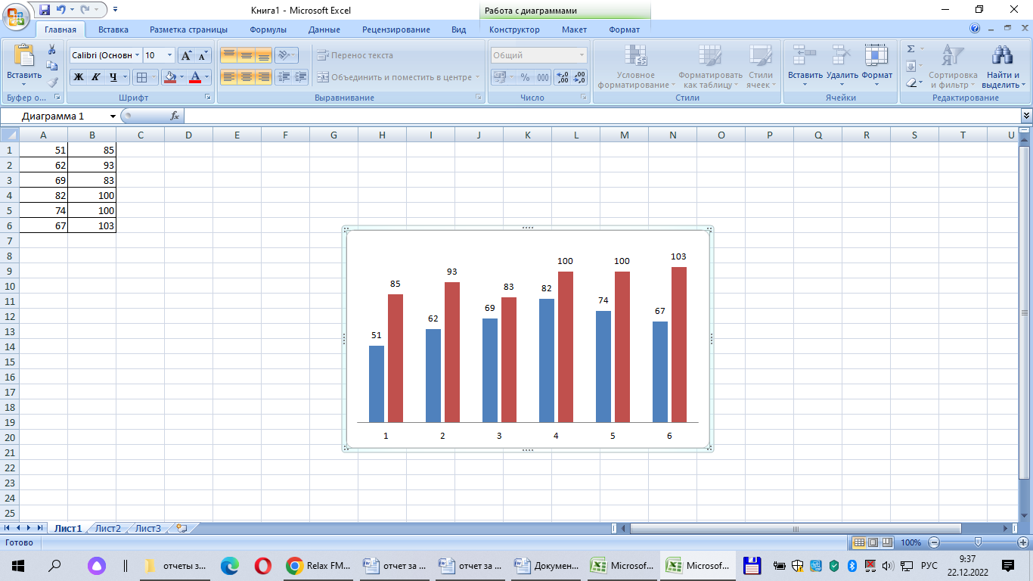

семей
человек

2017 2018 2019 2020 2021 2022

Количество граждан прошедших обучение в школе подготовки кандидатов в приемные родители (далее ШПР): 2017 год – 51 семья/85 человек, 2018 год – 62 семьи/93 человека, 2019 год – 69 семей/83 человека, 2020 год - 82 семьи/100 человек, 2021 год – 74 семьи/ 100 человек, 2022 год – 67 семей/103 человека.
Показатель по семьям стал снижаться. Многие семьи, опасаются брать детей-сирот и детей, оставшихся без попечения родителей из-за ухудшения своего материального положения. Кроме того, возросли и риски кризисных ситуаций, связанных с тревожным состоянием родителей. Наблюдается снижение интереса со стороны граждан к данному вопросу.
Число отдельных обученных граждан незначительно увеличен, поскольку стали приходить на обучение родственники детей, чьи родители или опекуны умерли.

Выполнение государственного задания в процентах с 2015 по 2022 годы

2015 2016 2017 2018 2019 2020 2021 2022

Свод данных о выполнении государственного задания по годам
Год | Задание | Фактическое выполнение
2015 | 45 человек | 59 человек
2016 | 45 человек | 72 человека
2017 | 78 человек | 85 человек
2018 | 78 человек | 93 человек
2019 | 78 человек | 83 человек
2020 | 100 человек | 100 человек
2021 | 100 человек | 100 человек
2022 | 100 человек | 103 человека

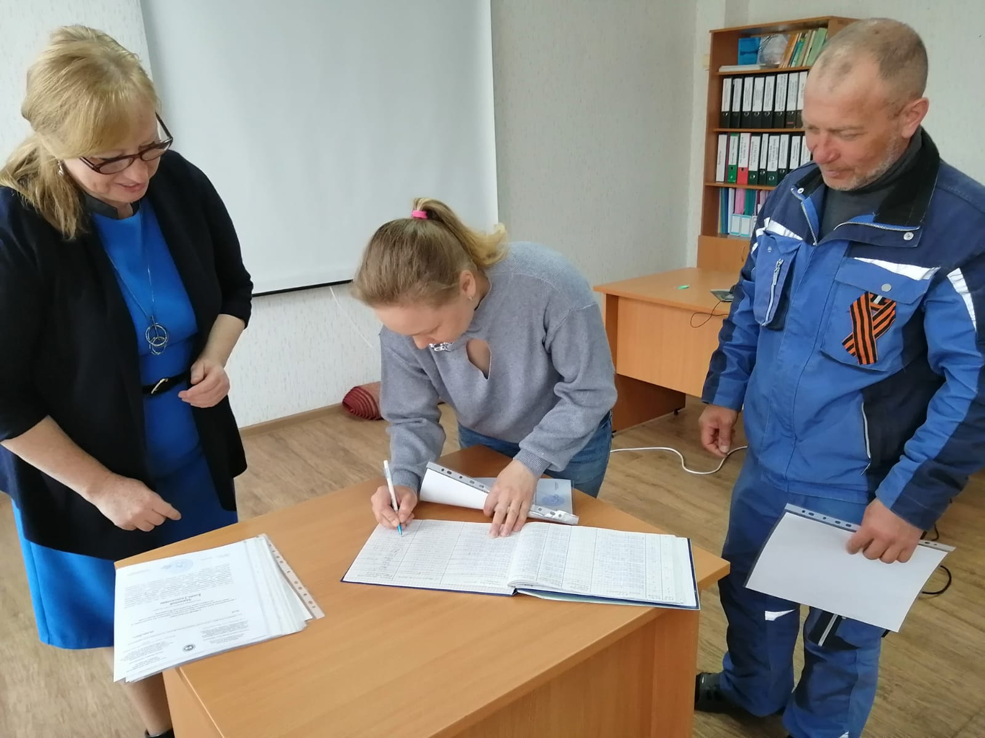
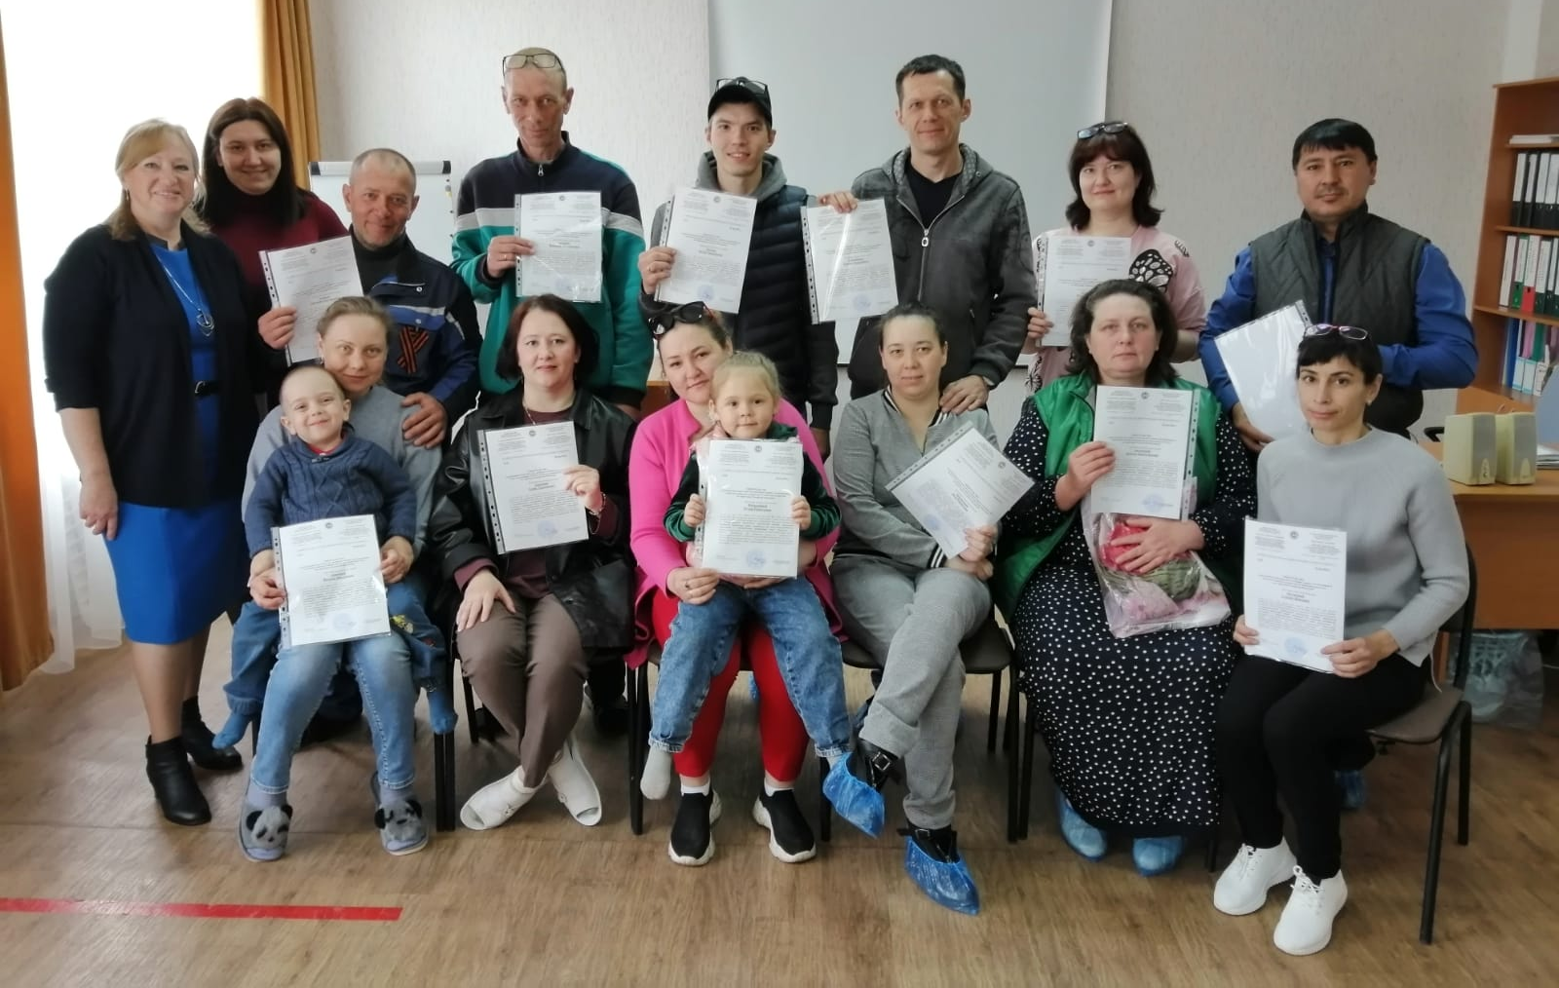

Итоговое занятие группы слушателей ШПР

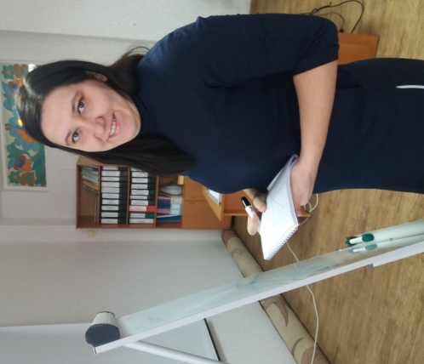
Обучающие занятия проводятся в удобное для кандидатов время, им предоставляется возможность выбрать наиболее удобный для себя день, как правило, в выходные и нерабочие праздничные дни. Перед началом обучения специалисты службы проводят первичное консультирование с каждой семьей. Осуществляется знакомство с гражданами, тем самым снижается уровень тревоги, происходит первичное погружение в тему и настрой на совместную работу. Создаются доверительные отношения, которые необходимы для продуктивной работы школы. Специалист отделения отвечает на волнующие вопросы, проясняются ожидания слушателей от занятий в школе приемных родителей. Большая часть психолого-педагогических занятий проходит в тренинговом режиме, с включением психологических упражнений. Такой подход позволяет получить не только теоретические знания о психологии сиротства и методах воспитания детей, но и прочувствовать состояние ребенка, оставшегося без попечения родителей, помочь оценить свои сильные и слабые стороны, а также сильные и слабые стороны своей семьи. Во время тренинга или при проведении индивидуальной подготовки психолог обращает внимание на умение кандидата быть терпимым к чужому мнению, контролировать свои эмоции, сотрудничать. Это дает возможность более точно оценить личностные ресурсы кандидата. Во время занятий используется информационная технология обучения (кино-, аудио- и видео-средства, компьютерные комплексы, телекоммуникационные сети). Очная форма обучения уже сама по себе предполагает интерактивное взаимодействие через включение каждого участника в процесс обучения, посредством использования активных методов, таких, как мозговой штурм, системы разнообразных упражнений и ролевых игр, анализ трудных ситуаций. В качестве компьютерных заданий предлагается просмотр видеоматериалов: тематические фильмы и короткометражные сюжеты по таким темам, как раскрытие тайны усыновления, развитие ребенка на ранних этапах, последствия жестокого обращения с ребенком, адаптация ребенка в семье и др.
Социальный педагог Шугаипова О.В. проводит
упражнение
Выпускники школы приемных родителей

Практическая часть занятий представлена ролевыми играми, дискуссиями, работой в подгруппах, индивидуальной работой. В период прохождения обучения в Школе приемных родителей у каждого кандидата в приемные родители есть возможность получить индивидуальные и семейные консультации с педагогом-психологом, что является важным моментом для приятия решения и проработке психологических травм.
С целью выявления результатов и степени усвоения материалов Программы с каждой группой проводится итоговая аттестация кандидатов в приёмные родители и выявление их готовности к принятию ребёнка в семью. По результатам итоговой аттестации составляется краткая справка «Об итоговой аттестации граждан», прошедших подготовку. Тестирование, предполагает ответы кандидатов на 33 вопроса по содержанию прослушанного материала.
В соответствии с Приказом Минобрнауки России от 13 марта 2015 года № 235 «Об утверждении Порядка организации и осуществления деятельности по подготовке лиц, желающих принять на воспитание в свою семью ребенка, оставшегося без печения родителей» граждане в процессе подготовки могут пройти комплексную психологическую диагностику. Пройти диагностику предлагается всем слушателям школы приемного родителя и только с их письменного согласия. Результаты психологической диагностики передаются гражданину лично. В орган опеки и попечительства результат направляется только с письменного согласия обследуемого. Психологическая диагностика позволяет кандидату полнее дать себе отчет в мотивах своего решения, осознать некоторые скрытые конфликты, предвидеть будущие сложности, что в определенном смысле готовит потенциального родителя к более эффективному приему.
Использование диагностического комплекса, а не отдельных методик при оценке дает возможность перепроверить результаты отдельных тестов и получить более объемную и точную картину «ресурсов» и «рисков», а также нивелировать влияние социальной желательности, сопротивления испытуемого на результаты диагностики.
Граждане вправе самостоятельно выбрать организацию, в которой они будут проходить психологическую диагностику на территории субъекта Российской Федерации, независимо от места их жительства или пребывания в пределах субъекта Российской Федерации.
В 2022 году приняли участие 34 человека в комплексной психологической диагностике:
- Бугульминский район 17 человек,
- Лениногорский район – 3 человека;
- Азнакаевский район – 8 человек;
- Бавлинский район – 6 человек.

2018 год 2019 год 2020 год 2021 год 2022 год

По направлению от опеки прошли диагностику 10 человек от общего числа.
Количество желающих пройти психологическую диагностику незначительно увеличилось.
Основная задача в ходе проведения комплексной психологической диагностики - способствовать осознанию гражданами наличия факторов риска приемной семьи. Педагог-психолог в самом начале проведения процедуры объясняет, что оценка риска не является оценкой «качества родителей» - это оценка текущей семейной ситуации с целью выяснения особенностей образовательных потребностей семьи.
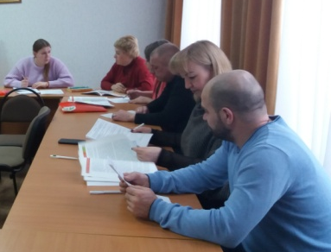
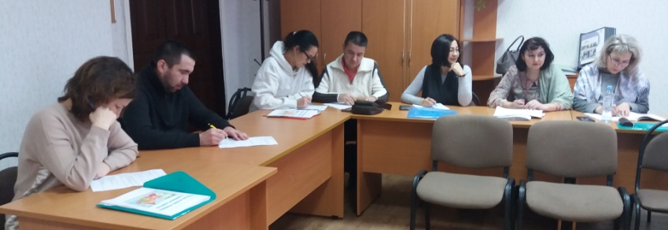

Слушатели ШПР на итоговом тестировании

Прохождение психологической диагностики может осуществляться и по направлению от опеки и попечительства муниципального района. Граждане, желающие пройти психологическую диагностику, могут обращаться в организацию по телефону, электронной почте и лично.
Психологическая диагностика проводиться индивидуально, с использованием бланковых методик на бумажном носителе, только в очной форме, исключается заочная и дистанционная форма проведения. Продолжительность диагностики 2-4 часа на каждого гражданина (время зависит от количества применяемых методик и от индивидуальных особенностей граждан). Подготовка результатов и заключения осуществляется в течение 10 рабочих дней со дня проведения диагностики. Заключение оформляется в двух экземплярах и подписывается руководителем организации, психологом и гражданином. Результаты передаются гражданину лично, в орган опеки и попечительства результат направляется только с его письменного согласия.
Результаты психологической диагностики учитываются органами опеки и попечительства в совокупности с документами, предоставляемыми гражданами, при принятии решения о выдаче либо об отказе в выдаче заключения о возможности гражданина быть опекуном (попечителем), усыновителем. Документы носят конфиденциальный характер. Обеспечивается хранение на электронном и бумажном носителях.
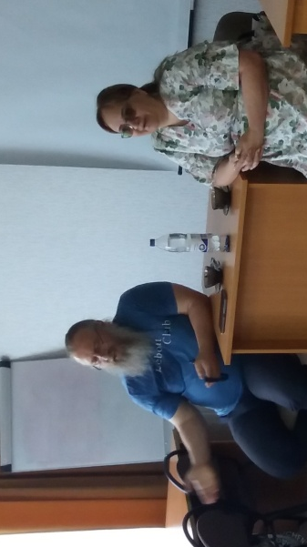
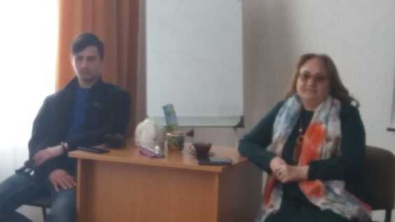
Получив заключение, педагог-психолог проводит индивидуальную консультацию с гражданами. Основной акцент в процессе консультации делается на информировании клиентов о важности выявления факторов риска для самих родителей и других членов их семьи. В процессе консультации педагог-психолог принимает возможность недостатка готовности к осознанию проблемы и, при необходимости, посвящает этому некоторое время (работа с сопротивлением), знакомит клиента с текстом описания фактора риска и предлагает им вместе принять решение о степени его выраженности, опираясь на собранные ранее факты о жизни семьи, при необходимости предлагает психологическую помощь.

Выступление на ШПР многодетных приемных родителей Звегинцевых и их приемного сына
Занятия в ШПР строятся так, чтобы помочь кандидатам реально оценить свои возможности, осознать тот груз ответственности и проблем, которые появляются с приёмом ребёнка в семью; вооружить их знаниями семейных взаимоотношений, дать возможность каждому кандидату проявить себя в процессе тренинга для наиболее полной оценки своих личностных качеств; помочь оценить свои умения в воспитании детей, узнать сильные и слабые стороны своего «воспитательного потенциала» и усовершенствовать их, сформировать навыки решения семейных проблем.
По предупреждению недооценки своих возможностей приобщаем к работе с кандидатами замещающих родителей, имеющих опыт воспитания приемных детей. Это приемные родители Звегинцевы из Бугульминского района, чей бесценный опыт ярко и гармонично вписывается в итоговые занятия с кандидатами. Особое внимание обращается на вопросы, касающиеся состояния здоровья, личных качеств, как самого ребёнка, так и кандидатов в замещающие родители. Приводятся примеры из жизни, показываются фотографии детей, как они меняются, рассказывают о своих достижениях в воспитательном процессе. Не все приемные родители могут хорошо вести диалог. Некоторые рассказывают только самое хорошее. Конечно это смелые люди, которые делятся своим опытом. С одной стороны – это невероятно ценно для слушателей, от этого появляется уверенность в своих силах. С другой стороны, делают приемную семью более видимой для разных оценок. В любом случае этот опыт – мощный инструмент для обращения к людям. Яркие, живые истории гораздо лучше, чем теория. Они рассказывают о том, как изменилась их жизнь с приходом ребенка.
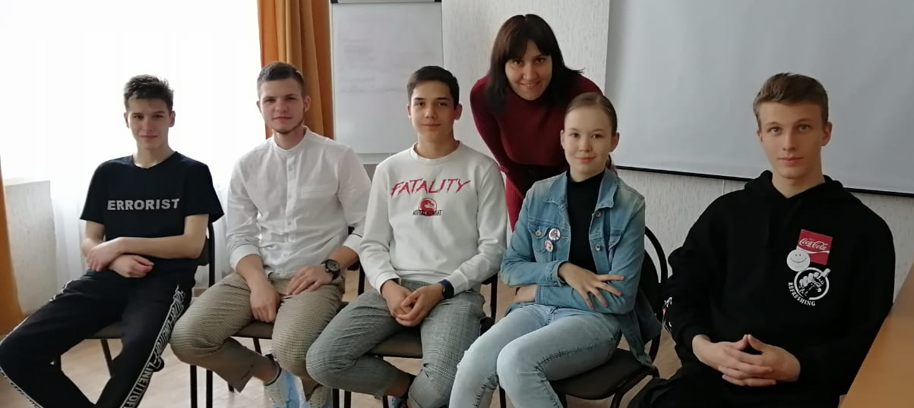
Самыми сложными категориями детей при семейном устройстве являются: дети-инвалиды, подростки и дети - сиблинги. Устройство в семью таких детей является сложной процедурой, так как желающих принять в семью детей в количестве от 3 до 7 человек практически нет. С учётом данной проблемы специалисты ШПР проводят разъяснительную работу с кандидатами в приёмные родители, приглашают на занятия приемных подростков из семьи Шугаиповых. Приемные подростки отвечают на вопросы слушателей ШПР, а социальный педагог и одновременно приемный родитель О.В. Шугаипова проводит психологическое упражнение «Архитектор». Цель такого упражнения – развитие внимания, пространственных представлений и позитивного взаимодействия.
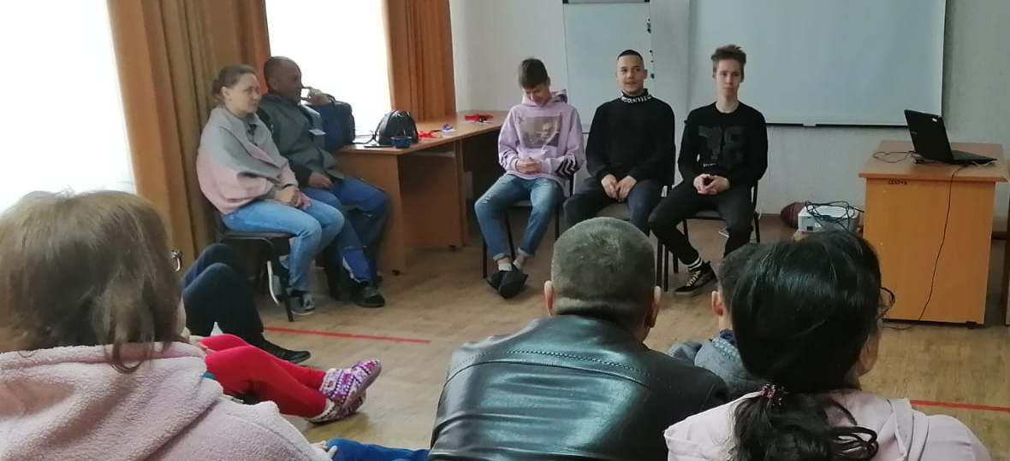
Кровные и приемные подростки из семьи Шугаиповых на встрече со слушателями ШПР

50% слушателей ШПР имеют кровных детей. В связи с этим мы задались вопросом, как чувствуют себя кровные дети? Как изменится их жизнь, когда в семью приходит приемный ребенок? За занятиях обсуждаются такие вопросы: первое впечатление от приемных детей, как изменилась твоя жизнь с приходом в семью приемных детей, самое сильное впечатление, могут ли приемные дети изменить кровных, есть ли положительные моменты. После таких встреч наши кандидаты вдохновляются и, услышав реальные истории, понимают еще больше свои ресурсы и мотивы.

Совместная работа специалистов ШПР с приютами и детскими домами
Специалисты ШПР находят и другие формы и механизмы стимулирования активности кандидатов для принятие в семьи таких детей. В каждой группе ШПР всегда находятся активные, творческие люди, которые могут стать помощниками для специалистов. Они активно включаются в процесс подготовки сценария, находят спонсоров, организовывают транспорт. Очень важно согласовать план проведения мероприятия с администрацией детского дома или приюта. Проводится подготовительная работа с обеих сторон, обговариваются детали мероприятия. Мероприятия носят в большинстве своем развлекательно-познавательный характер.
Воспитанники детских домов, приюта и кандидаты в приемные родители включаются в совместную деятельность, будь то мастер-класс или спортивное состязание, развлекательное шоу-представление. Детям всегда привозятся угощения, игрушки, канцелярские товары.
Обязательно проводится беседа кандидатов и специалистов детского дома и приютов, организовываются экскурсии по детскому дому. На основе Договора о сотрудничестве между организациями проводятся выездные мероприятия, как на базе приюта и детского дома, так и на других площадках (спортивные залы в спортивных комплексах, на природе).
Слушатели приходят в приют подготовленными, они уже знают особенности развития детей оставшихся без попечения родителей и последствия от разрыва с кровными родителями, юридическую и медицинскую часть занятий.
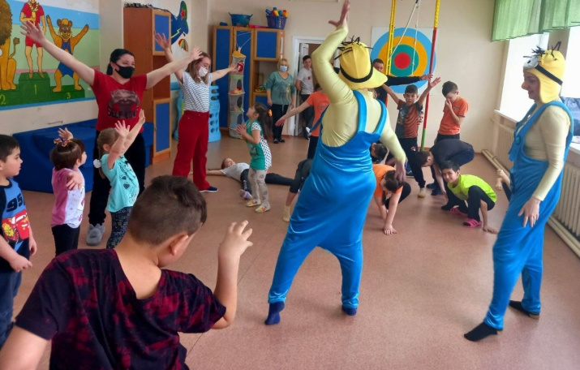
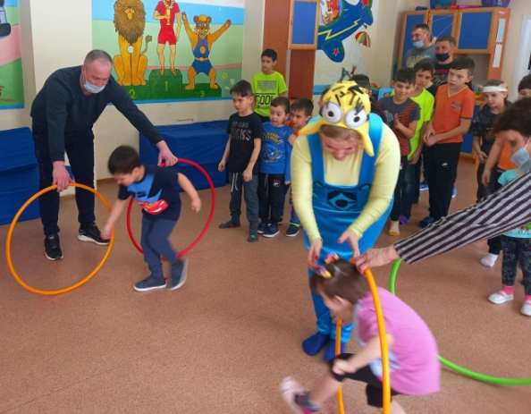

Слушатели ШПР и воспитанники ГКУ приюта «Ялкын» г.Бугульма с веселыми аниматорами

Мероприятия с кандидатами в приемные родителя

№ | Дата | Название  мероприятия | Место проведения | Кол-во участников
1 | 19.03 | Спортивное развлечение «Мама, папа, я- спортивная семья» | ГБУ «ЦССУ г.Бугульмы»,  ГКУ «Социальный приют для  детей и подростков «Ялкын» | 9 кандидатов  28 детей
2 | 26.03  14.05  23.07 | Встреча с приемными  родителями Звегинцевыми  Бугульминский район | ГБУ «ЦССУ г.Бугульмы» | 44 кандидатов
3 | 30.03 | «День Аиста» | ГБУ «Лениногорский детский дом» | 13 кандидатов  15 детей
4 | 22.10 | «День Аиста» | ГБУ «Альметьевский детский дом» | 16 кандидатов  40 детей
5 | 11.12 | «День Аиста» | ГБУ «Лениногорский детский дом» | 13 кандидатов  25 детей
6 | 15.10  03.12 | Встреча с кровными и приемными детьми из  семьи Шугаиповых | ГБУ «ЦССУ г.Бугульмы» | 20 кандидатов  4 подростка

19 марта 2022 года в ГКУ «Социальный приют для детей и подростков «Ялкын» в Бугульминском муниципальном районе» организовано и проведено совместное мероприятие с кандидатами в приёмные родители и его воспитанниками. Для детей и взрослых аниматоры «Миньоны», под руководством Зили Валитовой подготовили спортивную эстафету. Конечно, спортивный праздник - это радость общения, радость самовыражения, радость раскрепощения и взаимообогащения. Через игры и эстафеты у детей развиваются физические качества: быстрота, ловкость, меткость, гибкость, выносливость, находчивость и др. Они учатся преодолевать препятствия: проползать по скамейке, перешагивать большие предметы, перепрыгивать через обручи, пролезать сквозь домик. Ребятам, которым трудно это делать самостоятельно помогают взрослые, подбадривая их, поддерживая, чтобы они не упали, показывая как правильно делать. Другие дети в это время терпеливо ждут своей очереди, пока их товарищи преодолевают препятствия. По окончании встречи кандидаты в приёмные родители смогли побеседовать со специалистами приюта и подарить детям развивающие игры. В мероприятии приняли участие 28 воспитанников приюта и 9 кандидатов в приемные родители.
Помимо этого, организуются «Дни Аиста» – выезды в детские дома Лениногорска и Альметьевска. Всего в мероприятиях приняли участие 80 воспитанников детских домов и 42 кандидата в приемные родители.
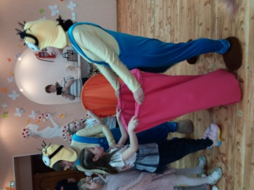
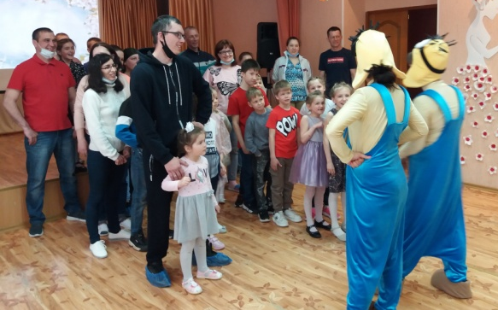
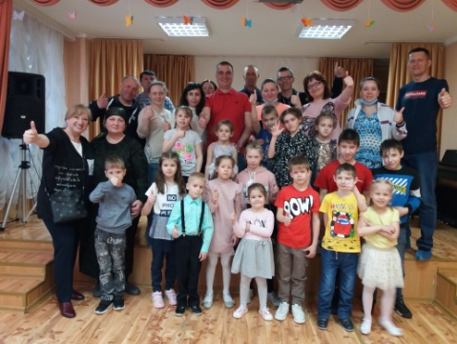
30 апреля 2022 года специалисты ГБУ «ЦССУг.Бугульмы» совместно с кандидатами в приемные родители приняли участие в «Дне Аиста» на базе Лениногорского детского дома. Для гостей ребята подготовили музыкальные номера, а затем аниматоры из студии «Скакалка» г.Бугульмы устроили запоминающийся весёлый праздник. Задорные аниматоры провели подвижные конкурсы, которые принесли настоящую радость всем присутствующим. Эта встреча стала возможностью окунуться в жизнь детей-сирот и детей, оставшихся без попечения родителей, и, может быть, найти того ребёнка, кто в скором времени станет родным. В завершении кандидаты в приемные родители встретились с педагогом-психологом детского дома. Состоялась беседа, даны ответы на вопросы присутствующих. Всем ребятам были подготовлены угощения для вечернего чаепития в кругу семьи.

11 декабря 2022 года специалисты ГБУ «ЦССУ г.Бугульмы» совместно с кандидатами в приемные родители приняли участие в «Дне Аиста» на базе Лениногорского детского дома. Для гостей ребята подготовили музыкальные номера, а затем аниматоры из студии «Скакалка» из города Бугульмы устроили запоминающийся весёлый праздник. Задорные аниматоры провели подвижные конкурсы, которые принесли настоящую радость всем присутствующим. Эта встреча стала возможностью окунуться в жизнь детей-сирот и детей, оставшихся без попечения родителей, и, может быть, найти того ребёнка, кто в скором времени станет родным. В завершении кандидаты в приемные родители встретились с педагогом-психологом детского дома. Состоялась беседа педагогов-психологов со слушателями ШПР.
«День Аиста» в ГБУ «Лениногорский детский дом» 30 апреля 2022 г.
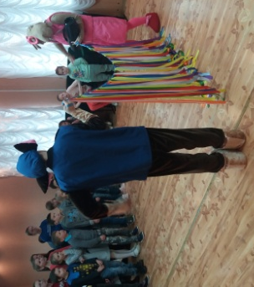
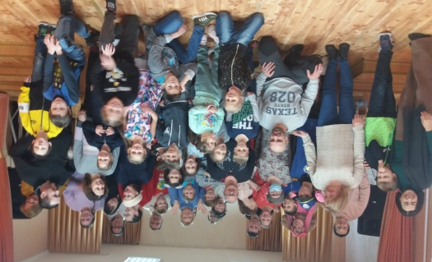
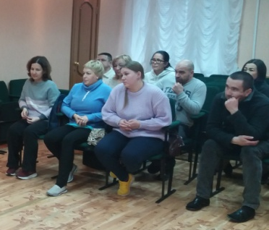
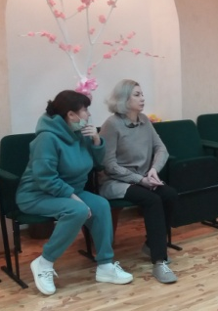
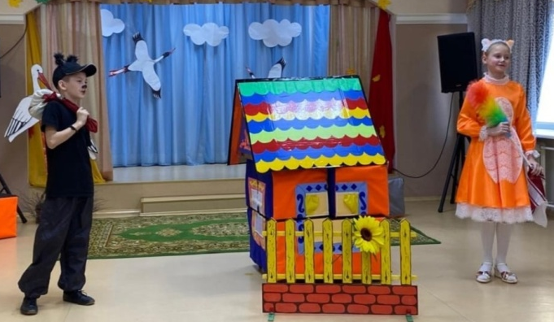
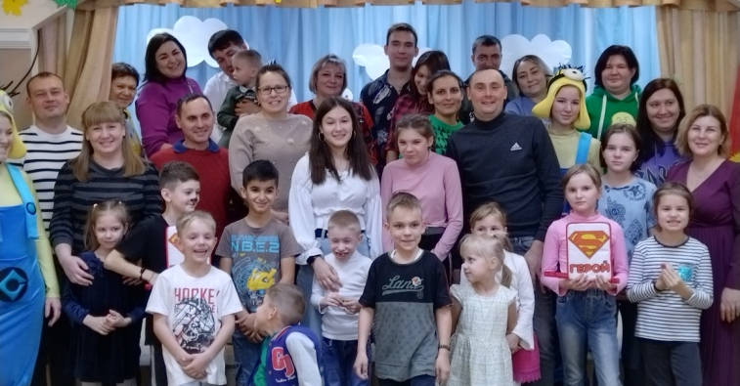
1 мая 2022 года специалисты ГБУ «ЦССУ г.Бугульмы» совместно с кандидатами в приемные родители приняли участие в «Дне Аиста» на базе Альметьевского детского дома. Мероприятие проходило в большом актовом зале с участием аниматора из г.Альметьевска. Началось мероприятия с поздравления воспитанников, которые приняли участие в различных конкурсах и программах, проводимых на базе детского дома. Затем началась веселая программа, где креативный аниматор не оставил без внимания ни одного присутствующего. Спортивные эстафеты, флешмобы и подвижные игры чередовались между собой, что способствовало большому включению участников в мероприятие. В завершении кандидаты в приемные родители встретились с директором детского дома. Состоялась беседа, даны ответы на вопросы присутствующих. Были вручены Свидетельства о прохождении подготовки лиц, желающих принять на воспитание в свою семью ребенка, оставшегося без попечения родителей, на территории Российской Федерации. Всем ребятам были подготовлены угощения и предметы личной гигиены.
«День Аиста» в ГБУ «Лениногорский детский дом» 11 декабря 2022 г.
«День Аиста» в ГБУ «Альметьевский детский дом» 1 мая 2022 г.
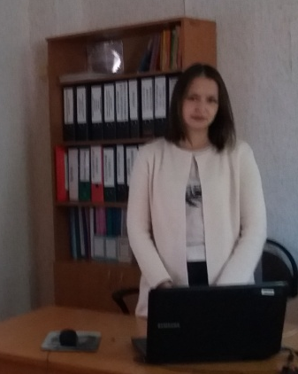
В процессе обучения между будущими приемными родителями и специалистами формируются устойчивые связи. Все обмениваются контактами для общения, встреч и поддержки друг друга в дальнейшем. Тем самым формируется социальная сеть замещающих семей, готовых к сотрудничеству и взаимодействию со специалистами.
На итоговом занятии кандидаты получают не только свидетельство о прохождении курсов, но и знакомятся со специалистами службы сопровождения замещающих семей, получают ответы на интересующие вопросы, помогают выработать способы сотрудничества, способствуют установлению доверительного общения.
Колесникова А.С. проводит беседу скандидатами
Сами кандидаты в замещающие родители после прохождения программы подготовки подчеркивают, что это действительно было им необходимо, они узнали много нового и интересного, а решение принять в свою семью ребенка стало еще более твердым и осознанным. Слова благодарности, пожелания отражаются в книге «Отзывы и предложения» Центра.
Специалисты отделения в 2022 году провели консультативную работу в очной форме и по телефону, в ходе которой оказано 181 консультация для 236 человек. Всю работу можно разделить на несколько направлений:
- Первичное консультирование граждан проходящих обучение в ШПР (54 консультации для 103 человека, очно и по телефону).
- Консультирование граждан проходящих обучение в ШПР (88 консультаций для 93 человек, очно).
- Консультации для иных граждан (39 консультаций для 40 человек, очно и по телефону).
Перед началом обучения специалисты службы проводят первичное консультирование с каждой семьей. Осуществляется знакомство с гражданами, тем самым снижается уровень тревоги, происходит первичное погружение в тему и настрой на совместную работу. Создаются доверительные отношения, которые необходимы для продуктивной работы школы. Специалист службы отвечает на волнующие вопросы, проясняются ожидания слушателей от занятий в школе приемных родителей.
В 2022 году педагог-психолог Т.В. Богоманова провела 88 консультаций для граждан, которые проходили обучение в ШПР. Причины обращения за психологической помощью стали:
- переживание, в следствие смерти кровного ребенка;
- негативные эмоции в отношении родственников;
- повышенная тревожность;
- неуверенность в себе;
- страхи и сомнения в принятии решения;
- психологическая травма (неудачные ЭКО);
- мотивация принятия решения, страхи, не уверенность в себе;
- семейная поддержка, мотивация.
Характеристика обсуждаемых вопросов в ходе консультаций для иных граждан:
- адаптация приемных детей в новой семье,
- нарушение детско-родительских отношений,
- оформление приемными родителями отчетного материала,
- вопросы по усыновлению,
- внутрисемейные конфликты,
- страхи и волнения приемных родителей,
- трудное поведение приемных детей.

Сводная диаграмма данных о проведённых консультациях для граждан
в период с 2017 по 2022 года

2017 г. 2018 г. 2019 г. 2020 г. 2021 г. 2022 г.

Специалисты отделения в 2022 году входили в состав выездной «Мобильной бригады» в кризисных (экстренных) случаях замещающих семей Заинского и Лениногорских районов Республики Татарстан. Педагог-психолог приняла участие в 3 выездных консультациях. Проводилось межведомственное взаимодействие с органами опеки и попечительства Лениногорского, Заинского районов. Были разработаны рекомендации по нормализации ситуации в семьях.
В течение декабря 2022 года был проведен мониторинг проживания детей в приемных семьях граждан, которые в 2022 году обучались в ШПР. В мониторинге приняли участие 67 семей/103 человека из 6 районов юго-востока Республики Татарстан – Бугульминский, Ютазинский, Азнакаевский, Балинский, Альметьевский, Лениногорский. Впервые в ГБУ «ЦССУ г.Бугульмы» обратились за услугой граждане проживающие в Сармановском районе.
Цель мониторинга – отслеживание устройства детей в приемные семьи граждан, которые прошли обучение в школе приемных родителей ГБУ «ЦССУ г. Бугульмы». Для решения поставленных задач были сделаны запросы в отделы опеки и попечительства муниципальных районов.

Данные устройства детей в семьи граждан, отучившихся
в ШПР ГБУ «ЦССУ г. Бугульмы» в 2022 году

 | Бугульмин.  район | Бавлин.  район | Азнакаевск.  район | Ютазинск  район | Лениногорск.  район | Альметьевкий  район | Самарский  район | Всего
Прошли обучение | 23сем  32 человека | 8 семей  13 человек | 16 семей  25 человек | 7 семей  11 человек | 10 семей  17 человек | 1 семья  2 чел. | 1 семья  2 человека | 67 семей  103 человека
Взяли под опеку | 7 семей  8 человек  7 детей | - | - | 1 семья  2 человека  1 ребенок | 1 семья  2 человека  2 детей | - | - | 9 семей  12 человек  10 детей
Усыновили | 1 семья  1 человек  1 ребенок | - | - | 1 семья  2 человека  1 ребенок | - | - | - | 2 семьи  3 человек  2 детей
Взяли в приёмную семью | 6 семей  7 человек  7 детей | - | 2 семьи  4 человека  2 детей | - | 3 семьи  6 человек  8 детей | - | 1 семья  2 человека  1 ребенок | 12 семей  19 человек  18 детей
Стоят в очереди | - | - | - | - | 1 семья  2 человека | - | - | 1 семья  2 человека
Сбор  документов | 2 семьи  4 человека | - | - | - | - | 1 семья\  2 чел. | - | 3 семьи  6 человек
Не обратились в опеку по окончании ШПР | 7 семей  12 человек | 8 семей  13 человек | 13 семей  19 человек | 5 семей  7 человек | 5 семей  7 человек | 1 семья  2 чел. | - | 39 семей  60 человек

Процентный показатель не обратившихся граждан в опеку по месту жительства после окончания обучения в ШПР

2017 | 2018 | 2019 | 2020 | 2021 | 2022
68,6% | 63% | 69% | 67% | 72% | 58%

Сводная таблица данных устройства детей в семьи граждан, отучившихся
в ШПР ГБУ «ЦССУ г. Бугульмы» 2017 - 2022 годы

 | 2017 г. | 2018 г. | 2019 г. | 2020 г. | 2021 г. | 2022г.
Прошли обучение | 51сем.  85 чел. | 62 сем.  93 чел. | 69 сем.  83 чел. | 82 сем.  100 чел. | 74 сем.  100 чел | 67 сем.  103 чел
Взяли ребенка в семью (усыновили/удочерили, опека, приемная семья, патронат) | 8 сем. | 11 сем. | 10 сем. | 14 сем. | 13 сем. | 23 сем.
% семей принявших ребенка | 15,7 % | 17.7 % | 14,5 % | 17 % | 17,6 % | 34 %

По данным опроса причинами стали – жилищно-бытовые условия, снижение уровня жизни, отсутствие должного ресурса в семье для воспитания ребенка, оставшегося без попечения родителей, неуверенность, нестабильная политическая ситуация.

Данные проведённого мониторинга свидетельствуют о том, что наиболее предпочтительной формой устройства ребёнка, оставшегося без попечения родителей в 2022 году, стала приемная семья 52%. В 2021 году - опека (кровные родственники) 43%, 2020 год – опека 70%, в 2019 году – приёмная семья 68 %.

Показатели численности детей,
взятых в семью на различные формы устройства
2012г. 2013г. 2014г. 2015г. 2016г. 2017 г. 2018 г. 2019г. 2020 г. 2021 г. 2022 г.

Как видно из диаграммы, количество семей, которые взяли на воспитание ребёнка оставшегося без попечения родителей не стабильно. В 2017 году наблюдается резкое снижение показателя. Высокий показатель в 2013 году. С 2018 года показатель медленно начал увеличивается. В 2020 году увеличение произошло за счет принятия детей, оставшихся без попечения родителей в семьи опекунов. В 2021 году показатель снова снизился, а в 2022 году незначительно увеличился вновь.
Ежегодно разрабатывается «Социально-психологический портрет кандидата в приемные родители». Согласно проведенного анализа социально-психологический портрет кандидата в приемные родители 2022 года представляет собой следующее. Чаще всего кандидаты в приемные родители - это семейные пары от 30 до 40 лет. Возраст слушателей ШПР стал моложе – это полные семейные пары, не имеющие кровных детей, состоящие в зарегистрированном браке. Для сравнения в 2021 году возраст кандидатов был от 30 до 50 преобладающим. Кандидаты имеют в основном средне специальное образование, занимающиеся рабочими специальностями. Оба супруга чаще всего принимают решение о принятии в свою семью приёмного ребёнка. Решение о том, чтобы взять приемного ребенка на воспитание, в большинстве своем не случайное, а пришедшее после долгих, тщательных раздумий. Многие заручились поддержкой родственников, которые одобрили их действия. Есть пример среди друзей и родственников. Желание взять на воспитание мальчика или девочку уравнялись. А вот предпочитаемый возраст сохраняется – это дети в возрасте от 0 до 3 лет. Скрывать правду от ребенка многие не собираются, есть и кандидаты, которые пока не думали об этом. Основная причина принятия ребёнка в семью – это желание обеспечить ребёнку более стабильную жизнь.
Отличие от кандидатов, которые прошли обучение в 2022 году от 2021 года:
- возраст стал моложе;
- стало больше обучаться опекунов по направлениям от опеки;
- стало больше семей с кровными детьми, которые желают взять приемных.

2.Информационно-просветительская деятельность

Кроме занятий в ШПР специалисты выполняют просветительскую работу - это выездные семинары, выступления на методических объединениях и родительских собраниях в образовательных учреждениях и профессиональных учебных заведениях. Площадками для выступлений специалистов службы были не только городские школы, но и дошкольные образовательные учреждения. Для 133 педагогов из 3 учреждений проведены семинары для педагогов из МБОУ лицей №2 г.Бугульма; МБДОУ №28 «Сказка» г.Бугульма; ГАПОУ «Лениногорский политехнический колледж». Темы выступления: «Особенности детей-сирот и детей, оставшихся без попечения родителей. Способы понимания и взаимодействия в образовательном пространстве», «Воспитатель и родитель: пути бесконфликтного общения».
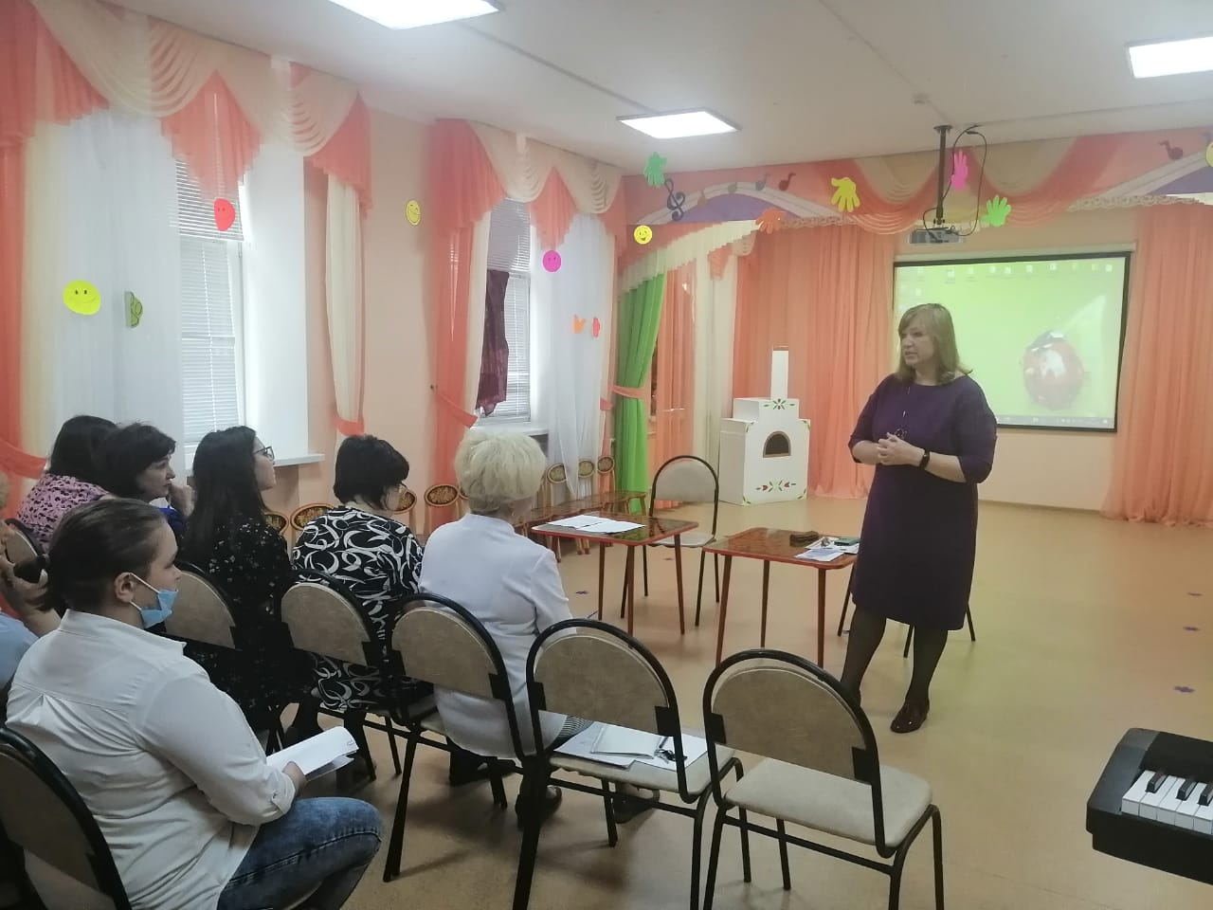
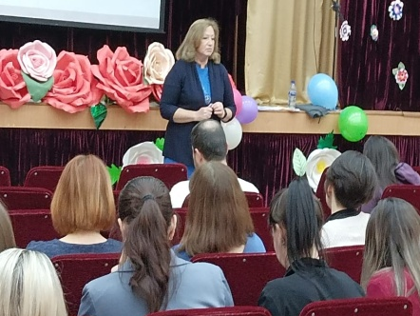
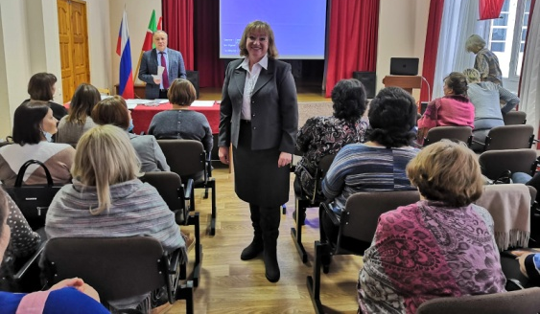
Выступление Т.В. Богомановой на семинаре с педагогами
На базе ГБУ «ЦССУ г.Бугульмы» (апрель, октябрь, ноябрь 2022г.) организовали и провели 3 семинара для педагогов-психологов общеобразовательных школ и специалистов приюта «Ялкын» и отделения социальной помощи семье и детям при ГАУСО «КЦСОН «Радуга» МТЗ и СЗ РТ в Бугульминском муниципальном районе». Приняли участие – 44 человека. Темы семинаров: «Подростковая депрессия: роль взрослого в ситуации неопределенности», «Привязанность и детско-родительские отношения в замещающей семье: от теории к практике», «Сложности и барьеры в работе с детьми с опытом потери. Техники сохранения профессиональной позиции и поддержки ресурса». Цель таких встреч – распространение информации о деятельности ГБУ «ЦССУ г. Бугульмы», повышение престижа института приемной семьи, содействие в повышении профессиональных и родительских компетенций, межведомственное взаимодействие. На встречах слушатели повышают знания об особенностях развития детей, оставшихся без попечения родителей, учатся направлять усилия на умение понимать и договариваться с детьми, даётся информация о школе подготовки кандидатов в приёмные родители, всех приглашаем пройти эти курсы. На встречах вручаются буклет Центра, листовка «Школа приемных родителей», тематические буклеты.

Перечень мероприятий, проведённых
для педагогов образовательных и профессиональных учреждений
юго-востока Республики Татарстан

№ | Дата | Наименование  учреждения | Тема выступления | Форма  проведения,  аудитория | Кол-во
Выездные семинары
1 | 11.01 | МБОУ лицей №2 г.Бугульма | «Особенности развития детей, оставшихся без попечения родителей» | Выездной семинар для педагогов | 83
2 | 27.04 | МБДОУ детский сад  № 28 «Сказка» Бугульминского муниципального района Республики Татарстан | «Воспитатель и родитель: пути бесконфликтного общения» | Выездной семинар для воспитателей | 20
3 | 25.11 | ГАПОУ «Лениногорский политехнический колледж» | «Особенности детей-сирот и детей, оставшихся без попечения родителей. Способы понимания и взаимодействия в образовательном пространстве» | Выездной семинар для педагогов | 30
Мероприятия на базе ГБУ «ЦССУ г.Бугульмы»
1 | 31.03 | ГКУ «Социальный приют для детей и подростков «Ялкын» в Бугульминском муниципальном районе» | «Подростковая депрессия: роль взрослого в ситуации неопределенности» | Семинар для специалистов приюта | 10
2 | 28.04 | Образовательные учреждения Бугульминского района | «Привязанность и детско-родительские отношения в замещающей семье: от теории к практике» | Семинар для психологов образовательных учреждений | 15
3 | 28.10 | ГКУ «Социальный приют для детей и подростков «Ялкын» в Бугульминском муниципальном районе»,  ГАУСО «КЦСОН «Радуга» МТЗ и СЗ Республики Татарстан в Бугульминском муниципальном районе» | «Сложности и барьеры в работе с детьми  с опытом потери. Техники сохранения профессиональной позиции и поддержки ресурса» | Семинар для специалистов приюта и специалистов отделения социальной помощи семье и детям | 19
 |  |  |  | ИТОГО: | 177

Перечень мероприятий, проведённых для родителей

№ | Дата | Наименование  учреждения | Тема  выступления | Форма  проведения,  аудитория | Кол-во
Выездные семинары
1 | 17.02. | МБОУ лицей-интернат имени Мустафы Онджеля г.Бугульма | «Про детско-родительские отношения. Меняем поведение, а не ребенка» | Выездное выступление на родительском собрании в рамках недели психологии в МБОУ лицей-интернат имени Мустафы Онджеля г.Бугульма | 13
2 | 16.11 | Управление Пенсионного фонда России в Азнакаевском районе и городе Азнакаево Республики Татарстан | «Родитель и ребенок: пути бесконфликтного общения» | Выездное выступление для родителей | 23
3 | 08.12 | МБДОУ детский сад  № 28 «Сказка» Бугульминского муниципального района Республики Татарстан | «Азбука взаимодействия родителей с ребенком» | Выездное выступление для родителей подготовительной группы | 10
4 | 12.12. | МБДОУ детский сад  № 28 «Сказка» Бугульминского муниципального района Республики Татарстан | «Азбука взаимодействия родителей с ребенком» | Выездное выступление для родителей второй младшей группы | 9
5 | 13.12 | Выездное выступление для родителей МБОУ ДОУ №11 «Искорка» г.Бугульма | «Когда с ребенком трудно: что влияет на его поведение» | Выездное выступление для родителей старшей группы | 16
 |  |  |  | ИТОГО: | 71
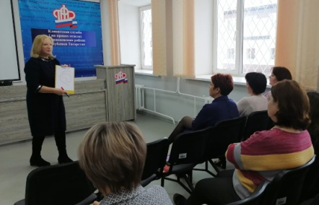
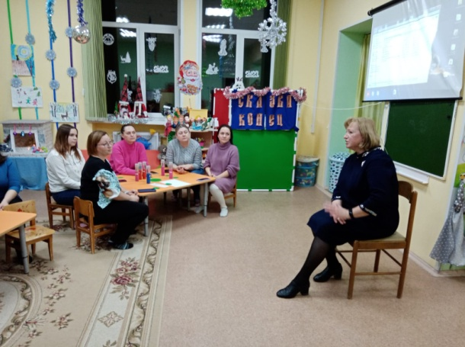
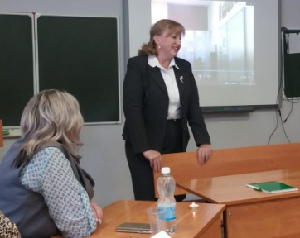
Выступление Т.В. Богоммановой перед родителями
17.02 2022 г. в МБОУ лицей-интернат имени Мустафы Онджеля г.Бугульма Богоманова Т.В. представила работу ГБУ «ЦССУ г. Бугульмы». Далее педагог-психолог предложила провести простой мысленный эксперимент. Для этого всем предложено подумать о чем-то, что вам в себе не нравится. Далее предложено объяснить себе, почему это плохо и почему следовало бы что-то в себе изменить. Затем предложено представить себе: этот же самый текст, произносит другой человек, обращаясь к вам. Проведено обсуждение и сделан вывод, что мы не хотим меняться по первому требованию. Дана информация об особенностях подросткового возраста, какие изменения происходят на уровне психосоматики и соматики, что может спровоцировать трудное поведение у подростка, о формах трудного поведения, даны рекомендации родителям.
16 ноября 2022 года педагог-психолог отделения подготовки кандидатов в приемные родители ГБУ «ЦССУ г.Бугульмы» провела встречу со специалистами Управления Пенсионного фонда России в Азнакаевском районе и городе Азнакаево Республики Татарстан. Присутствующие получили информацию о деятельности Центра. Обсуждались вопросы по теме: «Родитель и ребенок: пути бесконфликтного общения». А именно: с каким поведением подростка вам трудно? Как родители могут влиять на эти события? Откуда эти трудности возникают? Что могут сделать взрослые, чтобы этих трудностей стало меньше? Красной нитью прозвучала мысль, если подросток демонстрирует трудное поведение, то таким образом он пытается показать, что он чувствует, как воспринимает этот мир. Подросток пытается донести до родителей, что у него есть трудности.
08 декабря 2022 г. состоялось выступление для специалистов муниципального бюджетного дошкольного образовательного учреждения детский сад № 28 «Сказка» Бугульминского муниципального района Республики Татарстан. Богоманова Т.В., педагог-психолог ГБУ «ЦССУ г.Бугульмы» представила коротко информацию «О деятельности ГБУ «ЦССУ г.Бугульмы». Предметом дальнейшего разговора стали ситуации взаимодействия взрослого с ребенком, в которых действия ребенка по какой-то причине не нравятся, вызывают беспокойство, напряжение, раздражение и т.д., т.е. трудные ситуации взаимодействия ребенка и взрослого. Был сделан акцент на том, чтобы научиться выбирать правильные действия в той или иной ситуации, в первую очередь необходимо понимать, что внутри этой ситуации чувствует, хочет, переживает, понимает ребенок, почему он ведет себя именно так. Подведен итог встречи, в котором отмечено, что исходя из мотивов действий ребенка, можно выделить семь видов ситуаций взаимодействия ребенка и взрослого, которые и были рассмотрены.
12 декабря 2022 г. состоялось выступление для специалистов муниципального бюджетного дошкольного образовательного учреждения детский сад № 28 «Сказка» Бугульминского муниципального района Республики Татарстан. Богоманова Т.В., педагог-психолог ГБУ «ЦССУ г.Бугульмы» представила коротко информацию «О деятельности ГБУ «ЦССУ г.Бугульмы». Присутствующие получили информацию, что такое критический возраст ребенка, когда наступает переломный момент в его развитии, как это проявляется у каждого ребенка. Дана основная характеристика поведения ребенка в раннем возрасте. Что понимается под ситуативностью – это прямая зависимость поведения малыша от того, что он видит, в какой ситуации находится и как ее воспринимает. Более подробно остановилась ведущая на ситуациях действующие на малыша. Обсуждался вопрос, что нормально для кризиса 3-х лет, а что ненормально. Названы симптомы и их характеристика: негативизм, упрямство, строптивость, своеволие, обесценивание близких, ревность. Родителям рассказано о том, как они могут существенно повлиять на протекание кризиса трех лет у ребенка: при правильном воспитании он протекает мягко и быстро, при неправильном, негуманном - он может усложниться и затянуться на продолжительное время.
13 декабря 2022 г. состоялось выступление для специалистов муниципального бюджетного дошкольного образовательного учреждения детский сад № 28 «Сказка» Бугульминского муниципального района Республики Татарстан. Богоманова Т.В., педагог-психолог ГБУ «ЦССУ г.Бугульмы» представила коротко информацию «О деятельности ГБУ «ЦССУ г.Бугульмы». Вторая часть выступления была посвящена вопросу «Когда с ребёнком трудно: что влияет на его поведение». Выступающая охарактеризовала плохое поведение маленького ребенка, как определенные поступки, которые не являются нормой для их родителей или воспитателей и что такие поступки вызывают у взрослых негодование, а порой и раздражение, о чем это говорит. Родители высказались о том, какое поведение у их детей относится к плохому:
- обманывает и отнимает у детей игрушки и личные вещи;
- нарушает режим;
- проявляет агрессию в отношении воспитателей и сверстников;
- причиняет боль себе или другим детям;
- портит имущество учреждения;
- часто плачет и кричит.
Педагог-психолог дала разъяснения причин плохого поведения, с чего нужно начать его корректировать, приведены примеры из жизни, названы способы исправления. Отдельно остановилась на вопросе о ситуативных причинах агрессивного поведения, как последствия стрессовых ситуаций. Сделан акцент на том, что устранив конкретную простую ситуацию, провоцирующую агрессивность, ребенок успокаивается, и поведение его изменяется.
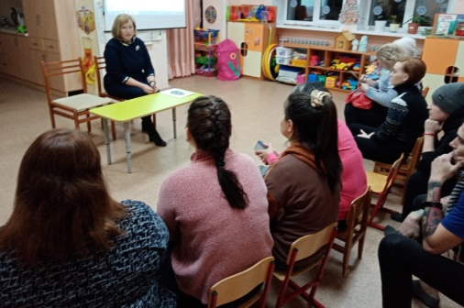
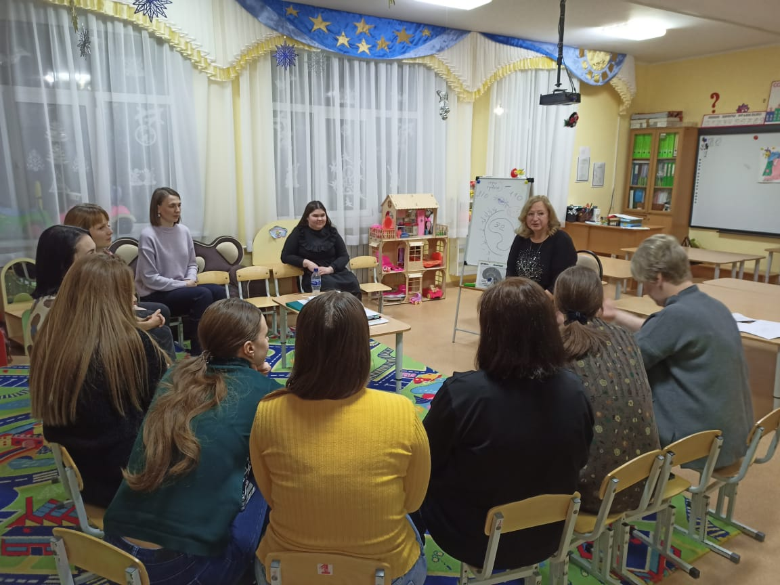
Выступление Т.В. Богоммановой перед родителями в ДОУ
Специалисты отделения с 2015 года ведут просветительскую работу среди опекунских семей по программе «Благовстречи». Наиболее часто встречаемые проблемы в воспитании подопечных остается – не знание психологических особенностей детей; трудности в воспитании и обучении подопечных; психологическое выгорание. В процессе занятий выстраивается доверительное общение между опекунами, они знакомятся друг с другом, делятся проблемами, находят поддержку, им уже легче обратиться за помощью к специалисту центра, заключить договор, привести ребёнка. В 2022 году проведены 3 занятия на темы:
- «Роль семьи в обеспечении потребностей и реабилитации ребёнка»;
- «Эмоциональное выгорание»;
- «Трудное поведение приемного ребенка, навыки управления трудным поведением».
Всего на занятиях участвовало 10 опекунов из Бугульминского муниципального района.
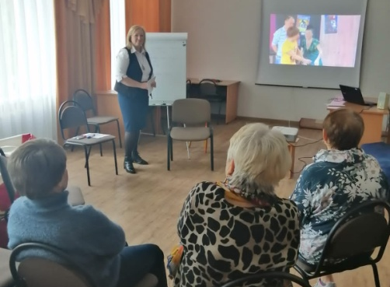
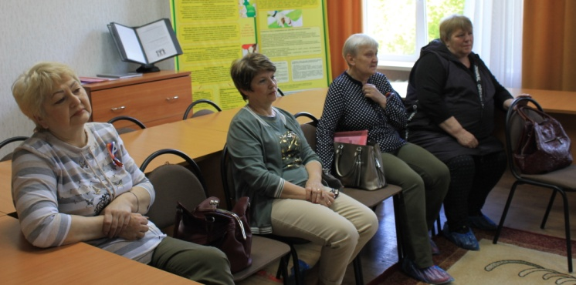

Педагог-психолог Т.В. Богоманова проводит занятия по программе «Благовстречи»

Услуги отделения
В 2022 году специалистами отделения подготовки кандидатов в приемные родители были оказаны следующие услуги для граждан, проживающих на территории юго-востока Республики Татарстан:
- количество семей (человек), получивших Свидетельство – 103 чел.;
- консультирование кандидатов и граждан по вопросам семейного устройства – 188 чел.;
- диагностическая работа (по запросу обратившегося) – 34 чел.
- участие (организация) в семинарах, совещаниях, конференциях, заседаниях, акциях, форумах для родителей, педагогов –11 (охват 248 чел.);
- мероприятия с кандидатами в приёмные родители – 5 (охват 168 чел.);
- распространение методической литературы, раздаточного материала – 27 (охват 431 чел.);
- консилиумы – 7.
- «Благовстречи» - 3 (охват 10 чел.)
Всего за 2022 года оказано 378 услуг, охвачено 875 человек.
Для сравнения:
- 2021 год 416 услуг, охвачено 899 человек;
- 2020 год 279 услуг, охвачено 927 человек.
Количество услуг в 2022 году уменьшилось на 38 единиц. Уменьшился и охват граждан на 24 единицы.
Сводная диаграмма по услугам отделения

2020 год 2021 год 2022 год

  - ОТДЕЛЕНИЕ СОПРОВОЖДЕНИЯ ЗАМЕЩАЮЩИХ СЕМЕЙ

Государственное задание, утвержденное Министерством образования и науки Республики Татарстан на 2022 год, выполнено в полном объеме.
Деятельность отделения сопровождения замещающих семей за отчетный период осуществлялась в соответствии с поставленной целью: комплексная психолого-педагогическая, социально-юридическая помощь и поддержка семей, принявших на воспитание детей-сирот и детей, оставшихся без попечения родителей. В отделении работают 4 педагога-психолога, 1 социальный педагог, привлекаются юрист и логопед.
Всего в базе данных отделения на 2022 год: 858 замещающих семей, проживающих на закрепленных территориях, в которых воспитываются 1201 ребенок. Из них 190 приемных семей (372 ребенка) и 668 опекунских семей (829 подопечных).

Количество замещающих семей в закрепленных районах (2022 год)
№ | Районы | Кол-во приемных семей (детей) | Кол-во опекунских семей (подопечных) | Всего семей (детей)  по районам
1. | Азнакаевский | 31 семья (55 детей) | 55 семей (65 детей) | 86 семей (120 детей)
2. | Альметьевский | 30 семей (65 детей) | 211 семей (260 детей) | 241 семья (325 детей)
3. | Бавлинский | 11 семей (19 детей) | 41 семья (51 ребенок) | 52 семьи (70 детей)
4. | Бугульминский | 33 семьи (62 ребенка) | 152 семьи (181 ребенок) | 185 семей (243 ребенка)
5. | Заинский | 11 семей (17 детей) | 43 семьи (59 детей) | 54 семьи (76 детей)
6. | Лениногорский | 25 семей (47 детей) | 85 семей (103 ребенка) | 110 семей (150 детей)
7. | Сармановский | 27 семей (68 детей) | 48 семей (67 детей) | 75 семей (135 детей)
8. | Ютазинский | 22 семьи (39 детей) | 33 семья (43 ребенка) | 55 семей (82 ребенка)
Итого: |  | 190 семей  (372 ребенка) | 668 семей  (829 детей) | 858 семей  (1201 ребенок)

Общее количество семей/детей в закрепленных районах

Мониторинг. Основные показатели отделения
сопровождения замещающих семей за 2022 год

Наименование деятельности | Количественный показатель
Наименование деятельности | 2020 | 2021 | 2022
Всего в базе данных | 976 семей  (1356 детей) | 978 семей  (1275 детей) | 858 семей  (1201 ребенок)
Сопровождение по договору | 149 | 420 | 420
Проведено консультаций | 747 | 831 | 820
Психологическая диагностика | 289 | 317 | 311
Клубная деятельность (заседания) | 13 | 12 | 10
Индивидуальные занятия  (психологические) | 64 | 122 | 146
Групповые занятия | 36 | 29 | 32
Культурно-досуговые мероприятия | 26 | 27 | 31
Выезды "Мобильной бригады" | 21 | 33 | 31
Предотвращено отказов | 21 | 24 | 30

Количество обратившихся в отделение за отчетный период | Временной период | 2020 | 2021 | 2022
Количество обратившихся в отделение за отчетный период | Всего | 418 | 602 | 680
Количество обратившихся в отделение за отчетный период | Из них по инициативе органов опеки | 48 | 70 | 41
Количество обратившихся в отделение за отчетный период | Из них по инициативе замещающих родителей | 126 | 199 | 249
Количество обратившихся в отделение за отчетный период | Из них по инициативе кровных родителей | 4 | 9 | 7
Количество обратившихся в отделение за отчетный период | Из них по инициативе опекунов родственников) | 244 | 324 | 383
Заключено договоров | Всего | 149 | 420 | 420
Заключено договоров | Впервые | 127 | 178 | 115
Заключено договоров | Переоформлено | 22 | 242 | 305
Проведено индивидуальных консультаций | Всего | 747 | 831 | 820
Юристом | Очно | 16 | 32 | 27
Юристом | По телефону | 9 | 12 | 15
Юристом | С помощью сети "интернет" | 0 | 3 | 0
Психологом | Очно | 376 | 423 | 497
Психологом | По телефону | 65 | 44 | 54
Психологом | С помощью сети "интернет" | 16 | 14 | 2
Социальным педагогом | Очно | 233 | 234 | 176
Социальным педагогом | По телефону | 28 | 57 | 48
Социальным педагогом | С помощью сети "интернет" | 4 | 12 | 1
Проведено групповых занятий по направлениям | Социально-юридическое (повышение компетентности замещающих родителей) | 2 | 3 | 4
Проведено групповых занятий по направлениям | Психолого-педагогическое (тренинги, занятия) | 36 | 26 | 28
По итогам проделанной работы за 2022 год
специалистами отделения сопровождения замещающих семей было оказано
2.092 услуги, охват 3.535 человек.

Сопровождение семей осуществляется по договору, по запросу органов опеки и попечительства, а также замещающие родители могут сами обратиться за профессиональной помощью специалистов по своей инициативе.
В 2022 году было заключено 420 договоров (впервые оформлено - 115, переоформлено – 305) на сопровождение замещающих семей из 7 муниципальных районов юго-востока Республики Татарстан.
В 2022 году в отделение сопровождения замещающих семей обратилось 680 человек:
- 41 человек по запросу отделов опеки и попечительства муниципальных районов юго-востока Республики Татарстан;
- 632 человека по инициативе замещающих семей (249 человека из приемных семей, 383 опекуна (родственника).
- 7 человек по инициативе кровных родителей.

Обращения в отделение сопровождения замещающих семей
по инициативе (2020-2022 гг.)

Наиболее часто родители обращаются с психолого-педагогическими проблемами в воспитании и развитии детей. В большинстве случаев остается актуальным: сложная адаптация, "трудное" поведение детей, проблемы в образовательном учреждении, семейный кризис, сложности во взаимодействии с кровными родственниками ребенка, некомпетентность в вопросах воспитания (в большинстве случаев в опекунских семьях).

Проблемы психолого-педагогического характера | Кол-во
1. Сложная адаптация в замещающей семье | 33
2. «Трудное» поведение ребенка (воровство, уходы из дома, ложь, асоциальное и криминальное поведение, истерики) | 99
3. Сложности в обучении. Проблемы в школе (отказ от посещения, игнорирование требований, конфликты с учителями, сверстниками, драки) | 65
4. Вопросы психосексуального развития и детской сексуальности | 1
5. Угроза разрыва отношений, отказа приемной семьи от ребенка. Семья в кризисе. | 18
6. Смерть родителя или других близких, острое горе у детей и подростков, отношения с кровной семьей | 19
7. Аутоагрессия, суицидальное поведение | 8
8. Физиологические симптомы (энурез, энкопрез, заикание) | 0
9. Психиатрические заболевания | 9
10. Эмоциональное выгорание родителей | 8
11. Некомпетентность замещающих родителей в вопросах воспитания ребенка | 16

Оказание комплексной помощи и поддержки замещающим семьям
Специалисты отделения осуществляют свою деятельность по нескольким направлениям: консультируют по актуальным вопросам развития и воспитания детей; проводят психологическую диагностику замещающих родителей и детей; организуют индивидуальную и групповую психологическую работу; оказывают кризисную (экстренную) помощь и поддержку, организуют клубную и досуговую деятельность для замещающих семей. По итогам проделанной работы за 2022 год специалистами отделения сопровождения замещающих семей было оказано 2.092 услуги, охватив 3.535 человек.
- Обследование условий жизни замещающих родителей. В 2022 году специалисты отделения сопровождения замещающих семей совместно с отделом опеки и попечительства Исполнительного комитета Бугульминского муниципального района совершали выездные проверки условий жизни несовершеннолетних по месту жительства приемных семей (30, 31 марта - 19 семей; 06,07,13 апреля – 13 семей).

- Индивидуальное консультирование является неотъемлемой частью взаимодействия с замещающими родителями и детьми. В течение года было оказано 820 консультаций (42 юридических; 553 психологических; 225 социально-педагогических) для данной категории людей. Большая часть консультаций проводится в очной форме, остальные дистанционно.

Индивидуальные консультации специалистов ОСЗС за 2022 год

- Психологическая диагностика предполагает исследование внутрисемейного климата замещающей семьи, изучение личностных особенностей и комфортность пребывания в ней детей. Это позволяет установить слабые и сильные стороны ребенка, определить приемлемую модель воспитания для благополучного и гармоничного построения взаимоотношений между членами семьи.
В 2022 году педагоги-психологи диагностировали 311 человек:
- 298 детей, воспитывающихся в замещающих семьях;
- 3 ребенка из кровной семьи;
- 8 детей, проживающих в ГКУ "Социальный приют для детей и подростков "Ялкын" в Бугульминском муниципальном районе" для определения их жизнеустройства и привязанности между сиблингами;
- 1 приемный родитель.
Диагностика детей проводилась в рамках работы с семьёй, по запросу отделов опеки и попечительства муниципальных районов юго-востока РТ, а также на основании приказов Министерства образования и науки Республики Татарстан.
С 14 марта по 26 августа 2022 года педагоги-психологи ГБУ "ЦССУ г.Бугульмы" провели психологическое обследование 242 детей (от 3-х до 17 лет) из замещающих семей Бугульминского муниципального района в соответствии с пунктом 24 Плана мероприятий («дорожная карта») по профилактике социального сиротства на период до 2025 детей-сирот и детей, оставшихся без попечения родителей, проживающих в приемных семьях на предмет выявления фактов насилия и жестокого обращения, факторов неблагополучия и исключения кризисных явлений.
По результатам обследования с высоким уровнем тревожности было выявлено 7 детей (из них: 2 приемных, 5 подопечных детей). Причины, по которым был определен такой показатель: трудное поведение ребёнка подросткового возраста, личностные особенности характера, непонимание между опекуном и подопечным, сложности в отношениях с одноклассниками, влияние трагических событий семьи, депрессивное состояние, заболевание ребенка.
Нарушение законных интересов и прав несовершеннолетних, жестокое обращение не обнаружено. В отношении каждого ребенка были изучены проблемы и личностные трудности, которые их беспокоят, проведена индивидуальная работа: консультации родителя, даны рекомендации законным представителям и несовершеннолетнему, беседа с ребенком, индивидуальные занятия, с некоторыми продолжается осуществляться мониторинг ситуации в семье.

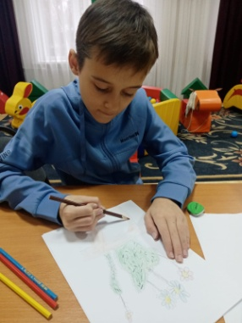
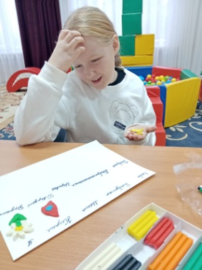
4. Коррекционно-развивающая и психотерапевтическая работа. Задачи психологической диагностики - это ответить на конкретные вопросы, выяснить причины сложностей в воспитании и поведении ребенка, что потом предполагает коррекционную и терапевтическую работу с обследуемым или семьей в целом. В отделении сопровождения замещающих семей такой вид деятельности реализуется в форме индивидуальной и групповой работы. Всего за год проведено 172 психологических занятий, которые посетили 114 человек.
Индивидуальные занятия с детьми
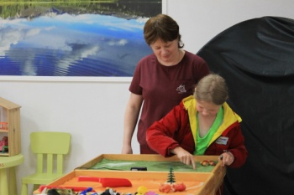
4.1. Индивидуальная психологическая работа включает в себя коррекционно-развивающие занятия в соответствии с выявленной проблемой; психотерапевтические занятия; психологические тренинги, направленные на гармонизацию детско-родительских отношений. За 2022 год было проведено 146 занятия, где всего приняло участие 33 ребенка и 9 родителей (Бугульминский район: п.Прогресс, п.г.т.Карабаш, п.Восточный, г.Бугульма; г.Лениногорск; г.Альметьевск, г.Бавлы). Из общего числа индивидуальных занятий было организовано:
- 126 занятий с детьми;
- 7 занятий с родителями;
- 13 семейных занятий.

4.2. Групповая работа была организованна по основным программам «Разноцветная мозаика» и «Подрастающее счастье», а также занятия в зависимости от тематического запроса. За 2022 год всего проведено 26 занятий, в которых занималось 72 человека.

Групповая работа с детьми из замещающих семей (2022 год)
Направление работы | Куратор | Кол-во участников | Кол-во занятий
Программа  «Разноцветная мозаика» | Педагоги-психологи Липатова А.Ю.,  Колесникова А.С. | 13 детей | 12 занятий
Программа  «Подрастающее счастье» | Педагог-психолог  Никанорова А.Ю. | 11 детей | 12 занятий
Выездные  тематические занятия | Педагоги-психологи  ОСЗС | 44 ребенка,  4 родителя | 2 занятия
Итого: |  | 72 человека | 26 занятий

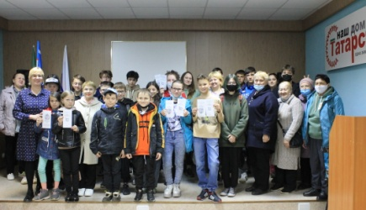
Уже не первый год специалисты работают по таким программам: "Разноцветная мозаика" и «Подрастающее счастье» для детей из замещающих семей г.Бугульмы. За данный период было проведено 24 групповых занятия, где приняло участие 24 ребенка. По первой программе участники группы раскрывают свой скрытый потенциал, творческие способности и умения; по второй дети-подростки учатся правильно ставить и достигать собственные цели, выражать чувства и эмоции, находить пути выхода из конфликтных ситуаций.
Групповое занятие «Жизнь без опасности»,г.Лениногорск
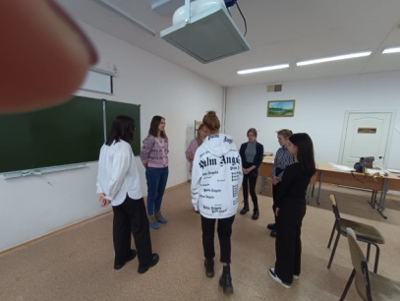
Педагогом-психологом было проведено 2 выездных тематических занятия (48 человек) по запросу сектора опеки и попечительства в Лениногорском муниципальном районе:
1. 27 мая интерактивное групповое занятие «Жизнь без опасности» для детей из замещающих семей (4 родителя, 30 детей).
Занятие с элементами тренинга «Познай себя и других»
2. 25 ноября занятие с элементами тренинга «Познай себя и других» для студентов ГАПОУ «Лениногорский политехнический колледж» из числа детей-сирот и детей, оставшихся без попечения родителей (14 детей).

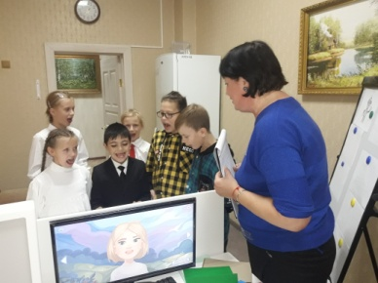
- Деятельность логопеда. С сентября 2021 года в ГБУ «ЦССУ г.Бугульмы» осуществляет свою работу логопед с детьми из замещающих семей Бугульминского муниципального района. В 2022 году было диагностировано 23 ребенка, проведено 536 индивидуальных занятий с 26 детьми и 50 консультаций получили 14 родителей.
Логопедическое занятие «Приключение Рубика»
За отчетный период были проведены 2 групповых логопедических занятия:
- 06 октября открытое групповое логопедическое занятие по теме: «Приключение робота Рубика» (6 детей);
- 18 ноября групповое логопедическое занятие родителей с детьми (3 родителя, 4 ребенка).

6. Оказание комплексной психолого-педагогической помощи замещающим семьям, находящихся в кризисных ситуациях. За истекший период зарегистрировано 34 кризисных случая, где специалистами была оказана психолого-педагогическая помощь и поддержка 27 семьям (36 детям). Обращения поступали, как от отделов опеки и попечительства муниципальных районов (Азнакаевского, Альметьевского, Бавлинского, Бугульминского, Лениногорского, Ютазинского), так и по инициативе самих родителей. Большинство кризисов возникало в семьях с детьми подросткового возраста.
Причины кризисных ситуаций в 2022 году являлись:
- сложности в процессе адаптации;
- трудное поведение детей (воровство, ложь, самовольный уход, протесты, агрессия);
- проблемы в образовательном учреждении (пропуски занятий, неуспеваемость, конфликт с администрацией вуза, с одногруппниками, буллинг со стороны сверстников, предвзятое отношение учителей, трудное поведение ребенка);
- авторитарный стиль воспитания (выставление жестких требований, ограничений, отсутствие контакта и взаимопонимания между родителем и подростком);
- жестокое обращение родителя в отношении детей-сиблингов;
- конфликт между кровным старшим ребенком и приемными детьми-сиблингами;
- родительская некомпетентность (непонимание особенностей детей данной категории);
- ухудшение физического здоровья, эмоциональное выгорание замещающего родителя;
- суицидальные намерения подростка.

По итогам работы с кризисными (экстренными) случаями в замещающих семьях из 36 детей:
- 28 детей остались в семьях, под патронатом, на гос.обеспечении;
- 2 детей-сиблингов проживают в другой приемной семье;
- 5 детей временно находятся в социальном приюте;
- 1 ребенок помещен в интернатное учреждение.

В 2022 году 4 случая (7 детей) числится возвратом, из них:

- 2 детей-сиблингов проживают в иной приемной семье;

- 3 детей-сиблингов в социальном приюте;

- 1 ребенок-подросток в интернатном учреждении;

- 1 ребенок-подросток на данный момент в психоневрологическом диспансере (работа с семьей проводилась в 2021 году, расторжение договора о приемной семье осуществлено в 2022 году).

Работа с кризисными семьями юго-востока Республики Татарстан

Жизнеустройство детей 2022 года
№ | Дата кризиса, месяц работы с семьей | Место проживания | Фамилия семьи | Причина  кризиса | Жизнеустройство детей
1. | 14.01.2022  Январь | г.Лениногорск | Патронат  Хамадиева | Эмоциональная нестабильность, суицидальные намерения | 1 ребенок-подросток  патронат
2. | 14.01.2022  Январь | г.Лениногорск | Патронат  Дроздова | Трудное поведение подростка (агрессия, конфликт со сверстниками), суицидальные проявления | 1 ребенок-подросток  патронат
3. | 21.01.2022  Январь | г.Азнакаево | Приемная семья  Вильдановых | Буллинг со стороны одноклассников, предвзятое отношение от учителей к ребенку | 1 ребенок-подросток  в семье
4. | 21.01.2022  Январь | г.Азнакаево | Приемная семья  Сабировых | Трудное поведение подростка в школе. Низкая учебная мотивация (неудовлетворительные оценки за четверть) | 1 ребенок-подросток  в семье
5. | 214.01.2022  Январь | г.Азнакаево | Опекунская семья Хафизовых | Трудное поведение подростка в школе. Низкая учебная мотивация (неудовлетворительные оценки за четверть) | 1 ребенок-подросток  в семье
6. | 02.02.2022,  Февраль | г.Бавлы | Приемная семья  Габдрахимовых | Трудное поведение подростка (воровство, ложь) | 1 ребенок-подросток  в семье
7. | 19.02.2022,  19.05.2022,  31.08.2022  Февраль, май, август | г.Бугульма | Приемная семья Шугаиповых | Трудное поведение младших сиблингов. Отказ от детей. Эмоциональное выгорание родителя (травмирующие жизненные события).  Трудное поведение другого подростка | 2 ребенка-сиблинга  в социальном приюте,  1 ребенок-подросток  в семье
8. | 21.02.2022  Февраль | г.Бугульма | Опекунская семья  Фадеевых | Трудное поведение подростка. Непосещаемость школы. Некомпетентность опекуна. Отсутствие взаимопонимания взрослого и ребенка | 1 ребенок-подросток  в семье
9. | 10.02.2022  Февраль | г.Лениногорск | Опекунская семья Черевовых | Трудное поведение ребенка (ложь, воровство). Авторитарный стиль воспитания | 1 ребенок  в семье
10. | 05.04.2022  Апрель | г.Бугульма | Опекунская семья Усовых | Трудное поведение ребенка. Авторитарный стиль воспитания | 1 ребенок  в семье
11. | 14.04.2022  Апрель | г.Лениногорск | Опекунская семья  Ибрагимовой М.Г. | Трудное поведение в школе (пропуски занятий, неудовлетворительные оценки, конфликт с учителями) | 1 ребенок-подросток  в семье
12. | 25.04.2022  Апрель | г.Азнакаево | Опекунская семья Кабировых | Трудное поведение ребенка (воровство, агрессия, своеволие), процесс адаптации | 1 ребенок-подросток  в семье
13. | 20.05.2022  Май | г.Заинск | Приемная семья Беловых | Адаптация детей-сиблингов. Конфликт между кровным ребенком и приемными детьми | ВОЗВРАТ  2 детей-сиблингов  в другой приемной семье
14. | 08.06.2022  Июнь | г.Азнакаево | Опекунская семья Ибрагимовой Н.С. | Отсутствие взаимопонимания между взрослым и ребенком. Чрезмерный контроль и опека со стороны опекуна | 1 ребенок-подросток  в семье
15. | 28.06.2022  Июнь | г.Лениногорск | Опекунская семья  Атаевых | Неполноценное выполнение родительских обязательств | 1 ребенок-подросток  в семье
16. | 30.06.2022,  24.08.2022  Июнь, август | Ютазинский район, с.Каракашлы | Приемная семья Мухамадиевых | Трудное поведение детей. Отсутствие взаимопонимания между взрослым и ребенком. Отказ от детей. | 3 детей-сиблингов  в семье
17. | 09.08.2022,  12.10.2022  Август, октябрь | г.Альметьевск | Приемная семья Ерофеевых | Трудное поведение подростка. Отсутствие взаимопонимания между взрослым и ребенком. Завышенные требования родителя. Побег из дома | ВОЗВРАТ  1 ребенок-подросток  в ГБУ «Чистопольский детский дом»
18. | 21.09.2022,  27.10.2022,  13.12.2022  Сентябрь, октябрь, декабрь | г.Лениногорск | Приемная семья Костылевых | Процесс адаптации. Трудное поведение детей-сиблингов. Отказ от детей. | 3 ребенка-подростка  в семье
19. | 10.10.2022  Октябрь | г.Заинск | Приемная семья Киршиных | Трудное поведение подростка. Непонимание взрослым особенностей ребенка. Отказ от него. | 1 ребенок-подросток  в семье
20. | 11.10.2022  Октябрь, декабрь | г.Бугульма | Опекунская семья  Тухтаевых | Трудное поведение подростка (озлобленность, агрессия, завышенные требования к опекуну). Эмоциональное истощение опекуна, ухудшение здоровья | 1 ребенок-подросток  в семье
21. | 25.10.2022  Октябрь | г.Азнакаево | Опекунская семья  Фархутдиновых | Трудное поведение подростка. Сложности в воспитании, недопонимание поведения ребенка | 1 ребенок-подросток  в семье
22. | 25.10.2022  Октябрь | Азнакаевский район, п.г.т. Актюбинский | Приемная семья  Галяутдиновых | Жестокое обращение родителя в отношении детей-сиблингов | ВОЗВРАТ  3 детей-сиблингов  в социальном приюте
23. | 03.12.2022  Декабрь | г.Бугульма | Опекунская семья  Давлетшиных | Трудное поведение подростка. Суицидальные мысли | 1 ребенок-подросток  в семье
24. | 16.12.2022  Декабрь | г.Бугульма | На гос.обеспечении техникума | Трудное поведение подростка (агрессия, протест), низкая учебная успеваемость | 1 ребенок-подросток  гос.обеспечение
25. | 29.12.2022  Декабрь | г.Бугульма | Опекунская семья  Богданович | Трудное поведение подростка. Конфликт с администрацией вуза | 1 ребенок-подросток  в семье
26. | 30.12.2022  Декабрь | г.Лениногорск | Приемная семья  Галеевых | Трудное поведение подростка. Конфликт с учителями школы | 1 ребенок-подросток  в семье
27. | 30.12.2022  Декабрь | г.Бугульма | Опекунская семья Фатхутдинова | Трудное поведение подростка. | 1 ребенок-подросток  в семье
Итого |  | 7 районов | 27 семей | 36 детей (20 приемных,13 опекунских,  2 патронат, 1 гос.обеспечение)

В 2022 году специалисты ГБУ «ЦССУ г.Бугульмы» участвовали в 2 заседаниях экспертной комиссии по анализу случаев возврата 6 детей из 2 замещающих семей Бугульминского и Лениногорского муниципальных районов.

7. Взаимодействие с образовательными учреждениями. Сопровождение семей не ограничивается только работой с ребёнком и родителем. В 2022 году в ходе решения затруднительных вопросов педагоги-психологи взаимодействовали с образовательными учреждениями муниципальных районов:
- Азнакаевский район: МБОУ "Средняя общеобразовательная школа №5 с углубленным изучением английского языка города Азнакаево".
- Бугульминский район: МБОУ «Средняя общеобразовательная школа №1», МБОУ «Лицей №2», МБОУ «Средняя общеобразовательная школа №4»; ГАПОУ «Бугульминский строительно-технический колледж №48», ГАПОУ «Бугульминский профессионально-педагогический колледж (БИПТ)», ГАПОУ «Бугульминский аграрный колледж №75».
- Лениногорский район: ГАПОУ «Лениногорский политехнический колледж».
В образовательных учреждениях была оказана помощь в разрешении образовательных и психолого-педагогических проблем 12 детей, проводились беседы с администрацией учреждения, классными руководителями, преподавателями, психологами, а также осуществлялась работа по устройству ребенка в вуз.

- Клубная деятельность. Специалисты отделения на заседаниях клубов приемных родителей муниципальных районов юго-востока Республики Татарстан повышают психолого-педагогическую и социально-юридическую грамотность замещающих родителей, обсуждают серьезные и важные темы в воспитании детей, проводят профилактику эмоционального выгорания, гармонизируют детско-родительские отношения в семьях, предоставляется возможность общаться и обмениваться опытом.
За отчетный период было проведено 9 заседаний, в которых приняло участие 151 замещающий родитель. Встречи проводились в очном формате.

Клубная деятельность в муниципальных районах
№ | Дата | Название районов | Темы | Кол-во участников
1. | 11.03.2022 | Лениногорский | Заседание «Обязанности и ответственность замещающих родителей в воспитании подопечных детей» | 23  замещающих родителя
2. | 18.03.2022 | Лениногорский | Заседание «Что скрывается за негативным поведением ребенка. Помощь родителям» | 23  замещающих родителя
3. | 18.03.2022 | Бугульминский | Заседание «В фокусе внимания: родитель, ребенок и закон» | 12  замещающих родителей
4. | 13.05.2022 | Ютазинский | Заседание «Что скрывается за негативным поведением ребенка. Помощь родителям» | 20  замещающих родителей
5. | 20.05.2022 | Заинский | Заседание «Что скрывается за негативным поведением ребенка. Помощь родителям» | 24  замещающих родителя
6. | 26.10.2022 | Бавлинский | Заседание «Что скрывается за негативным поведением ребенка? Помощь родителю» | 9  замещающих родителей
7. | 07.10.2022 | Бугульминский | Заседание «Что скрывается за негативным поведением ребенка? Помощь родителю» | 7  замещающих родителей
8. | 17.11.2022 | Ютазинский | Заседание «Сложности и барьеры в воспитании детей с опытом потери» | 16  замещающих родителей
9. | 16.12.2022 | Азнакаевский | Заседание «Что скрывается за негативным поведением ребенка. Помощь родителям» | 17  замещающих родителей
 | Итого | 6 районов | 9 заседаний | 151 замещающий родитель

В 2022 году были проведены 3 организационных собрания с замещающими родителями (72 человека) юго-востока Республики Татарстан:
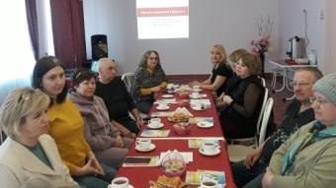
- 23 марта состоялось собрание представителей актива клуба приемных родителей «Путь к успеху!» Бугульминского муниципального района (9 родителей). На повестке дня обсуждались вопросы клубной деятельности в данном районе, о выборе и утверждении председателя и актива клуба, рассматривался план работы на предстоящий год.
Собрание актива клуба приемных родителей «Путь к успеху!»
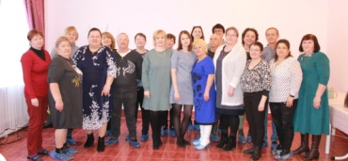
- 16 апреля на базе ГБУ «ЦССУ г.Бугульмы» было проведено зональное организационное собрание председателей клубов приемных родителей и актива юго-востока Республики Татарстан (19 родителей). Встреча отметилась интересными актуальными выступлениями самих родителей. Они раскрыли проблему эмоционального выгорания и поделились опытом воспитания приемных детей через спорт и творчество. В рамках открытого диалога на повестку дня были вынесены проблемы, с которыми ежедневно сталкиваются семьи. Оказалось, что трудности во многом у всех схожи. Участники собрания совместно со специалистами центра искали пути их разрешения. Данное мероприятие имело достаточно продуктивные результаты. Все отметили особую необходимость и важность подобных встреч.
Занятие с элементами тренинга
«Познай себя и других»
- 22 июля специалисты ГБУ «ЦССУ г.Бугульмы» приняли участие в организационном собрании опекунов (попечителей), приемных родителей (44 человека), которое было организовано органами опеки и попечительства Исполнительного комитета Сармановского муниципального района, при участии руководителя исполнительной власти и начальника отдела социальной защиты населения.

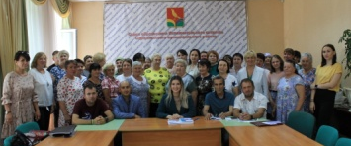
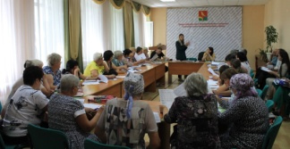
Организационное собрание замещающих родителей Сармановского муниципального района

Замещающие родители в течение отчетного периода приняли участие в республиканских мероприятиях:

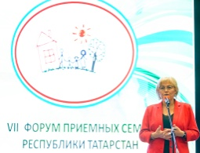
- 25 сентября приемные родители со своими детьми г.Бугульмы приняли участие в VII Республиканском форуме приемных родителей Республики Татарстан. Для участников мероприятия была подготовлена обширная программа: для родителей – образовательные лекции и дискуссии, для детей – мастер-классы по изготовлению браслетов, поделок из бумаги, созданию ярких презентаций и многое другое. Площадка дала возможность обменяться уникальным опытом воспитания приемных детей, обсудить насущные проблемы, в том числе перспектив развития института замещающей семьи в Татарстане. В рамках форума была организована церемония награждения, в которой благодарственным письмом был отмечен приемный родитель г.Бугульмы - Шугаипова О.В.
VII Республиканский
форум приемных родителей
- 01-03 октября 50 человек из числа приемных родителей, кандидатов и выпускников интернатных учреждений Бугульминского муниципального района прошли независимое анкетирование оценки качества услуг, предоставляемых ГБУ «ЦССУ г.Бугульмы».
В рамках Всероссийского дня правовой помощи 18 ноября 2022 года для замещающих родителей и выпускников интернатных учреждений Бугульминского муниципального района была организована консультационная площадка с участием приглашенных специалистов различных ведомств.

- Занятия по программе "Благовстречи". С 2015 года ведется просветительская работа среди опекунских семей по программе «Благовстречи». В 2022 году было проведено 4 психолого-педагогических занятия и практикум для опекунов (попечителей) Бугульминского муниципальных районов. На встречах раскрывались вопросы трудного поведения опекаемого ребенка, цифровой грамотности взрослых. Участники также делились своим жизненным опытом, дополнительно получили консультации специалистов.

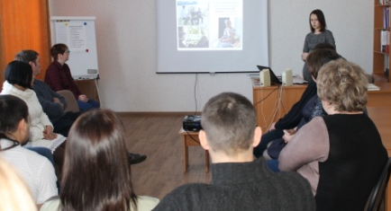
- Выступление на занятиях Школы приемных родителей. Педагог-психолог ОСЗС Колесникова А.С. каждый год выступает на итоговых занятиях групп кандидатов в приемные родители (5 встреч, 54 человека), освещая деятельность отделения сопровождения замещающих семей. Данное знакомство позволяет будущим приемным родителям понять, куда можно обращаться в решении проблем развития, обучения, социализации приемного ребенка, и как получить соответствующую помощь и поддержку.
Выступление специалиста ОСЗС на занятии Школы приемных родителей

- Культурно-досуговая деятельность имеет особое значение для укрепления межличностного взаимоотношения между родителями и детьми в замещающих семьях. Совместное семейное времяпровождение является важным компонентом воспитательного и развивающего воздействия на всестороннюю жизнедеятельность ребенка, удовлетворения духовных потребностей семьи, формирования творческого потенциала, а также поддержания активного образа жизни и здоровья в целом. В организации данной деятельности активно привлекаются благотворители, волонтеры, творческие коллективы и другие учреждения, организации Бугульминского муниципального района. За год в мероприятиях приняли участие: 131 замещающих родителей, 187 детей.

Культурно-досуговые мероприятия, проводимые в 2022 году

№  п/п | Дата проведения | Место проведения | Название мероприятия | Количество участников
1. | 18 февраля | Лениногорский район | Спортивно-развлекательное мероприятие «Зов джунглей», посвященное дню защитника Отечества, для замещающих семей | 7 родителей,  10 детей
2. | 21 февраля | Бугульминский район | Спортивно-развлекательное мероприятие «Зов джунглей», посвященное дню защитника Отечества, для замещающих семей и семей выпускников интернатных учреждений | 4 родителя,  8 детей
3. | 04 марта | Бугульминский район | Развлекательная программа «Чудесный день – Восьмое марта!», посвященная Международному женскому дню, для замещающих семей и семей выпускников интернатных учреждений | 5 родителей,  5 детей
4. | 05 марта | Бугульминский район | Развлекательная программа «Масленичный переполох» для замещающих семей и семей выпускников интернатных учреждений | 8 родителей,  17 детей
5. | 06 мая | Бугульминский район | Военно-патриотическая игра «Победа» для детей из замещающих семей | 4 ребенка
6. | 07 мая | Бугульминский район | Тематическая экскурсия «Как начиналась война. Бугульма» в МБУК «Литературно-мемориальном музее имени Ярослава Гашека» | 4 родителя,  8 детей
7. | 11 июня | Бугульминский район | Галерея рисунков «Моя Россия» для детей из приемных семей, изображающих красками достопримечательности своего города и других городов России | 4 взрослых,  6 детей
8. | 25 июня | Бугульминский район | VI Республиканская ярмарка-конкурс творческих работ замещающих семей «Семейный очаг – источник вдохновения» | 14 семей,  28 взрослых,  55 детей,  7 районов юго-востока РТ
9. | 08 августа | Бугульминский район | Мероприятие «Семья – ты целый мир!» для замещающих семей, посвященное дню семьи, любви и верности | 6 родителей,  13 детей
10. | 30 сентября | Бугульминский район | Концертно-развлекательная программа «Мудрость осени – счастливое мгновенье», посвященное Международному дню пожилых людей, для замещающих семей | 8 взрослых,  6 детей
11. | 21 октября | Лениногорский район | Концертно-развлекательная программа «Будь готов! Всегда готов!» для замещающих семей | 27 родителей  8 детей
12. | 01 декабря | Заинский район | Развлекательная программа «Сказ от сердца и души о том, как мамы хороши!» для замещающих семей | 17 взрослых,  20 детей
13. | 29 декабря | Бугульминский район | Театрализованное представление «Зимняя сказка» для детей из приемных семей и детей выпускников интернатных учреждений | 13 взрослых,  27 детей
Итого приняло участие: 131 родителей, 187 детей
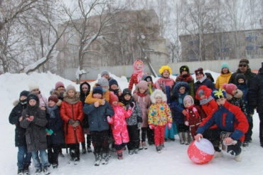
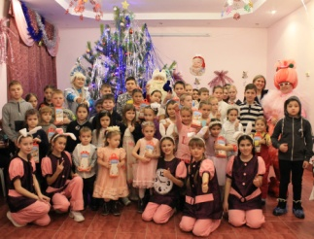

Культурно-досуговые мероприятия: Масленица, новогоднее представление

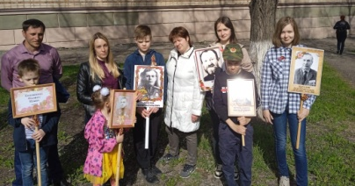
В течение года замещающие семьи приняли участие в 9 акциях (54 взрослых, 162 ребенка):
- 02-07 мая Всероссийская акция «Георгиевская ленточка» (10 взрослых, 15 детей).
- 09 мая Всероссийское шествие «Бессмертный полк» (15 взрослых, 15 детей).
- 01 июня акция, посвященная Международному дню защиты детей: посещение киносеанса – мультфильма «Суворов: великое путешествие» кинотеатра «Мадагаскар» (организатор волонтерское движение «ДоброДОМ»), праздничный обед от ИП «INARI» (7 взрослых, 15 детей, 6 семей).
Всероссийское шествие
«Бессмертный полк»
- 09-10 июня Всероссийская акция «Триколор России» для детей и родителей из замещающих семей Бугульминского муниципального района (5 взрослых, 3 детей).
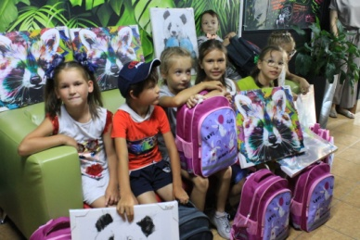
- 10 июня Всероссийская акция «Россия рисует» (изображение мелками флага России детьми из замещающих семей Бугульминского муниципального района (4 взрослых, 4 ребенка).
- 12 августа выездная благотворительная акция «Помоги собраться в школу» для детей-первоклассников из приемных семей Бугульминского муниципального района при содействии компании ООО «Fbrush» и волонтерского движения «ДоброДОМ». (5 родителей, 4 ребенка).
Акция «Помоги собраться в школу»
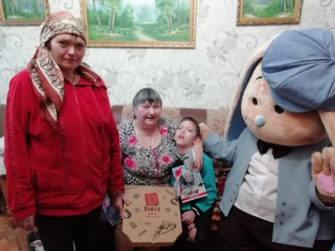
- 05 декабря акция «Дари добро» для детей-инвалидов, воспитывающихся в замещающих семьях Бугульминского муниципального района, при содействии волонтерского движения «ДоброДОМ», ИП «Инари» (8 семей, 8 родителей, 8 детей).
- 22 декабря акция «Новогодний дилижанс» для детей из приемных семей Лениногорского муниципального района (25 семей, 47 детей).
- 23 декабря акция «Новогодний дилижанс» для детей из приемных семей Азнакаевского муниципального района (31 семья, 51 ребенок).
Акция «Дари добро»

- Участие замещающих семей в конкурсах: 01-10 мая 2022 года в рамках патриотической всероссийской акции «Связь поколений» от ВОО «Содружество выпускников детских домов «Дети всей страны» 2 детей Бугульминского муниципального района приняли участие в двух конкурсах: «Окна Победы» (Фомичев И., 12 лет, г.Бугульма) и «Мы о войне стихами говорим» (Юдина И., 13 лет, Бугульминский район, д.Кудашево). Дети не стали призерами.

13. Организация летнего отдыха детей из замещающих семей.
В летний период 2022 года специалисты ГБУ «ЦССУ г.Бугульмы» содействовали отдыху детей-инвалидов и детей с ограниченными возможностями здоровья, воспитывающихся в замещающих семьях муниципальных районов юго-востока Республики Татарстан, в ЗОЛ «Полянка», Мензелинского района, с.Юртово (всего: 7 семей, 13 детей):
- 1 смена (24.06.-14.07) - 1 семья, 3 ребенка Азнакаевского района;
- 2 смена (15.07-04.08) - 3 семьи, 4 ребенка Азнакаевского и Альметьевского районов;
- 3 смена (05.08-22.08) - 3 семьи, 6 детей Азнакаевского, Альметьевского, Ютазинского районов.

С 08 сентября по 27 декабря 2022 года в соответствии с приказом Министерства образования и науки Республики Татарстан от 28.02.2022 г. №314/22 «Об организации отдыха детей в 2022 году» специалисты Центра курировали и содействовали отдыху детей (в возрасте от 7 до 17 лет) из замещающих семей Республики Татарстан в ДОЛ «Берсут» Мамадышского района, с.Берсут. Всего в лагере отдохнуло 373 ребенка из 32 муниципальных районов республики:

Номер смены | Дата смены | Количество детей | Количество районов
1 смена | 08-25 сентября | 74 ребенка | 19 районов
2 смена | 26 сентября – 13 октября | 53 ребенка | 19 районов
3 смена | 14-31 октября | 83 ребенка | 19 районов
4 смена | 01-18 ноября | 89 ребенка | 20 районов
5 смена | 22 ноября – 09 декабря | 40 детей | 13 районов
6 смена | 10-27 декабря | 34 ребенка | 14 районов
 | Итого: | 373 детей

Дети проживали в комфортабельных трехместных номерах в живописной местности на берегу реки Кама. Для них было организовано пятиразовое питание в виде фуршетного стола, где отдыхающие могли выбрать себе блюдо на свой вкус. В лагере ежедневно проводились разнообразные и интересные мероприятия, увлекающие и раскрывающие творческий потенциал даже самых застенчивых ребят. Поскольку отдых приходился на учебный год, то педагогическим составом учреждения проводились занятия по основным школьным предметам с последующей выдачей оценочных ведомостей. Воспитательный и образовательный процесс осуществлялся высококлассной командой профессиональных педагогов и воспитателей, также оказывалась необходимая медицинская помощь. Ради удобства родителей администрацией ДОЛ «Берсут» был предоставлен трансфер для перевозки детей до лагеря и обратно в начале и конце каждой смены.

  - ОТДЕЛЕНИЕ ПОСТИНТЕРНАТНОГО СОПРОВОЖДЕНИЯ ВЫПУСКНИКОВ

Отделение постинтернатного сопровождения выпускников интернатных учреждений ведет свою деятельность по утвержденному плану ГБУ «ЦССУ г.Бугульмы» и авторской Программе постинтернатной адаптации выпускников «От ростка до древа жизни». В рамках реализации работы в 2022 году социальные педагоги, юрист отделения постинтернатного сопровождения выпускников оказывали социально-педагогическую и юридическую помощь лицам из числа детей-сирот и детей, оставшихся без попечения родителей, осуществляли защиту прав и интересов.
Вся информация о выпускниках сопровождения систематизирована в «Базе данных выпускников интернатных учреждений» и в «Базе данных выпускников из замещающих семей» (всего 209 выпускников). На каждого выпускника ведутся индивидуальные планы по сопровождению и разработаны дорожные карты.
Государственное задание, утвержденное Министерством образования и науки Республики Татарстан на 2022 год, выполнено в полном объеме.

Выполнение государственного задания

Наименование услуги | Единица измерения | План | Реализация
Оказание консультативной, психологической, педагогической, юридической и иной помощи лицам из числа детей, завершивших пребывание в организации для детей-сирот | численность граждан, получивших социальной услуги, человек | 200 | 200
Содержание лиц из числа детей-сирот и детей, оставшихся без попечения родителей, завершивших пребывание в организации для детей-сирот, но не старше 23 лет | численность граждан, получивших социальные услуги, человек | 12 | 12
В течение месяца отделение постинтернатного сопровождения выпускников интернатных учреждений проводит работу в среднем с 30 выпускниками. Выпускник, обращаясь за помощью, сам порой не знает, чего он хочет получить, мотивы его неясны, чувства не осознаны, с потребностями он не в контакте, при этом базовое доверие к миру подорвано. Задача специалистов постинтернатного сопровождения – установить доверительный контакт с молодым человеком, а затем помочь ему осознать себя, свои чувства, связать их с потребностной сферой, оказать поддержку при постановке целей и оказать помощь в достижении цели. Все это достигается постепенно, на протяжении нескольких месяцев, а то и лет кропотливой работы с каждым выпускником. Также специалисты занимаются мониторингом жизнеустройства выпускников, посещая и оценивая ситуацию по месту проживания, учебы, работы в городе и районе.
За 2022 год в Центре зарегистрированы 489 обращений, из них:
-выпускники интернатных учреждений – 89;
-выпускники из приёмных семей – 192;
-выпускники из опекунских семей – 208.
Количество заключенных договоров в 2022 году - 200 из них:
- впервые – 120;
- переоформлено – 80.
В 2022 году число выпускников, из числа детей-сирт и детей, оставшихся без попечения родителей, находящихся на сопровождении от 18 до 23 лет составило 140 человек.
Специалистами было оказано 2377 услуги, охват 2725 человек.
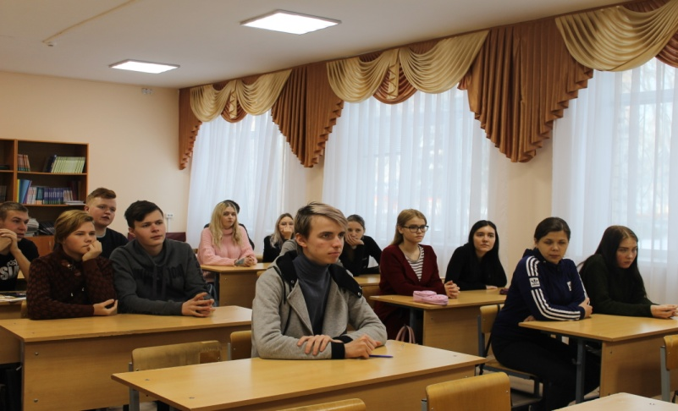
Специалистами проведено социально - юридических 534 консультаций.
В работе по защите прав и оказанию помощи лицам из числа детей-сирот и детей, оставшихся без попечения родителей, составлено 29 письменных обращений, исковых заявлений, запросов, ходатайств.
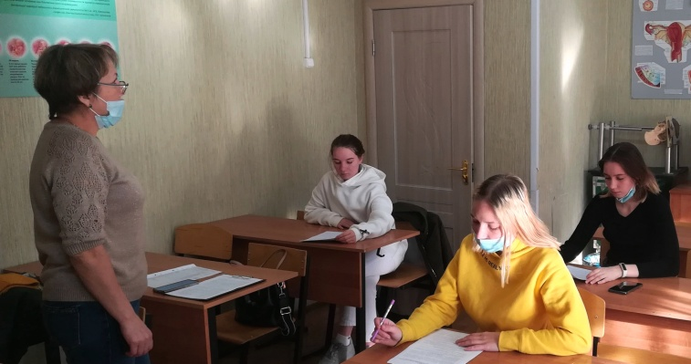
По социальным вопросам выпускникам интернатных учреждений содействовали и оказывали следующую помощь:
Занятие со студентами ГАПОУ «Бугульминский машиностроительный техникум»

-оформление и восстановление документов (паспорт, ИНН, СНИЛС)-16 чел.;
-регистрация по месту жительства и пребывания -28 чел.;
-постановка на внеочередное жилье: сбор и обновление пакета документов, посещение жилья по признанию непригодности, регистрация на сайте НО ГЖФ при Президенте РТ, выборка квартиры, закрепление - 116 чел.;
Консультация социального педагога
Павловой А.Г.
-предоставление временного жилья в социальной гостинице - 12 чел.
ГАПОУ «Бугульминский строительно-технический колледж»
ГАПОУ «Бугульминский машиностроительный техникум»
ГАПОУ «Бугульминский профессионально-педагогический колледж»

ГБУ «ЦССУ г.Бугульмы»

ГАПОУ «Бугульминский аграрный колледж»
ГАПОУ «Бугульминское медицинское училище»

ГАПОУ
«Бавлинский аграрный колледж»
ЧГУ им. И.Н. Ульянова, Медицинский факультет

В 6 профессиональных образовательных учреждениях города Бугульмы, Бавлы обучается 91 выпускников интернатных учреждений и выпускников из замещающих семей.
В отчетный период специалисты 30 раз посещали учебные заведения, где состоялись встречи с администрацией, социальными педагогами, педагогами – психологами, преподавателями по вопросу посещаемости и успеваемости выпускников - студентов. Последние несколько лет выстроена системная работа педагогов и специалистов Центра со студентами из категории детей-сирот и детей, оставшихся без попечения родителей. Взаимодействие с обучающимся начинается с изучения его личности. Социальный педагог собирает сведения о состоянии его физического и психического здоровья, об условиях жизни до поступления в учреждение, о его ближайшем окружении, изучает особенности личности выпускника. На основе полученных данных социальный педагог анализирует результаты диагностики, вырабатывает единые условия оказания обучающемуся необходимой помощи и поддержки в период адаптации к новым условиям. Результатом такой работы является составление индивидуального плана работы с обучающимся. Для успешной адаптации, обучающиеся из числа детей-сирот и детей, оставшихся без попечения родителей, активно привлекаются к участию в проведении различных мероприятий, занятий, круглых столов, проходят совместные рейды по месту проживания и обучения выпускников, специалисты участвуют в педсоветах. Своевременно выполняются выплаты, пособия и осуществляются мероприятия по защите прав и интересов. Отчисления из профессиональных учреждений отсутствуют. По окончании колледжа студентам предоставляется возможность получить второе профессиональное образование. В 2022 году было проведено социально-юридическое занятие - круглый стол «Шаг в пропасть... Опасно это или нет?».
По трудоустройству велась работа с 31 выпускниками: беседы, тестирование по профориентации, поиск вакансий рабочих мест через СМИ и кадровые агентства, совместно посещали организации, составляли резюме. У специалистов отделения налажена тесная связь с ГКУ «Центр занятости населения г. Бугульмы», что позволило более оперативно и экстренно решать проблемы трудоустройства выпускников. 13 выпускников были трудоустроены на предприятия городов Бугульма (ООО «Мастер Кляйн», ОНПЗ Омск, ООО «Находка», ООО «УК УЮТ-4», ООО «Жил Сервис»,ООО «Северная Нива Татарстан», магазин кулинарии «Оливье», склад-магазин «Табыш», ООО «ТНГ-Групп»). Неизменной остаётся проблема в том, что выпускники не могут стабильно работать на одном месте и предпочитают устраиваться на временные работы. Это не даёт социального пакета, гарантий работодателя и стабильности в жизнеустройстве.
Специалисты отделения социальные педагоги Абдульменова Э.Н., Павлова А.Г., юрист Каримов А.В. в течение года взаимодействовали с разными структурами по обеспечению права на жильё лицам из числа детей - сирот и детей, оставшихся без попечения родителей: отдел опеки и попечительства и педагогической поддержки МО и Н РТ (Бегунова С. Г.); отдел по учету и распределению жилья исполнительного комитета Бугульминского муниципального района РТ (Каримов И.Л.); отдел опеки и попечительства Бугульминского муниципального района РТ (Хайруллина Ф.М., Ханбикова Л.М.); представитель Альметьевского межрегионального представительства (Ягудин И.А.).
Проводилась следующая работа:
1.Помощь в сборе документов, запись на прием в МОиН РТ для обеспечения жилыми помещениями СЖФ – 9 чел;
2.Обновление пакета документов в МОиН РТ для обеспечения жилыми помещениями СЖФ – 45 чел;
3.Регистрация на сайте НО «Государственный жилищный фонд при президенте Республики Татарстан» по выбору свободных квартир для детей-сирот и детей, оставшихся без попечения родителей, и лиц из их числа в муниципальных районах Республики Татарстан - 62 чел.
С 2020 по 2022 года 29 лиц из числа детей-сирот и детей, оставшихся без попечения родителей стали обладателями жилых помещений СЖФ на условиях договора найма в г. Бугульма. В 2022 году 9 выпускников получил благоустроенные квартиры с качественным ремонтом, оснащенные приборами учета в г.Казань, в Лаишевском районе -1 выпускник.
До получения собственного жилья, выпускники, которые оказываются в трудной жизненной ситуации, имеют право проживать в социальной гостинице Центра. В 2022 году 12 человек получали услугу на безвозмездное проживание в социальной гостинице.
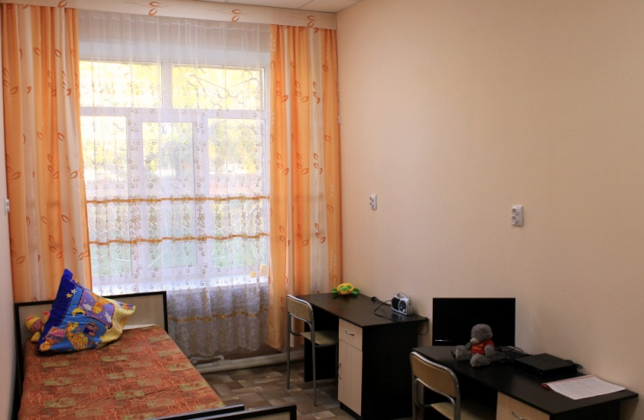
Согласно, Положению о социальной гостинице, выпускникам кроме предоставления койко-места, оказывается психолого-педагогическая, социально – юридическая помощь. Наиболее проблемной оказалась адаптация выпускника ГБУ «Елабужского детского дома» Д., проблемы возникали с трудоустройством. Проводилась большая индивидуальная работа: поиски работы в интернет-ресурсах, неоднократно совместно посещали ГКУ «Центр занятости населения г.Бугульмы», где выдали рекомендательные письма для замещения свободного рабочего места; звонки, встречи с администрацией работодателя. Социальный педагог совместно с проживающим посетили такие организации как ООО «Интер-трейд», ООО «Трис», ИП Толканов, ООО «Бугульминский молочный комбинат», ООО «Эфбраш», ООО «Уютный дом», Автостанция г.Бугульма, ООО "Участок ремонта и строительства жилья", ООО «Светофор», ООО «Изобилие», ООО «Ателье мод», ООО «Чистый город», управляющая компания ООО «УК ЖЭУ №5», автомойки г.Бугульма и др. В результате Д. нигде ни проработал больше часа. В период проживания в Центре злостно нарушал правила проживания в социальной гостинице: курил в общественных местах, нарушал тишину в ночное время, совершал мелкие бытовые кражи, умышленно портил имущество Центра, неоднократно находился на территории и в здании в состоянии токсического опьянения. Так же он проявлял агрессию к сотрудникам: хамил, провоцировал на конфликты, нецензурно выражался, угрожал причинением вреда здоровью, другие проживающие в гостинице выпускники бояться, и вынуждены были искать другое жильё. Также были приняты меры по устройству проживающего в средние профессиональные учреждения г.Бугульмы, администрация на основании документов личного дела (характеристик, оценок) отказались зачислить в число студентов. За время проживания состоялось 3 судебных заседаний, специалисты Центра принимали участие, предоставляли характеристику. Решением суда Хайруллин Д. был направлен на отбывание наказания в колонию-поселения г.Альметьевск (срок 4 месяца).
Условия проживания в социальной гостинице
ГБУ «ЦССУ г.Бугульмы»
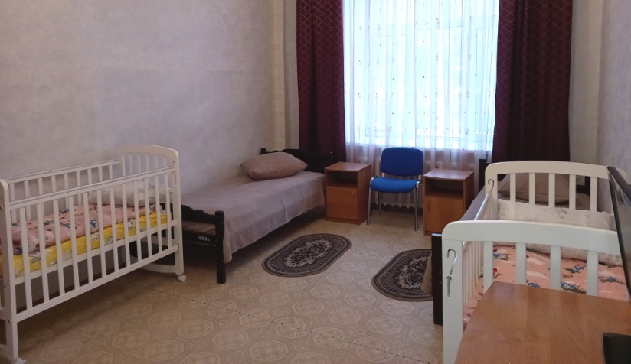
Специалисты у других проживающих контролировали посещаемость, успеваемость в учебном заведении, учили самостоятельно вести домашнее хозяйство, рационально расходовать денежные средства. Все проживающие в социальной гостинице помимо помощи в разрешении социальных вопросов, всегда чувствовали поддержку специалистов.
Комната «Мать и дитя»»
В 2022 году выполнении косметический ремонт комнаты «Мать и дитя». Помещения оснащены необходимой мебелью для матери и ребёнка. В 2023 году гостиница может принимать одиноких матерей с детьми, которые оказались в трудной жизненной ситуации.
В течение года специалистами постинтернатного сопровождения, юристом Центра велась индивидуальная работа с молодыми родителями, матерями-одиночками (6 чел.). Оказывалась помощь:
- матерям - одиночкам (6 чел.), находящихся под патронатом социальный педагог консультировала по ведению домашнего хозяйства, давала материнские советы, обучала практическим навыкам ухода за ребёнком, помогла оформить все положенные пособия и льготы, содействовали в регистрации по месту жительства.

Мониторинг выявленных проблем и оказанной помощи
Проблемы
1.Пропуски занятий в учебных заведениях | 1
2.Дефицит информ. о возрастных особен. | 1
3. Незанятость в свободное время | 42
4.Конфликтные взаимоотношения: | 48
в семье | 17
в учебном заведении | 5
в социуме | 26
5. Отчисление из учебного заведения | 0
6. Отсутствие работы | 33
7. Социальная незащищенность: | 27
а) отсутствие средств первой необходимости: | 0
продукты питания | 0
одежда, обувь | 7
лекарственные средства | 0
канцтовары, учебники | 4
хозяйственно-бытовые товары | 0
материальные (денежные средства) – кол-во семей, сумма | 0
отсутствие документов | 16
8. Отсутствие жилья | 170
9. Плохие жилищно – бытовые условия: | 0
а) Антисанитарные условия | 0
б) Отсутствие ремонта | 0
10. Задолженность по коммунальным услугам (причина, сумма) | 32
11. Медико – социальная незащищенность | 0
а) Жестокое обращение | 0
б) Посягательства секс.характера | 0
в) отсутствие медицинской помощи | 0
12. Правовая незащищенность | 20
13. Психологические проблемы в т. ч. внутриличностные | 5
14. Отклонения в развитии | 12
15. Социально-воспитательные проблемы | 165
16. Другие проблемы (сохранность, своевременная оплата за ЖКУ, заселение, устранение неполадок) | 247
ВСЕГО | 803
3. Оказана практическая помощь
Проделанная работа
оформление карт | 206
- сделано запросов | 72
- обследование жилья | 266
- постановка на внеочередное жилье | 173
- содействие в предоставлении временного жилья | 12
- посещение учебных заведений | 30
- помощь в трудоустройстве | 31
- перевод в другие учебные заведения | 0
- розыск родственников | 3
- содействие в оформлении инвалидности | 0
- содействие в получении медицинской помощи | 4
- юридическая помощь (составление исковых заявлений) | 1
- оформление и восстановление документов | 17
- оформление пособий, пенсий | 21
- регистрация по месту пребывания | 4
- оформление гражданства | 0
- ходатайства | 16
-оформление регистрации по месту жительства | 24
- вступление в наследство | 0
снятие задолженности: | 10
а) полное | 1
б) частичное | 9
другое (сохранность, беседы о своевременной оплате за ЖКУ) | 548
Всего | 1438
4.Взаимодействие с другими организациями
1. Взаимодействие с КДН | 1
2. Взаимодействие с ОПДН | 3
3. Участие в судебных заседаниях | 2
4. Органы внутренних дел | 24
5. Прокуратура | 7
6. Административные учреждения | 102
7. Органы по делам молодёжи | 0
8. Внешкольные учреждения | 0
9. Центры: | 6
-социальной помощи семье и детям | 0
-другие | 6
10. Службы занятости населения | 82
11. Учреждения социальной защиты | 43
12. Образовательные учреждения (школы), высшие учреждения | 88
13. Органы образования | 174
14. Органы опеки и попечительства | 193
15. Медицинские учреждения | 15
16. Предприятия, организации | 194
ВСЕГО | 934

Дефицит положительного общения испытывают большинство выпускников интернатных учреждений. Для решения этой задачи необходимо организовать условия для установления новых контактов путём привлечения к разнообразным занятиям и встречам, совместному познавательно-развивающему и развлекательному досугу. Клубная деятельность одна из эффективных форм объединения и сопровождения не только выпускников, но их семей и детей. В отделении функционируют 3 клуба: «Выпускник», «Зрелое родительство» и «Малышок».
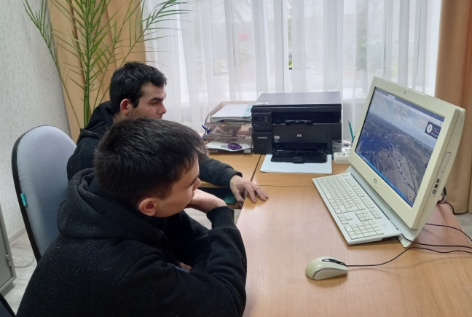
Клуб «Выпускник» работает с 2017 года. В Клубе «Выпускник» специалисты помогают выпускникам интернатных учреждений совместно с социальными и государственными службами Бугульминского района грамотно решать возникающие проблемы, содействуют формированию здорового образа жизни, знакомят с формами организации досуга. В течение года с выпускниками интернатных учреждений проведено 9 занятий в которых принимали участие 35 выпускников по темам:
20.01.2022г. – Дискуссионый практикум «Умей сказать: «Нет» (4 чел.);
25.02.2022г. – Занятие с элементами тренинга «Мы такие разные – и этим прекрасные» (3 чел.);
18.03.2022г. – Ситуативно-дискуссионый практикум «Мотивы наших поступков» (3 чел.);
22.04.2022г. – Правовой диалог «Ценностные ориентации личности» (3 чел.);
13.05.2022г. – Круглый стол «Трудовая деятельность человека. Эффективные приемы поиска работы. Социальные гарантии работника» (3 чел.);
Клуб «Выпускник»
23.09.2022г. – Беседа-тренинг «Как живется тебе выпускник» (5 чел.);
24.10.2022г. – Круглый стол «Умей сказать: Наркотикам – НЕТ!» (4 чел.);
24.11.2022г. – Лекция-практикум «Знать чтобы не оступиться» (4 чел.);
16.12.202г. – Беседа «Кем быть? Каким быть» (5 чел.).
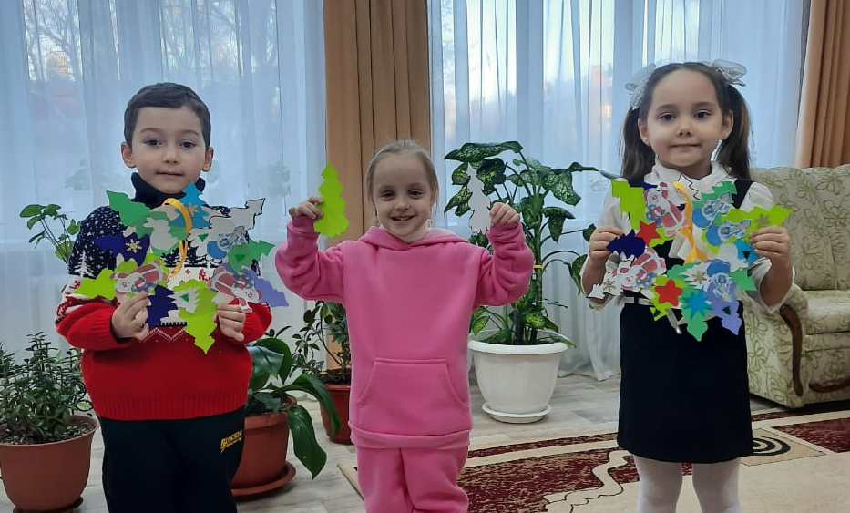
Главная тенденция клуба «Зрелое родительство» - обучение молодых родителей самостоятельно решать жизненные задачи, строить внутрисемейные отношения и правильно воспитывать своих детей. С молодыми родителями проводятся консультации, круглые столы, родительские гостиные, психологические тренинги, собрания, вечера вопросов и ответов. Уже много лет на этих занятиях повышается психолого-педагогическая культура родителей, транслируется положительный опыт семейного воспитания, сплачивается родительский коллектив, предупреждаются межличностные конфликтные ситуации, устанавливаются доверительные отношения. Клуб «Зрелое родительство» объединяет 40 семей из числа выпускников интернатных учреждений, которые имеют 60 детей. Специалисты продолжали работать по новой форме взаимодействия с молодыми родителями - собираться малыми группами в семьях у нанимателей жилья СЖФ по адресу: г. Бугульма, ул. Кольцова, д. 2А. Специалистами отделения проведено 9 занятий, в которых принимали участие 31 выпускника по темам:
Клуб «Малышок»
27.01.2022г. – «Детская мстительность» (3 чел.);
11.02.2022г.– «Мир начинается с семьи» (3 чел.);
25.03.2022г. – «Ребенок – зеркало нравственной жизни родителей» (3 чел.);
28.04.2022г. – «Воспитание самостоятельности и ответственности» (3 чел.);
27.05.2022г.– «Уроки общения» (3 чел.);
21.09.2022г. – «Воспитание культуры поведения у дошкольников» (5 чел.);
14.10.2022г. – «Моя семья» (4 чел.);
04.11.2022г. – «Методы семейного воспитания» (3 чел.);
23.12.2022г. – «Отражение чужих поступков» (4 чел.).
С 2017 года функционирует клуб «Малышок» для детей выпускников интернатных учреждений и выпускников из замещающих семей. С малышами проводятся занятия, содержанием которых являются следующие виды деятельности: предметно-игровая, трудовая, спортивная, продуктивная, общение, сюжетно-ролевые игры. За отчетный период проведено 9 выездных занятий, где принимали участие 38 детей по темам:
14.01.2022г. – «Подарок на Старый Новый год» (3 чел.);
18.02.2022г. – «Самолет с посланием» (5 чел.);
05.03.2022г. – «Гиацинты для мамы» (3 чел.);
08.04.2022г. – «Космонавт» (2 чел.);
04.05.2022г. – Мастер класс по изготовлению открыток с голубями «Мы скажем ветеранам: Спасибо за мир!» (5 чел.);
09.09.2022г. – «Объемная открытка «Золотая осень» (5 чел.);
07.10.2021г. – «Осенний дождик» (6 чел.);
09.11.2022г. – «Осенний букет» (5 чел.);
09.12.2022г. – «Рукавички Деда Мороза» (4 чел.).
В рамках Всероссийского дня правовой помощи 18 ноября 2022 года в государственном бюджетном учреждении «Центр содействия семейному устройству детей-сирот и детей, оставшихся без попечения родителей, подготовки и сопровождения замещающих семей г.Бугульмы»" были организованы бесплатные индивидуальные консультации специалистов: Н.Н. Матвеева ведущий инспектор отдела оказания услуг в сфере занятости населения ГКУ «Центр занятости населения г. Бугульмы»", Л.М. Ханбикова ведущий специалист отдела опеки и попечительства Бугульминского муниципального района, С.В. Вьюгина юрисконсульт Департамента жилищно-коммунального хозяйства, Н.И. Калугина специалист по социальной работе отделения социальной помощи семье и детям ГАУСО "КЦСОН "Радуга" МТЗ и СЗ РТ в Бугульминском муниципальном районе" для выпускников интернатных учреждений и замещающих родителей Бугульминского муниципального района. Всего приняло участие в мероприятии 14 человек. Специалисты дали развёрнутые ответы на все интересующие вопросы. Участники получили рекомендации и дальнейшие действия по решению их ситуаций. В завершении встречи приглашенные специалисты напомнили о возможности личного обращения за юридической консультацией.
В течение года специалистами Центра была организована досуговая деятельность. Проводились традиционные, связанные с календарными датами праздники, конкурсы, развлекательные мероприятия спортивной направленности. Выпускники, молодые семьи и их дети принимали участие в таких мероприятиях: «Лыжня России - 2022», «Мужество, Отвага, Честь», «Весенний вернисаж», «Масленичный переполох», «Яркие краски лета», «Зимняя сказка».

Мероприятия отделения постинтернатного сопровождения выпускников

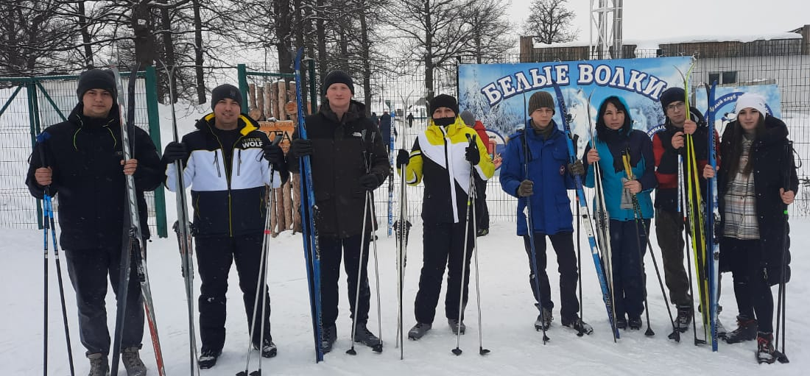
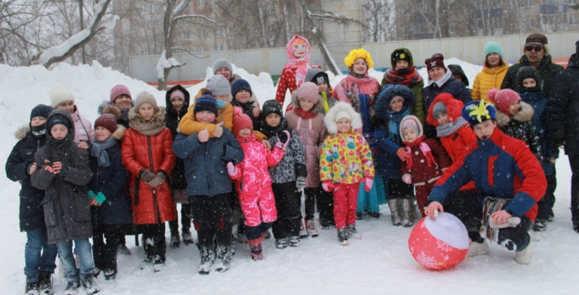
28 января 2022 года специалисты ГБУ «Центр содействия семейному устройству детей, оставшихся без попечения родителей г. Бугульмы» провели спортивный праздник, день здоровья «Лыжня России 2022» с выпускниками интернатных учреждений на лыжной базе БУ «Спортивно — оздоровительный комплекс «Лыжная база» Бугульминского муниципального района. Соревнования проводились с целью формирования здорового образа жизни и популяризации лыжных гонок как массового и доступного вида спорта. В лыжном забеге активно приняли участие 8 ребят. Этот праздник дает положительный эффект не только в достижении спортивных результатов, но и в большей степени в сближении воспитанников и специалистов Центра . Морозный день, хорошая лыжня, отличное скольжение и весёлая развлекательная программа дали заряд бодрости и хорошее настроение. Воспитанникам приятно было видеть улыбающиеся, жизнерадостные лица участников соревнований, пересекающих финишную черту. Все ребята остались очень довольны. В завершение было сделано общее фото на память.
«Масленичный переполох»

«Лыжня России- 2022»

«Масленичный переполох» – под таким названием 05 марта 2022 года прошла игровая программа в ГБУ «Центр содействия семейному устройству детей, оставшихся без попечения родителей, подготовки и сопровождения замещающих семей г. Бугульмы», в которой приняли участие всего 12 семей и 26 детей из замещающих семей и семей выпускников интернатных учреждений Бугульминского муниципального района.
Участники радовались приходу Весны и охотно участвовали в различных конкурсах: «Перетягивание каната», «Три ноги», «Сбей шапку», «Прыжки в мешках», «Полет на метле», «Ручеек», проявили интеллектуальные способности, отгадывая загадки ведущего. На протяжении всего празднования звучала веселая народная музыка, создавая настроение радости, веселья и задора у ребят. Как и много лет назад, так и сегодня кульминацией праздничного мероприятия стало сжигание соломенного чучела, с которым, по преданию, уходит все плохое и остается хорошее.
В заключение все желающие смогли согреться горячим чаем и с удовольствием полакомиться румяными вкусными блинами и сладостями.
12 августа 2022 года, уже по доброй традиции, ГБУ «Центр содействия семейному устройству детей, оставшихся без попечения родителей, подготовки и сопровождения замещающих семей г.Бугульмы» совместно с волонтерским движением «ДоброДОМ» и компанией ООО «Fbrush» провели благотворительную акцию «Помоги собраться в школу» для 4 детей-первоклассников семей выпускников интернатных учреждений.
Сотрудники компании организовали для мальчишек и девчонок увлекательную экскурсию по производству от начала и до выпуска продукции. Ребята сами смогли поучаствовать в процессе: пробовали создавать компьютерный дизайн, рисовали картины на холсте.
В завершении мероприятия участников ждал праздничный стол с угощениями. Руководитель ООО «Fbrush» выразил напутственные слова детям, пожелав им успехов в обучении. Первоклассникам были вручены образцы продукции (картины) и школьные рюкзаки с наборами канцелярских принадлежностей. Дети были в восторге от насыщенного и яркого дня.
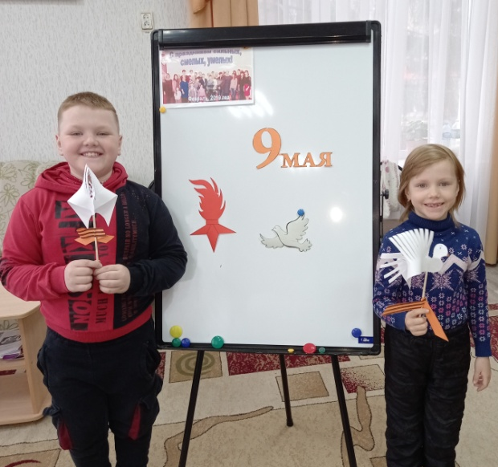
Специалисты постинтернатного сопровождения в рамках ежегодной Всероссийской акции "Связь поколений" организовали и провели мастер-класс по изготовлению открыток с голубями «Мы скажем ветеранам: Спасибо за мир!», приняли участие 5 детей выпускников интернатных учреждений. Также организовали конкурс «Окно Победы» с лицами из числа детей-сирот и детей, оставшихся без попечения родителей, проживающих в помещениях специализированного жилищного фонда Республики Татарстан Бугульминского муниципального района. Семьи выпускников интернатных учреждений оформили окна бумажными силуэтами по теме Великая Отечественная война. Участвовало 5 семей.
Специалисты вместе с выпускниками интернатных учреждений просмотрели подборку виртуальных туров и 3d-Панорам из ведущих военных музеев и мемориальных комплексов. Дети выпускников интернатных учреждений побывали в виртуальных турах «Музей обороны Брестской крепости» Мемориального комплекса «Брестская крепость-герой», по Государственному мемориальному музею обороны и блокады Ленинграда, в Музей истории и археологии Урала на экспозицию «Урал – фронту». Участвовало 7 выпускников интернатных учреждений и детей выпускников.
Мастер-класс по изготовлению открыток с голубями «Мы скажем ветеранам: Спасибо за мир!»

Перечень мероприятий ГБУ «ЦССУ г. Бугульмы»
для выпускников в 2022году

№ | Наименование мероприятия | Вид | Участники | Место проведения
28.01. | «Лыжня России -2022» | Спортивно мероприятие для выпускников интернатных учреждений | 2 специалиста Центра  8 чел. выпускники | БУ «Спортивно-оздоровительный комплекс «Лыжная база» Бугульминского муниципального района
21.02. | «Зов джунглей» | Спортивно-развлекательное мероприятие для замещающих семей Бугульминского муниципального района, посвященного Дню защитника Отечества | 2 выпускника,  3 детей | ГБУ «ЦССУ г.Бугульмы»
05.03. | «Масленичный переполох» | Развлекательная программа для замещающих семей и семей выпускников г.Бугульмы | 7 специалистов Центра  7 семей вып-в  (6 род. 9 дет.),  3 чел. ведущие праздника | ГБУ «ЦССУ г.Бугульмы»
05.03. | «Весенний вернисаж» | Выставка творческих работ детей выпускников интернатных учреждений, посвященная Международному Женскому дню 8 марта | 2 специалиста Центра  3 ребёнка | ГБУ «ЦССУ г.Бугульмы»
1-10.05. | «77-й годовщина Победы в Великой Отечественной войне» | Мероприятия в рамках Всероссийской акции «Связь поколений», участие в шествии «Бессмертный полк» | 7 чел. выпускники и их 14детей | ГБУ «ЦССУ г.Бугульмы»  МБУК «Литературно-мемориальный музей Я.Гашека»
1-10.05. | «Окна Победы»  «Мы о войне стихами говорим» | Конкурсы в рамках Всероссийской акции «Связь поколений» для детей из приёмных семей | 5 семей выпускников | ГБУ «ЦССУ г.Бугульмы»
01.06. | «Яркие краски лета» | Конкурс рисунков на асфальте для детей выпускников, посвященное Международному дню защиты детей | 2 специалиста Центра  10 детей | ГБУ «ЦССУ г.Бугульмы»
28.07. | «Мать и дитя» | Обучающий кампус для молодых родителей из числа выпускников интернатных учреждений, замещающих семей и их детей | 11 специалистов Центра  10 семей (10 родителей, 17 детей)  14 чел. привлеч. спец-ты | ГБУ «ЦССУ г.Бугульмы»
12.08. | «Помоги собраться в школу» | Акция для детей-первоклассников из приемных семей, семей выпускников БМР | 4выпускники родители, 3 детей  3 чел. сотрудники компании | Компания ООО «Fbrush» г.Бугульма
18.11. | «Всероссийский день правовой помощи» | Консультирование  замещающих родителей и выпускников интернатных учреждений БМР с участием приглашенных специалистов | 2 специалиста Центра  4 выпускника  4 специалиста привлеч.структур | ГБУ «ЦССУ г.Бугульмы»
29.12. | «Зимняя сказка» для детей выпускников интернатных учреждений | Театрализованное представление | 20 детей  10 родителей  2 специалистов  МАУК «Дом техники» | ГБУ «ЦССУ г.Бугульмы»
Всего |  |  | 57 выпускников  78 детей

Участие в семинарах по цифровой грамотности для выпускников
интернатных учреждений и замещающих семей Приволжского федерального округа

В Казани, с 26 по 28 октября, проходил Межрегиональный обучающий Семинар по цифровой грамотности для выпускников интернатных учреждений и замещающих семей, а также специалистов, осуществляющих деятельность в сфере защиты прав и интересов детей-сирот. Основной площадкой для проведения всех мероприятий семинара был Университет управления «ТИСБИ» (Казань). Участниками семинара были:
-выпускники организаций для детей-сирот, детей, оставшихся без попечения родителей и лиц из их числа из 14 регионов Приволжского федерального округа (от 18 до 25 лет);
-представители органов государственной власти, правоохранительных органов, ведущие педагоги и психологи, лидеры общественного мнения, волонтеры общественных организаций.
С г.Бугульмы в семинаре приняли участие: выпускник замещающей семьи Шугаипов Александр и два специалиста ГБУ «ЦССУ г.Бугульмы» Шириева Елена Витальевна и Шугаипова Олеся Владимировна.
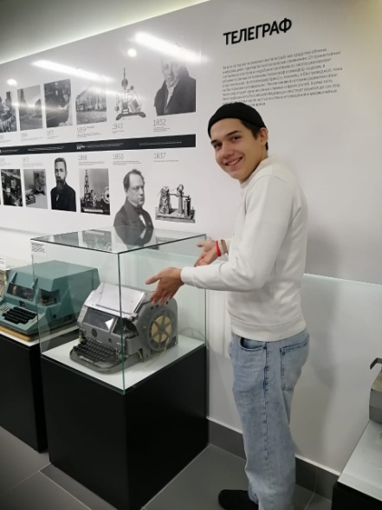
В первый день, 26 октября, состоялась интерактивная встреча «Первый цифровой» (знакомство с Университетом управления «ТИСБИ» и погружение в образовательную и внеучебную деятельность). Также в программе этого дня была мотивационная встреча и установочный нетворкинг – на нем участники погружались в цели семинара, вместе с организаторами разрабатывали правила дальнейшего взаимодействия и работы.
27 октября состоялось торжественное открытие мероприятия. На церемонии принял участие ректор Университета управления «ТИСБИ» Дмитрий Поляков, председатель Всероссийской общественной организации «Содружество выпускников детских домов «Дети всей страны» Альберт Сарбалаев, уполномоченный по правам ребенка в РТ Ирина Волынец, замминистра по делам молодежи РТ Аллыа Кондратьева. В течение дня состоялись: панельная дискуссия под названием «Цифровая трансформация», практическая работа в группах на марафоне цифровых компетенций, тестирование цифровых компетенций, мастер-класс «Психология интернет общения». В последний день сначала участники участвовали в дискуссии «Проблемы цифровой грамотности выпускников интернатных учреждений». И самой интересной с практической точки зрения в этот день состоялась форсайт-сессия «Социальные инициативы и проекты в области цифровой экономики» с защитами проектов участников. В рамках семинара участники посетили наукоград Иннополис, музей истории связи РТ и тренировочный полигон по подготовке участников Worldskills - Международный центр компетенций Казанского техникума информационных технологий и связи.
Экскурсия «Казанский техникум информационных технологий и связи»

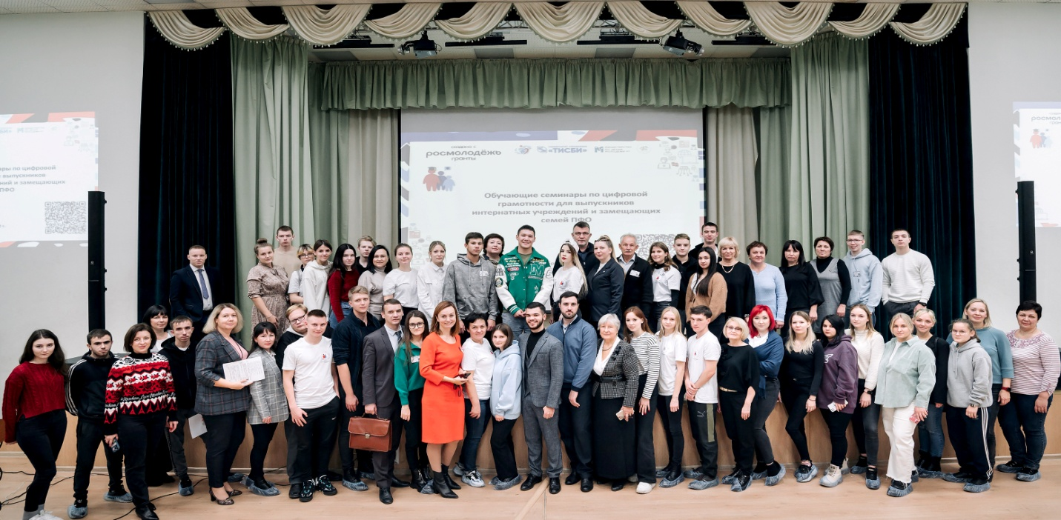
Семинары по цифровой грамотности для выпускников интернатных учреждений и замещающих семей Приволжского федерального округа, г.Казань

Достижение результативности в работе специалистов службы постинтернатного сопровождения выпускников невозможно без межведомственного взаимодействия с организациями, учреждениями и предприятиями по оказанию услуг для успешной адаптации выпускников. Субъектами взаимодействия являются: органы опеки и попечительства, органы исполнительной власти, учреждения образования, учреждения социального обслуживания, учреждения здравоохранения, органы внутренних дел, суды, организации жилищно-коммунального хозяйства, жилищно - коммунальные отделы муниципалитетов, управление по труду, занятости и социальной защиты, пенитенциарная система, общественные организации, волонтеры и СМИ.

5.4. РАБОТА ПО СОХРАННОСТИ И ЛИКВИДАЦИИ ЗАДОЛЖНОСТЕЙ ВЫПУСКНИКОВ, ПРОЖИВАЮЩИХ В ПОМЕЩЕНИЯХ СПЕЦИАЛИЗИРОВАННОГО ЖИЛИЩНОГО ФОНДА, ЗАКРЕПЛЕННЫХ
РАЙОНОВ РЕСПУБЛИКИ ТАТАРСТАН

На основании Постановления Кабинета Министров Республики Татарстан № 169 от 21.03.2017 года пункта 3.7 «Государственные бюджетные центры содействия семейному устройству детей, оставшихся без попечения родителей, подготовки и сопровождения замещающих семей:
- Ведут реестр граждан, проживающих в специализированном жилищном фонде, нуждающихся в предоставлении социальных услуг;
- Осуществляют патронаж граждан по месту проживания в специализированном жилищном фонде (поквартирный обход);
- Составляют социальный паспорт семьи гражданина (характеристика семьи, трудности и проблемы, негативные тенденции и вредные привычки, круг знакомых, сожителей и родственников, соседей, наличие несовершеннолетних детей);
- Создают инициативные группы по урегулированию отношений среди проживающих в специализированном жилищном фонде;
- Заключают договоры с лицами из числа детей-сирот и детей, оставшихся без попечения родителей, по их сопровождению;
- Реализуют индивидуальные программы социального сопровождения лиц из числа детей-сирот и детей, оставшихся без попечения родителей, по вопросам:
- получения места в детском дошкольном учреждении в соответствии с действующим законодательством;
- оформления регистрации по месту жительства;
- постановки на учёт в Центре занятости населения;
- трудоустройства и получения профессионального образования;
- информируют об организациях, предоставляющих государственные услуги, в том числе, о деятельности государственной системы бесплатной юридической помощи;
- письменно информируют Министерство земельных и имущественных отношений Республики Татарстан, Министерство образования и науки Республики Татарстан о порче жилых помещений специализированного жилищного фонда, сдаче жилья в аренду третьим лицам»
За специалистами отделения ГБУ «ЦССУ г.Бугульмы» постинтернатного сопровождения выпускников закреплены жилые помещения специализированного жилищного фонда в 4-х муниципальных районах Республики Татарстан:
№ | Районы | Адрес | Кол-во жилых помещений
1. | Бугульминский район,  г. Бугульма | ул. Кольцова, 2А  ул. Сельхозтехника, 16  ул. Герцена, 111А | 19 квартир  13 квартир  9 квартир
 |  |  | 41 квартира
2. | Нурлатский район,  г. Нурлат  С. Средняя Камышла | ул. В. Медведского, 3  ул. Красноармейская, 67А  ул. Красноармейская, 75  ул. Красноармейская, 79  ул. Красноармейская, 67  ул. Красноармейская, 65  ул. Красноармейская, 57  ул. Красноармейская, 59  ул. Красноармейская, 59а  ул. А. Волкова 1 | 2 квартиры  2 квартиры  4 квартир  4 квартиры  4 квартиры  24 квартиры  4 квартиры  4 квартиры  4 квартиры  6 квартир
 |  |  | 58 квартир
3. | Бавлинский район, с. Васькино-Туйралы | ул. Новая, 29,34,40  ул. Зиновьева, 10  ул. Зиновьева, 16  ул. Гоголя, 7 | 3 инд. дома  11 квартир  3 квартиры  8 квартир
 |  |  | 25 жил.помещений
4. | Ютазинский район, с. Каракашлы | ул. М. Закиева, 48  ул. Ф. Каримова, 10 ул.  Ф. Каримова, 11 | 1 инд. дом  7 квартир  1 квартир
 |  |  | 9 жилых помещений
Итого: |  |  | 133

В течение года проводилась следующая работа:
- Ведётся реестр граждан, проживающих в специализированном жилищном фонде, нуждающихся в предоставлении социальных услуг.
- На 66 семей выпускников составлены социальные паспорта, где отражаются трудности и проблемы, негативные тенденции, вредные привычки, круг знакомых и родственников, наличие детей.
- Специалисты Центра 255 раз выполнили поквартирный обход жилых помещений.
- Во время рейдов были составлены 252 акта проверки сохранности жилых помещений.
- В составе рабочих групп 4 раза выезжали в закреплённые муниципальные районы: Ютазинский -1, Бавлинский– 2, Нурлатский – 1;
- В Бугульминском муниципальном районе – 13 совещаний и рабочих групп. Совместно с администрацией города, ООиП г. Бугульмы, Департамент ЖКХ, Центр занятости и труда г.Бугульмы.
7. Нанимателям - неплательщикам раздавались требования (104 шт.) о погашении задолженности по оплате за жилищно-коммунальные услуги. (Бугульминский район –26, Нурлатский – 52, Бавлинский – 14, Ютазинский – 12).
8. Проведено 548 бесед (383 - очных и 165 - по телефону) о своевременной оплате, способах оплаты и выяснении причин задолженностей.
9. В течение года в Бугульминском муниципальном районе оказывалась государственная социальная помощь на основании социального контракта нанимателям в виде денежных выплат для оплаты коммунальных услуг. Социальный контракт заключили Моргачева Е. (декабрь 2022г по февраль 2023г) и Акиняева А. (в течение 2022 года)(матери - одиночки).
10. Оказывали услуги по содействию гражданам в реализации индивидуальных программ социального сопровождения по вопросам:
- трудоустройства и получение профессионального образования – 18 чел;
-содействие в оформление пособий, пенсий – 2 чел.
-составление ходатайств, обращений, писем-4 чел.
-сопровождение граждан в организации для получения услуг –21чел.
11. В 2022 году закончился 5-летний срок действия договора найма специализированного жилого помещения у 41 нанимателя (г.Бугульма-6, г.Бавлы- 11, г. Нурлат-24). На основании решения жилищной комиссии при МОиН РТ 17 нанимателям
(41%) разрешено заключить договор социального найма в:
- Бугульминском муниципальном районе 6 чел.,
- Бавлинском муниципальном районе 6 чел.;
- г. Нурлат 5 чел.

Задолженность перед жилищно-коммунальными службами
лиц из числа детей - сирот и детей, оставшихся без попечения
родителей за 2022 год
Социальный педагог Э.Н. Абдульменова ежеквартально делает запросы в информационно – расчётные центры и организации, предоставляющие коммунальные услуги (Бугульминский участок ООО «ЕРЦ - «Татэнергосбыт», ЭПУ «Бугульмагаз», АО «Татэнергосбыт» Бугульминского отделения, Бавлинской районной эксплуатационной газовой службы ЭПУ «Бугульмагаз», Бавлинский участок ООО «ЕРЦ - «Татэнергосбыт», а также в организации застройщиков) для сбора сведений о долгах (обращения, запросы, звонки – 100 раз).
По поручению МО и НРТ с 4 квартала 2021 года служба ГБУ «ЦССУ г.Бугульмы» собирает информацию о задолженности перед жилищно-коммунальными службами лиц, из числа детей-сирот и детей, оставшихся без попечения родителей, проживающих в помещениях СЖФ РТ со служб постинтернатного сопровождения выпускников РТ. Формируется сравнительная таблица задолженностей и отправляется МОиН РТ.
Задолженность нанимателей перед жилищно-коммунальными службами в течение года ежеквартально увеличивается Задолженность нанимателей на закреплённой территории за 2022 год составила 1700717,00 рублей руб.

1 квартал | 2 квартал | 3 квартал | 4 квартал
1608906,00 рублей | 1659418,00 рублей | 1670195,00 рублей | 1700717,00 рублей

По сравнению с 2021 г. долги выросли на 199 493,33 рублей, что составляет 12%. По сравнению с прошлыми годами процент увеличения долга незначительный по ряду причин. В основном - это в течение года управляющие компании отключали коммуникации у должников, и для их подключения требовалось погасить задолженности. А также по причине завершения 5 летнего срока найма, наниматели ликвидировали все свои долги.

Ведётся список неблагополучных нанимателей (10 чел.), которые не платят свыше года и сумма долга составляет более 70 тыс. рублей:
1. г. Бугульма, ул. Кольцова, д.2А, кв. 3 –124 831,99 руб.;
2. г. Бугульма, ул. Кольцова, д.2А, кв. 5 –75 115,57 руб.;
3. г. Бугульма, ул. Кольцова, д.2А, кв. 16 – 71 561,33 руб.;
4. г. Бугульма, ул. Кольцова, д.2А, кв. 26 –130 840,94 руб.;
6. г. Бугульма, ул. Сельхозтехника, д.16, кв. 29 – 49 498,36руб.;
7. г. Нурлат, ул. Красноармейская, д.79, кв. 14 – 224014,00 руб.;
8. г. Нурлат, ул. Красноармейская, д.79, кв. 15 –63614,04 руб.;
9. г. Нурлат, ул. Красноармейская, д. 67, кв. 5 – 77506,28 руб.;
10. г. Нурлат, ул. Красноармейская, д. 75, кв. 10 – 41974,88руб.
Результатом большой работы стало уменьшение задолженностей по оплате за ЖКУ:
- г.Бугульма: 3 нанимателя погасили долг полностью на сумму 29 692,74 руб. и частично на 94 800,80руб.
-г.Нурлат 3 нанимателя полностью закрыли долг на сумму 33 018,73 руб.
В Бугульминском муниципальном районе и г.Бугульма с целью контроля и сохранности жилых помещений специализированного жилищного фонда РТ и своевременной оплаты за ЖКУ в течение года была проделана работа:
-мониторинги сохранности и целевого использования жилых помещений;
-в ходе полученных сведений о задолженности по оплате жилищно-коммунальных услуг, разрабатывались по каждому нанимателю дорожные карты с привлечением всех структур с целью ликвидации задолженностей;
-оказывалась помощь в своевременном снятии и подачи показаний приборов учёта в ЖКХ;
-содействовали в замене и поверке счетчиков у которых истек срок эксплуатации.
-проводилась совместная работа с управляющими компаниями по реструктуризации долга за коммунальные услуги;
-совместно с нанимателями специалисты посещали управляющие компании с целью
пересчета долга по оплате за ЖКУ;
-индивидуально с каждым нанимателем проводились разъяснительные беседы о правах и обязанностях нанимателей жилых помещений СЖФ Республики Татарстан о своевременной оплате за жилищно-коммунальные услуги, о поддержании жилых помещений в соответствии с санитарно - гигиеническими нормами, о необходимости трудоустройства;
- содействовали нанимателям для участия в программе государственной социальной помощи на основании социального контракта нанимателям в виде: денежных выплат. Средства контракта используются на оплату коммунальных услуг.
В 2022 году в г.Бугульме, в рамках межведомственного взаимодействия, велась усиленная работа с нанимателями по ликвидации задолженностей за ЖКУ с привлечением представителей органов исполнительной власти, жилищных компаний. Состоялось 13 заседаний, рабочих групп.
31 января 2022г.была организована выездная рабочая группа по адресу г. Бугульма, ул. Кольцова, д.2А в составе директора ГБУ «ЦССУ г.Бугульмы» Константинова О.П. специалисты ГБУ «ЦССУ г. Бугульмы» Абдульменова Э.Н., Павлова А.Г. Раздали требования о необходимости погашения задолженностей за коммунальные услуги.
15.07.22г состоялось совещание при администрации БМР по вопросу обеспечения безопасных условий проживания семей с детьми в части реализации мероприятий по снижению задолженности семей по оплате за ЖКУ. В состав рабочей группы вошли руководитель центра занятости Казанова Н.В., заведующая ОСЗ МТ,З и СЗ РТ Замалиева Э. Р., начальник ООиП г. Бугульмы Хайруллина Ф.М., ведущий специалист Ханбиковой Л.М., начальник отдела по учету и распределения жилья в БМР Каримова И. Л., юрист департамента ЖКХ Вьюгина С.В., социальный. педагог ГБУ «ЦССУ г. Бугульмы» Павлова А.Г.
Со второго полугодия ( 6 раз) ежемесячно проводились встречи у заместителя главы по соц. вопросам администрации БМР Плехановой О.А., совместно с начальником ООиП г. Бугульмы Хайруллиной Ф.М., заместителем руководителя «ЦССУ ГБУ г.Бугульмы» Шириевой Е.В., соц. педагог ГБУ «ЦССУ г. Бугульмы» Павловой А.Г. по мониторингу задолженностей у нанимателей г.Бугульмы. Индивидуально выясняли жизненную ситуацию. Рассматривались возможные варианты официального трудоустройства, получения социального контракта, реструктуризации долга.
20.07.22 г. состоялось заседание КДН по вопросу задолженностей нанимателей, имеющих несовершеннолетних детей в составе главного специалиста ответственного секретаря КДН и защите их прав в БМР Салиховой А.Р., ведущего специалиста, инспектора КДН и защите их прав в БМР Гараевой Ф.А., ведущего специалиста ОО и П г.Бугульмы Ханбиковой Л.М., социального педагога ГБУ «ЦССУ г. Бугульмы» Павловой А.Г. Приглашенные наниматели на заседание не явились.
В практике межведомственного взаимодействия с МУП «Департамент ЖКХ», ООО «УК «Нефтяник», ООО «Управляющая компания «Уют-4» на нанимателей-должников (Кулагин А., Кнауб В., Ишков В.) по адресу: г. Бугульма, ул. Кольцова, д. 2А, были составлены исковые заявления о взыскании задолженностей за коммунальные услуги. Суды состоялись, и решения о взыскании задолженности за ЖКУ направлены в Бугульминский районный отдел судебных приставов Республики Татарстан. По итогу взыскано у 1 нанимателя (Кулагин А.) 6 тыс. руб.
На основании письма МО и НРТ от 20.09.2022г «О подготовке заключений о соответствии жилых помещении специализированного жилищного фонда предъявляемым к ним требованиям» специалисты ГБУ «ЦССУ г.Бугульмы» Абдульменова Э.Н., Павлова А.Г. совместно с АО «Бюро технической инвентаризации Республики Татарстан» г.Бугульмы, ООиП Бугульмы с 03 ноября 2022года проводили рейды по квартирам «О подготовке заключений о соответствии жилых помещений специализированного жилищного фонда предъявляемым к ним требованиям. Было составлено 39 актов.
28.04.2022г.была организована выездная рабочая группа в составе Тябина В.Э. рук. ГБУ «Республиканская имущественная казна», Константиновой О.П. директора ГБУ «ЦССУ г. Бугульмы», Ханбиковой Л.М. главного специалиста ООиП г. Бугульмы, социального педагога Павловой А.Г. ГБУ «ЦССУ г.Бугульмы» по адресу г. Бугульма, ул. Герцена, д.111А, кв.33, где проверили сохранность жилого помещения СЖФ (умер наниматель) и составили акт о проверки состояния помещения.

Мониторинг задолженностей
по оплате за жилищно-коммунальные платежи лиц из числа детей-сирот и детей, оставшихся без попечения родителей, проживающих в помещениях специализированного фонда РТ на условиях договора найма Бугульминского муниципального района
за 2022 год

№ | ФИО | Адрес | 2 кв. зад-ть | 3 кв. зад-ть | 4 кв. зад-ть
1 | Соколенко Алина Раисовна | ул. Кольцова, д.2А, кв. 2 | 26 406,34 | 26 025,85 | 29 551,45 | +3 145,34
2 | Кнауб Виталий Юрьевич | ул. Кольцова, д.2А, кв. 3 | 110 087,55 | 120 763,14 | 124 484,25 | +14 396,7
3 | Хисамиева Ляйсан Равилевна | ул. Кольцова, д.2А, кв. 5 | 82 939,82 | 81 874,13 | 64 913,74 | - 18 026,08
4 | Ишков Виктор Николаевич | ул. Кольцова, д.2А, кв.12 | 72 059,22 | 70 294,41 | 73 706,51 | +1067,37
5 | Кулагин Андрей Юрьевич | ул. Кольцова, д.2А, кв.16 | 125 651,42 | 83 411,08 | 59 508,35 | -66 143,07
6 | Гусаков Алексей Сергеевич | ул. Кольцова, д.2А, кв.26 | 126 634,25 | 127 643,35 | 132 505,11 | +5 870,86
7 | Мордвинцева Кристина Сергеевна | ул. Кольцова, д.2А, кв.36 | 12 312,36 | 14 492,44 | 19 929,76 | +7 617,4
8 | Елисеев Юрий Юрьевич | ул. Сельхозтехника, д.16,кв.10 | 15 901,16 | 20 156,68 | 24 253,76 | +8 352,6
9 | Панов Данил Владимирович | ул. Сельхозтехника, д.16,кв.13 | 22 522,31 | 22 084,37 | 25 036,56 | +2514,25
10 | Балашов Вячеслав Евгеньевич | ул. Сельхозтехника, д.16,кв.29 | 43 830,50 | 49 498,25 | 52 311,50 | +8 481,0
11 | Балантаева Елена Владимировна | ул. Сельхозтехника, д.16,кв.18 | 13 719,04 | - | - | -
12 | Моргачева Елена Васильевна | ул. Сельхозтехника, д.16,кв.28 | _ | - | - | -
13 | Матвеева Ирина Александровна | ул. Герцена, д.111А, кв. 37 | 6 083,04 | - | - | -
 | ИТОГО |  | 668 037,80 | 628 243,80 | 605 432,87

Город Нурлат - это закреплённый за Центром город, где наибольшее количество квартир спецжилфонда Республики Татарстан (58 кв.) 25.05.2022 г специалисты Центра выезжали в Нурлатский муниципальный район. Для результативной работы была организована рабочая группа в составе: Е.М. Аленочкиной начальника одела ООиП Нурлатского муниципального района; социальных педагогов Центра Э.Н. Абдульменовой, А.Г Павловой, юриста А.В. Каримова. Проводилась работа с целью контроля за использованием и сохранностью жилых помещений СЖФ, выяснения причин возникновения задолженностей. С каждым неплательщиком была проведена разъяснительная беседа о необходимости заключать соглашения на реструктуризацию долга. В результате проверки были составлены акты сохранности и акты о не проживании нанимателей в квартирах, с целью перерасчёта жилищно-коммунальных услуг. Раздавались требования о необходимости погашения задолженностей за коммунальные услуги и памятки «Если не платишь за квартиру, то..», 35 шт.
В Ютазинском муниципальном районе на 2022 год в индивидуальном доме по адресу: Каракашлинское с/п, с. Каракашлы, ул.М. Закиева, д.48, ситуация не изменилась. Долг составляет 5 180,41 рублей, наниматель не проживает, местонахождение неизвестно, все коммуникации отключены.
В Бавлинский муниципальный район 13 января и 2 июня 2022года была организована выездная рабочая группа, специалистов ГБУ «ЦССУ г. Бугульмы» Абдульменовой Э.Н., Павловой А.Г. совместно с Хисамиевой Г.Р. гл. специалиста по ипотеке ответственного инфраструктурного развития Бавлинского муниципального района. С целью проверки условий жизни у 8 нанимателей жилья спецжилфонда и составления договора на сопровождения на 5-летний срок.
В 2022 году закончился 5-летний срок действия договора найма специализированного жилого помещения у 41 нанимателей (г. Бугульма-6, пгт. г. Нурлат-24, Бавлы-11). Специалистами центра была оказана помощь нанимателям в сборе и отправки документов в МОиН РТ. На основании решения жилищной комиссии при МОиН РТ в Бугульминском муниципальном районе разрешено заключить договор социального найма 6 нанимателям, Бавлинском муниципальном районе 6 нанимателям и г. Нурлат 5 нанимателям.
Анализируя проделанную работу можно сделать вывод, что причины образования задолженности напрямую связанны с отсутствием занятости жильцов, материальной нестабильностью, низким доходом, задержкой заработной платы, несвоевременным внесением долгового взноса, нежеланием оплачивать.
Для эффективной работы по сохранности и ликвидации задолженностей перед жилищно-коммунальными службами лиц из числа детей, оставшихся без попечения родителей, проживающих в помещениях спецжилфонда Республики Татарстан, необходимо:
1. использовать практики:
- заключение соглашений на реструктуризацию долга за ЖКУ;
- своевременная передача показаний счетчиков приборов учета в РРЦ;
- сбор документов на оформление субсидий в реализации программ поддержки малоимущих граждан;
-реализация возможности оплаты платежей за ЖКУ и передачи показания приборов учета через Портал государственных и муниципальных услуг РТ; услугу «Автоплатёж»;
2. в рамках межведомственного взаимодействия продолжать работу с исполнительными комитетами муниципальных образований, УФСИН, учреждениями социальной защиты, Центрами занятости населения и др.;
3. содействовать управляющим компаниям, инициировать иски в суд о досрочном расторжении договоров найма специализированного жилого помещения, если наниматель нарушает условия проживания (невнесения платы в течение более одного года, сдача в наём, разрушение жилья, систематическое нарушение прав и законных интересов соседей);
4. при поквартирном обходе жилых помещений СЖФ РТ необходимо заполнять «Акт проверки состояния жилого помещения», достоверность которого напрямую влияет на юридическую силу в суде. Необходимо спрашивать паспорт, удостоверяющий личность нанимателя и договор найма. Акт должен подписывать сам наниматель. К акту обследования прикладывать опросы соседей, бывших опекунов;
5. в случае асоциального образа жизни нанимателя необходимо привлекать к работе участковых инспекторов с составлением рапорта о посещении;
6. реализовывать индивидуальные программы социального сопровождения лиц из числа детей-сирот, проживающих в помещениях спецжилфонда Республики Татарстан. Особое внимание уделять выпускникам с ограниченными возможностями здоровья.

Сведения
о проделанной работе службы ГБУ «ЦССУ г. Бугульмы»
по сохранности и ликвидации задолженностей жилых помещений СЖФ РТ за 2022год

№ | Виды деятельности | Проделанная работа за 2022 год  (количество)
1 | Патронаж граждан по месту проживания в СЖФ (поквартирный обход) | 255
2 | Заключение договоров с нанимателями СЖФ | 14
3 | Акты проверки состояния жилого помещения СЖФ | 252
4 | Консультации (беседы)  (по ликвидации долгов, способах оплаты ЖКХ, реструктуризации долга, способах подачи сведений за коммунальные услуги, замене счётчиков) | 548
5 | Требования, расписки о погашении задолженности за ЖКУ | 104 (г. Бавлы-14 шт., г. Нурлат -52 шт., Ютазинский МР-12 шт., г.Бугульма-26 шт.)
6 | Содействие в перерасчёте задолженностей (по причине замены и поверки счётчиков, несвоевременной подачи показаний) | 15 чел. (10 чел. замена и поверка счётчиков,  5 чел. несвоевременная подача)
7 | Количество нанимателей, которые реструктуризировали задолженность | 0
8 | Количество судебных исков на взыскание задолженностей | 3
9 | Количество трудоустроенных нанимателей | 18чел.
10 | Количество нанимателей, поставленных на учёт в Центр занятости в качестве безработного | 0
11 | Количество нанимателей, получающих социальный контракт на оплату коммунальных услуг | 2 чел.
12 | Розыск нанимателей с определением местонахождения | 0
12 | Содействие в оформлении регистрации по месту жилого помещения СЖФ РТ | 21чел.
13 | Участие в составе рабочих групп по ликвидации долгов с привлечением органов местного самоуправления муниципальных образований РТ (ООиП, территориальные комиссии, органы социальной защиты, органы занятости) | 17 рабочих групп с участием 2 раб. группы -г. Бавлы,  1 раб. группа- Ютазинский МР,  1 раб. группа-г. Нурлат,  13 раб. групп-г. Бугульма
14 | Ведение реестра граждан, проживающих в специализированном жилищном фонде, нуждающихся в предоставлении социальных услуг | Да
15 | Создание инициативных групп по урегулированию отношений среди проживающих в СЖФ | Да
16 | Составление социальных паспортов семьи гражданина (характеристика семьи, трудности и проблемы, негативные тенденции и вредные привычки, круг знакомых, сожителей и родственников, соседей, наличие несовершеннолетних детей) | 14
17 | Оказание содействие гражданам в реализации индивидуальных программ социального сопровождения по вопросам:  -оформления договоров с коммунальными службами;  -получения для ребёнка места в ДОУ;  -налаживания быта, приобретения необходимой мебели, ведения хозяйства и расходования денег | 2 чел.  (1 чел. устройство ребенка в ДОУ,  1 чел. устройство ребенка в школу)
18 | Письменное информирование Министерство земельных и имущественных отношений Республики Татарстан, Министерство образования и науки Республики Татарстан о порче жилых помещений специализированного жилищного фонда, сдаче жилья в аренду третьим лицам | 0

  - МЕТОДИЧЕСКОЕ ОБЪЕДИНЕНИЕ СПЕЦИАЛИСТОВ СЛУЖБ ПОСТИНТЕРНАТНОГО СОПРООВОЖДЕНИЯ ВЫПУСКНИКОВ
ДЕТСКИХ ДОМОВ РЕСПУБЛИКИ ТАТАРСТАН (далее - МО)

С целью повышения уровня методического и профессионального мастерства, организации взаимопомощи и объединения специалистов служб постинтернатного сопровождения выпускников детских домов, приказом Министерства образования и науки Республики Татарстан от 14.06.2016 № под-1185/16 «О методическом объединении специалистов служб постинтернатного сопровождения выпускников детских домов Республики Татарстан», создано методическое объединение специалистов постинтернатного сопровождения выпускников детских домов Республики Татарстан (далее – Методическое объединение). Председатель методического объединения - Шириева Елена Витальевна, которая является заместителем руководителя ГБУ «ЦССУ г.Бугульмы».
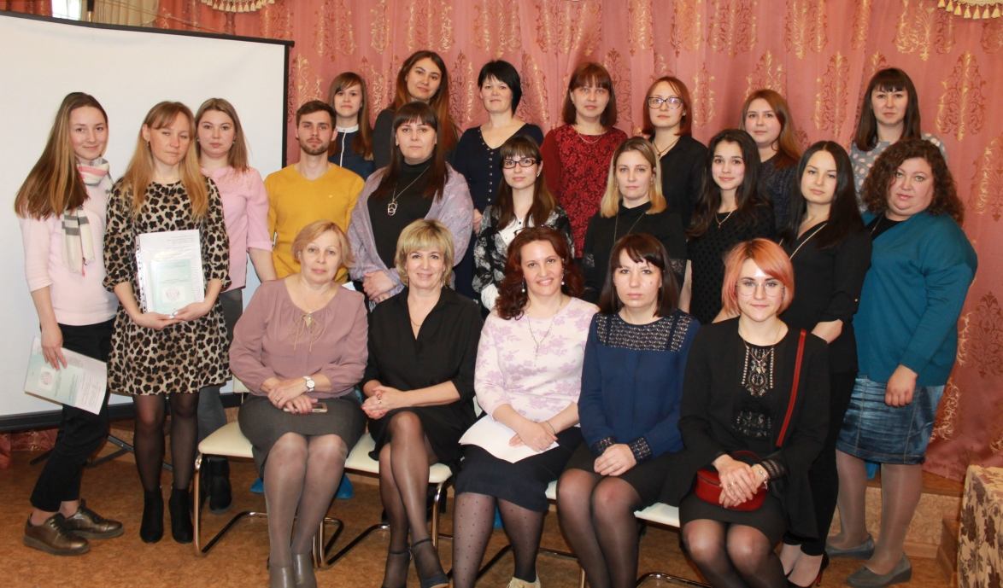

Заседание методического объединения специалистов служб постинтернатного сопровождения выпускников детских домов Республики Татарстан

В Республике Татарстан деятельность по постинтернатному сопровождению выпускников осуществляют подведомственные Министерству образования и науки Республики Татарстан 10 организаций для детей-сирот и детей, оставшихся без попечения родителей и 3 центра содействия семейному устройству детей, оставшихся без попечения родителей, подготовки и сопровождения замещающих семей. В каждом учреждении одним из отделений является служба постинтернатного сопровождения выпускников. С целью организации постинтернатной работы в республике за 13 службами по территориальному признаку закреплены 43 муниципальных района и 2 городских округа.
Методическое объединение осуществляло свою деятельность согласно Положению и плану работы на 2022 год, утверждённые Министерством образования и науки Республики Татарстан. Ежегодно обновляется база данных специалистов. В штате учреждений в среднем работает от 30 до 35 специалистов. Это социальные педагоги, психологи и юристы. Для оказания качественных и профессиональных услуг по постинтернатному сопровождению выпускников от специалистов требуется профильный уровень образования, наличие практического опыта и ряда определённых качеств характера. Поэтому специалисты ежегодно повышают квалификационную категорию и делятся практическим опытом на семинарах, конференциях, заседаниях и встречах.
Приказом Министерства образования и науки Республики Татарстан от 28.12.2021 № под-1789/21 утверждён «Порядок организации постинтернатного сопровождения выпускников интернатных учреждений и замещающих семей, нанимателей жилых помещений Специализированного жилищного фонда при Президенте Республики Татарстан в Республике Татарстан». Данный документ позволяет специалистам в соответствии с регламентом и профессионально выстраивать свою работу и методически правильно оформлять документацию.

III Всероссийский форум выпускников детских домов «Мы нужны друг другу»
В Москве с 27 по 29 сентября 2022 года прошёл уже III Всероссийский форум выпускников детских домов «МЫ НУЖНЫ ДРУГ ДРУГУ». Организатором выступила Всероссийская общественная организация «Содружество выпускников детских домов «Дети всей страны». Участие приняли около 350 выпускников организаций для детей-сирот из 85 субъектов Российской Федерации, а также с территории Донецкой и Луганской народных республик. В составе делегации Республики Татарстан были специалисты ГБУ «ЦССУ г.Казани» и выпускница Казанского детского дома.
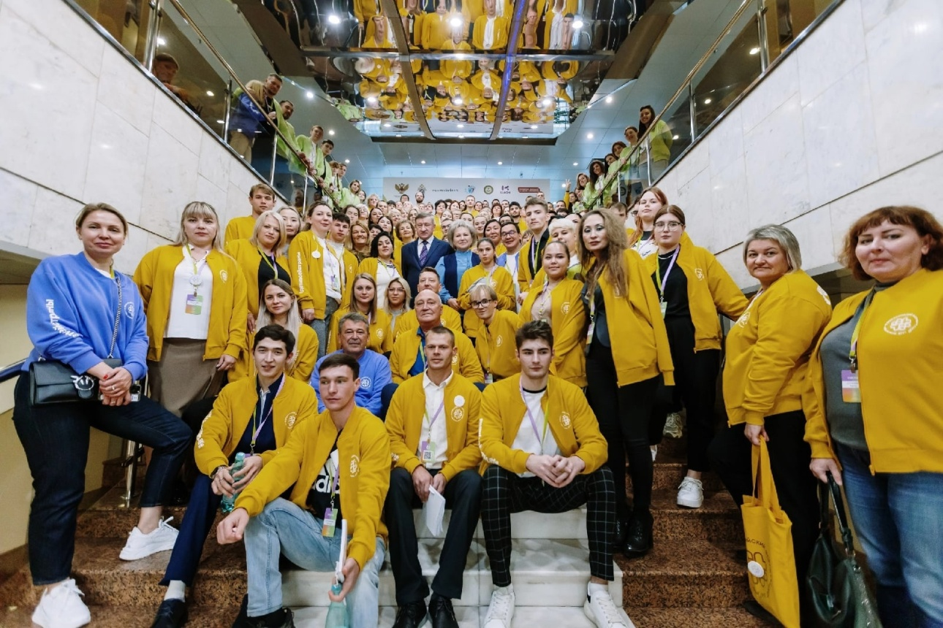
В работе Форума приняли участие представители федеральных и региональных органов законодательной и исполнительной власти, представители силовых структур, Уполномоченный по правам ребенка, руководители некоммерческих организаций и организаций для детей-сирот, ведущие педагоги, психологи, выпускники детских-домов, как недавние, так и уже достигшие определённых успехов в своей жизни.
Программа трёхдневного форума – насыщенная и объемная. На Форуме прошло большое количество практических занятий для участников по различным направлениям, среди которых консультационно-просветительская работа со специалистами, осуществляющими деятельность в сфере защиты прав и интересов детей-сирот, детей, оставшихся без попечения родителей и работа бесплатной юридической приемной. Например, 29 сентября все желающие могли обратиться к генерал-майору юстиции Минаевой Евгении Викторовне – руководителю Управления процессуального контроля за расследованием отдельных видов преступлений Следственного Комитета Российской Федерации.
Медийным гостем Форума был певец Николай Басков. Он много контактировал с участниками собрания. И даже исполнил гимн Российской Федерации вместе с собравшимися на официальном открытии мероприятия!
По итогам форума, в ходе дискуссий, выработались совместные инициативы молодежи и экспертов по совершенствованию нормативно-правовой базы, организации просветительской деятельности в детских домах и дальнейшему сопровождению и социализации выпускников во взрослой жизни.
Ребята, в свою очередь, смогли получить помощь специалистов по различным жизненным вопросам, обрести новые контакты и знакомства, получить интересный и нужный опыт, который в дальнейшем, без сомнения, пригодится им в жизни.
В течение года поддерживалось информационное пространство о деятельности постинтернатного сопровождения выпускников Республики Татарстан:
- на сайте Министерства образования и науки Республики Татарстан, рубрика «Защита прав несовершеннолетних»;
- рубрика «Методическое объединение» на сайте ГБУ «ЦССУ г. Бугульмы».
В целях эффективной работы специалистов служб республики, своевременного реагирования на ситуации поддерживается группа «Методическое объединение» в приложении «WhatsApp». Но большая часть делового общения происходит через электронную почту учреждений и телефонную связь.
В течение года координировалось взаимодействие специалистов и методическое руководство учреждениями и организациями, участвующими в сопровождении выпускников. Обеспечивалась информационная поддержка в деятельности постинтернатного сопровождения выпускников, изучался и обобщался опыт специалистов, использующих передовой опыт работы, инновационные технологии.
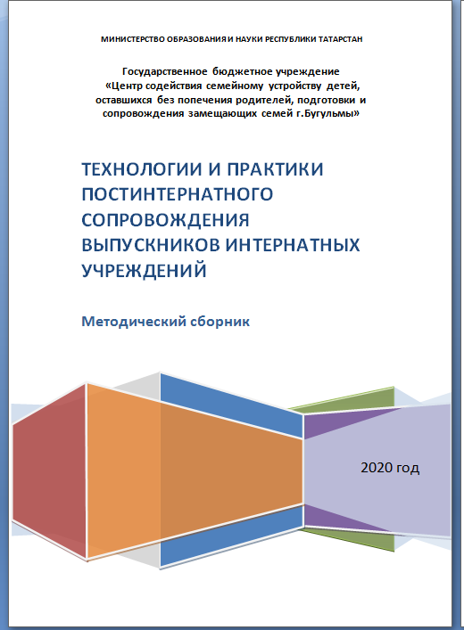
Педагоги-психологи, социальные педагоги, юристы на местах разрабатывали программы, методический и информационный материал для целевых аудиторий, что повышает профессиональные компетенции специалистов, позволяет обмениваться опытом и внедрять эффективные методы и технологии.
В 2022 году за счёт средств ГБУ «ЦССУ г.Бугульмы» напечатан методический сборник «Технологии и практики постинтернатного сопровождения выпускников интернатных учреждений», рецензированный в 2021 году ГАОУ ДПО «Институт развития образования Республики Татарстан», Сборник позволяет решить проблему оказания комплексной помощи в социальной адаптации выпускникам детских домов и школ-интернатов и своевременно удовлетворяет профессиональный запрос на разработку практических методов в области постинтернатного сопровождения выпускников интернатных учреждений. Сборник был представлен и распространялся на семинаре-совещании специалистов Приволжского федерального округа «Постинтернатное сопровождение выпускников организаций для детей, оставшихся без попечения родителей» в октябре 2023 года.
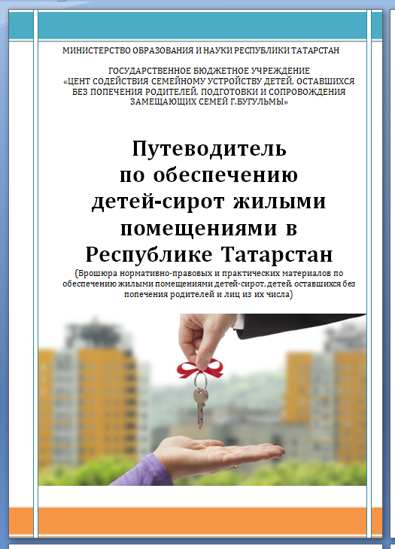
Обеспечение жильем является одной из главных мер по социальной поддержке детей-сирот, детей, оставшихся без попечения родителей и лиц из их числа. Разработанные специалистами ГБУ «ЦССУ г. Бугульмы» брошюры «Навигатор нанимателя жилого помещения специализированного жилищного фонда Республики Татарстан» и «Путеводитель по обеспечению детей-сирот жилыми помещениями в Республике Татарстан» продолжают активно использоваться в работе с нанимателями спецжилфонда РТ муниципальных районов.
По традиции к отчётному заседанию о деятельности методического объединения за 2022 год, специалистами ГБУ «ЦССУ г.Бугульмы» разработан «Информационный материал деятельности Служб постинтернатного сопровождения выпускников интернатных учреждений Республики Татарстан за 2022 год» (15 экз.). В сборнике собрана информация по Республике Татарстан для межведомственного взаимодействия специалистов и выполнения мероприятий по вопросам постинтернатного сопровождения выпускников интернатных учреждений и выпускников из замещающих семей. Адресуется руководителям учреждений для детей-сирот и детей, оставшихся без попечения родителей и образовательных учреждений, педагогам - психологам, социальным педагогам, специалистам отделов опеки и попечительства муниципальных районов Республики Татарстан.
28 октября 2022 года в г.Казани на базе Университета управления «ТИСБИ» состоялся семинар-совещание для специалистов Приволжского федерального округа по постинтернатному сопровождению выпускников организаций для детей, оставшихся без попечения родителей. Семинар организован в рамках межрегионального обучающего семинара по цифровой грамотности для выпускников интернатных учреждений и замещающих семей. Выступающими за круглым столом были специалисты г.Смоленска, г.Лениногорска, г.Бугульмы, .Казани, г.Н.Челны а также республики Марий Эл, Нижегородской, Ульяновской областей. О деятельности методического объединения специалистов постинтернатного сопровождения выпускников РТ, выступила заместитель руководителя ГБУ «ЦССУ г.Бугульмы», председатель методического объединения Шириева Е.В. Специалист службы постинтернатного сопровождения выпускников Абдульменова Э.Н. рассказала об инновационной форме работы с выпускниками – обучающем кампусе «Мать и дитя»
Из отчётов служб выявлено, что основные проблемы обращений:
- жилищные вопросы (сбор необходимых документов в МОиН РТ для постановки на учет в качестве нуждающихся в улучшении жилищных условий, обновление документов, регистрация на сайте НО «ГЖФ при президенте РТ», выбор и получение новых квартир, трудности проживания на начальном этапе);
- вопросы оформления и восстановления документов;
-трудоустройство.
Выпускники встречаются со специалистами в службах по оказанию помощи, поддерживается постоянная телефонная связь, связь через приложение «WhatsApp», созданы группы «ВКонтакте», где размещается актуальная информация, происходит общение между выпускниками, осуществляются консультации различной направленности.
В базах данных выпускников Республики Татарстан около 1300 человек. Заключено более 1000 договоров о постинтернатном сопровождении. Для определения эффективности деятельности служб постинтернатного сопровождения существует ряд основных показателей, таких как: количество оказанных услуг и договоров, количество консультаций, развитие клубной деятельности, проведение культурно-массовых мероприятий и вовлечённость выпускников в эту деятельность. На основании анализа работы, количество оказанных услуг возрастает. В течение года, в среднем, оказывается от 5 до 6 тысяч консультаций.
Клубная деятельность одна из эффективных форм объединения, взаимодействия выпускников по интересам. Тематические встречи, занятия, совместные праздники являются мощным инструментом по профилактике асоциального образа жизни. В Республике Татарстан функционирует 14 клубов, объединяющие выпускников, молодых родителей из числа выпускников и их несовершеннолетних детей.
Каждый год все службы участвуют в проведении всероссийского Дня правовой помощи с привлечением представителей органов местного самоуправления, центров занятости населения, центров социальной защиты, адвокатов. В этот день проводятся семинары, занятия по вопросам прав детей и их защите, юридических аспектов опеки и детско-родительских отношений, а также мероприятия по оказанию бесплатной юридической помощи.
Одной из инновационных форм работы с выпускниками можно считать организацию и проведение обучающего кампуса «Мать и дитя» для молодых родителей из числа выпускников интернатных учреждений, замещающих семей и их детей. Кампус проводится ежегодно в летнее время на базе центра содействия семейному устройству г.Бугульмы. Молодые родители и их дети посещают серию мастер-классов, тренингов, занятий на укрепление физического здоровья, развитие творческих способностей.
С целью поддержки выпускников детских домов, выпускников из замещающих семей в процессе жизнеустройства на территории Республики Татарстан функционируют 9 социальных гостиниц (всего на 75 мест). Деятельность социальных гостиниц включает: возможность временного проживания на безвозмездной основе от 18 до 23 лет, консультативную социально – юридическую, психолого – педагогическую помощь, содействие в получении профессионального образования и трудоустройстве, защиту прав и законных интересов.
Решение жилищной проблемы существенно влияет на формирование стабильного адекватного образа жизни любого гражданина. Республика Татарстан считается достаточно эффективным регионом в части обеспечения бесплатным жильем детей-сирот. Это хороший стартовый капитал для создания семьи выпускника и одновременно социальная поддержка молодых семей. В соответствии подпрограммой «Обеспечение жилыми помещениями детей-сирот и детей, оставшихся без попечения родителей, лиц из числа детей-сирот и детей, оставшихся без попечения родителей, в Республике Татарстан», выпускники получают жильё в новых современных благоустроенных домах с качественным ремонтом. С нанимателем заключается договор о сопровождении, составляется социальный паспорт его семьи, где обозначаются трудности и проблемы, негативные тенденции и вредные привычки, круг знакомых, родственников, несовершеннолетних детей. Далее в течение 5-ти лет осуществляется патронаж по месту проживания и реализуются индивидуальные программы социального сопровождения. Ежегодно заключается от 200 до 300 договоров о сопровождении, составляются от 1500 до 1800 актов по сохранности жилых помещений. Ежеквартально службы направляют запросы в информационно-расчётные центры для выявления задолженностей по жилищно-коммунальным услугам. Информацию представляют в Министерство образования и науки Республики Татарстан для анализа и мониторинга задолженностей нанимателей перед жилищно – коммунальными службами.
В рамках деятельности по сохранности и ликвидации задолженностей лиц из числа детей-сирот и детей, оставшихся без попечения родителей, проживающих в помещениях специализированного жилищного фонда Республики Татарстан на условиях договора найма проводилась следующая работа:
- Курировались вопросы по сохранности жилья и ликвидации долгов перед жилищно-коммунальными службами;
2. Поддерживалось взаимодействие с инициативными группами из числа выпускников, проживающих в помещениях СЖФ (старшие по дому, подъезду) для урегулирования отношений среди проживающих и для обратной связи со специалистами службы постинтернатного сопровождения;
3. Поддерживались базы данных неблагополучных нанимателей для индивидуальной работы с данной категорией граждан;
4. Работали межведомственные комиссии по контролю за использованием и сохранностью жилых помещений специализированного жилищного фонда Республики Татарстан для детей-сирот и детей, оставшихся без попечения родителей, лицам из их числа на основании приказа Минобразования и науки Республики Татарстан и Минземимущества Республики Татарстан;
5. Осуществлялась процедура передачи жилья специализированного жилищного фонда Республики Татарстан в социальный найм с последующей приватизацией по истечении 5 летнего срока договора найма (посещение жилья, содействие в переоформлении договоров и т.д.);
6. Внедрялись и использовались эффективные методики, практики работы по сохранности и ликвидации задолженностей перед жилищно-коммунальными службами;
7. Подготавливались и представлялись сведения в МОиН РТ об имеющихся задолженностях выпускников, нанимателей помещений специализированного жилищного фонда Республики Татарстан, и меры по их ликвидации;
8. Проводился мониторинг задолженностей.

5.6. ЗНАЧИМЫЕ СОБЫТИЯ 2022 ГОДА

VI Республиканская ярмарка-конкурс творческих работ замещающих семей
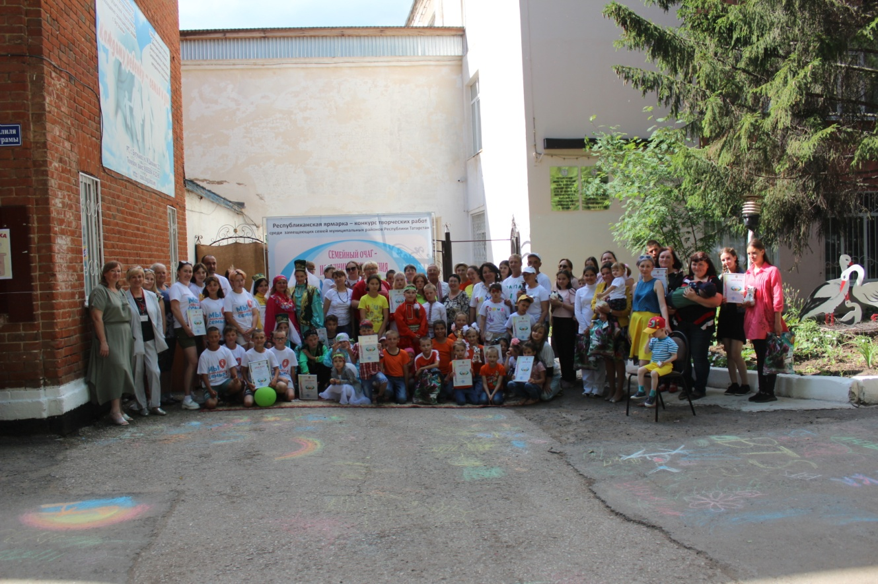
"Семейный очаг - источник вдохновения"
25 июня 2022 года на базе ГБУ «ЦССУ г.Бугульмы» организована и проведена VI Республиканская ярмарка-конкурс творческих работ замещающих семей «Семейный очаг – источник вдохновения», приуроченная к Году народного искусства и культурного наследия народов Российской Федерации. Ярмарка-конкурс прошла при поддержке МОиН РТ, партии «Единая Россия» в рамках федерального проекта «Крепкая семья».
Проведение этого праздника направлено на пропаганду замещающей семьи, как государственной ценности, укрепление детско-родительских отношений через совместное выполнение творческой работы и организацию семейного досуга, повышение престижа замещающей семьи, раскрытие творческих способностей замещающей семьи, выявление и поддержку одаренных, талантливых родителей и детей в области декоративно - прикладного творчества; популяризацию опыта успешных приемных семей, формирование духовно-нравственных семейных ценностей и традиций, вовлечение замещающей семьи в активную общественную и культурную деятельность, воспитание гордости за свою семью.
В этом году в г.Бугульму на ярмарку съехались 14 семей из 7 муниципальных районов Республики Татарстан (Альметьевский, Бугульминский, Елабужский, Заинский, Лениногорский, Мензелинский, Ютазинский районы). 55 детей и 28 родителей продемонстрировали свои таланты, раскрыли творческие способности в области декоративно-прикладного творчества, оформлении ярмарочного места и демонстрации самобытных костюмов.
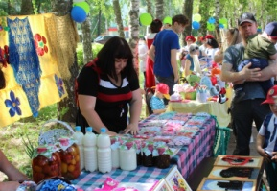
Директор ГБУ "ЦССУ г.Бугульмы" Константинова О.П. обратилась к участникам ярмарки-конкурса с приветственным словом и торжественно открыла мероприятие. Гостей ярмарки приветствовал руководитель исполкома Бугульминского местного отделения партии "Единая Россия" Анвар Ахмадиев. Он выразил благодарность директору ГБУ "ЦССУ г.Бугульмы" за успешную организацию уже традиционной ярмарки замещающих семей.
Приемные семьи, проявляя весь свой талант, боролись за победу в трех номинациях: "Лучшее оформление ярмарочного места", "Лучший ярмарочный костюм", "Лучшая творческая семейная работа", а лучшие творческие коллективы города радовали участников и гостей мероприятия своими вокальными и хореографическими номерами. Их выступления сделали ярмарку яркой и зажигательной.
Как известно, творческим талантам человека не существует предела. На ярмарке каждая семья показала не только свои умения в изготовление творческих работ, но и танцевальное, вокальное и поэтическое мастерство. Индивидуальное самовыражение, яркие ярмарочные костюмы и артистичность детей и родителей из приемных семей надолго останутся в памяти зрителей. Каждая семья представила несколько номеров художественной самодеятельности.
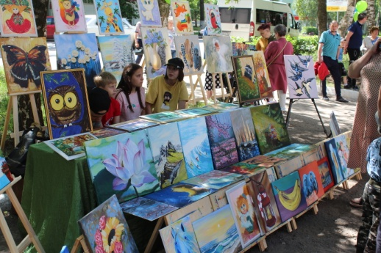
Самые маленькие участники могли в качестве юных художников поучаствовать в конкурсе рисунков на асфальте "Мама, папа, я – дружная семья»". Все участники, в качестве поощрения, получили мороженное и смогли пообщаться с ростовыми куклами – Зайкой и Русским Мишкой. Для любителей фотосессии предназначались тантамарестки "Шрэк и Фиона", "Маша и медведь. А для тех, кто захотел перекусить, была организована "Чайная", в которой все проголодавшиеся смогли приобрести чай и ароматную вкусную выпечку, бутерброды. Заряд положительных эмоций укрепила беспроигрышная лотерея, и каждый желающий смог унести с собой памятный подарок.
В ходе ярмарки была проведена акция "Каждому ребенку дом и семья", целью которой явилась пропаганда форм семейного устройства детей-сирот и детей, оставшихся без попечения родителей. В процессе акции гостям ярмарки-конкурса и жителям города специалистами отделения подготовки кандидатов были вручены листовки "Школа приемных родителей" (100 шт.).
Все семьи были поистине талантливы. Никто не остался без заслуженных наград. В номинации «Лучшее оформление ярмарочного места» диплом III степени получила семья Галеевых Альметьевского района. Дипломом II степени наградили семью Кашаповых Азнакаевского района. Лучшими в данной номинации стала семья Васильченко Мензелинского района.
В номинации «Лучший ярмарочный костюм» III место взяла команда Васильченко Мензелинского района. II место заняла семья Сивачевых из Лениногорского района. Победу в этой номинации одержала семья Ишкининых из города Бугульмы.
Номинация «Лучшая семейная творческая работа» раскрыла в себе следующих победителей: III место заслуженно взяла команда Кочуровых Заинского района, дипломом II степени награждена семья Мезенцевых Ютазинского района, а справедливо одержала победу семья Звегинцевых из Бугульминского района.
В завершении ярмарки все участники загадали заветные желания и выпустили в небо гелиевые шары с надеждой встретиться на будущий год в таком же составе на VII ярмарке-конкурсе творческих работ замещающих семей муниципальных районов Республики Татарстан.
В проведении VI Республиканской ярмарки-конкурса творческих работ замещающих семей "Семейный очаг - источник вдохновения" содействовали и оказали благотворительную помощь 13 организаций, учреждений, индивидуальных предпринимателей г. Бугульмы и Бугульминского района.

Акция "Новогодний дилижанс"

Новый год – один из самых любимых и долгожданных праздников, как для взрослых, так и для детей, которые ждут красивых подарков и ярких развлечений.
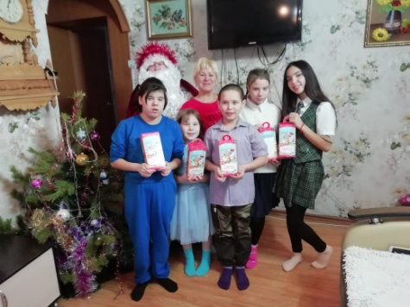
22 и 23 декабря 2022 года по доброй традиции специалисты ГБУ «Центр содействия семейному устройству детей, оставшихся без попечения родителей, подготовки и сопровождения замещающих семей г.Бугульмы» провели выездную акцию «Новогодний дилижанс» для замещающих семей Лениногорского и Азнакаевского муниципальных районов.
Дед Мороз и Снегурочка с теплыми поздравлениями и сладкими подарками посетили ГАПОУ «Лениногорский политехнический колледж», где поздравили с наступающим новым годом обучающихся из числа детей-сирот. Также пришли в гости домой к приемным детям. Все с улыбкой встречали новогодних героев, каждый был рад чуду. Ребята радовали стихами, песнями и танцами, водили хороводы вокруг ярко украшенных новогодних елок.
Всего в этом году сказочные персонажи поздравили 98 детей из 56 приемных семей в 21 населенном пункте. Каждый получил большой заряд позитива, и будет ждать новых встреч в наступающем году!

Обучающий кампус «Мать и дитя»
для молодых родителей из числа выпускников интернатных учреждений, замещающих семей и их детей
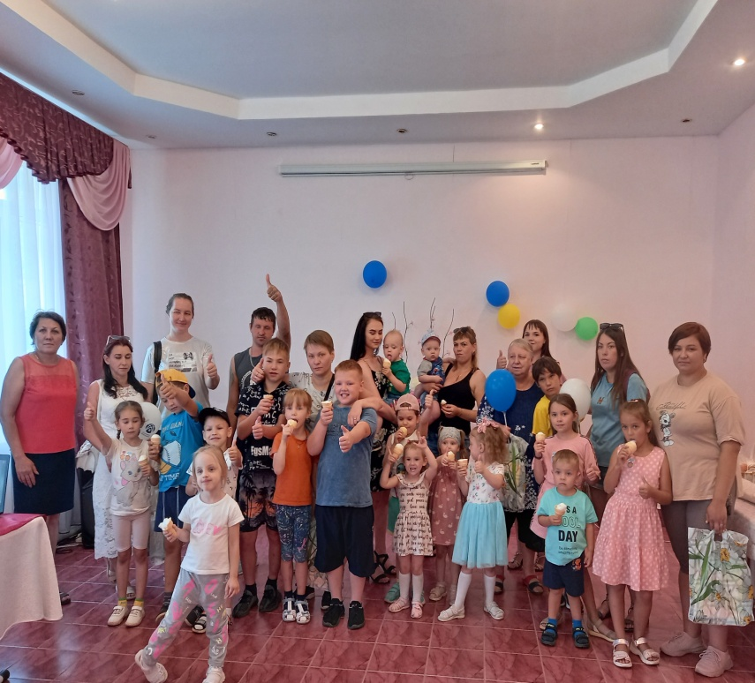

Обучающий кампус «Мать и дитя»

28 июля 2022 года в ГБУ «Центр содействия семейному устройству детей оставшихся без попечения родителей, подготовки и сопровождения замещающих родителей г.Бугульмы» Республики Татарстан прошел однодневный обучающий кампус «Мать и дитя» для молодых родителей из числа выпускников интернатных учреждений, замещающих семей и их детей. Кампус направлен на повышение эффективности постинтернатного сопровождения лиц из числа детей-сирот и детей, оставшихся без попечения родителей и профилактике социального сиротства. В обучающем кампусе приняли участие 10 семей (10 родителей и 17 детей). Всех участников кампуса ожидала насыщенная и разнообразная программа. В течение дня молодые родители и их дети прошли серию мастер-классов, тренингов, консультаций на юридическую, социальную, психологическую адаптацию, укреплению физического здоровья, развитие творческих способностей.
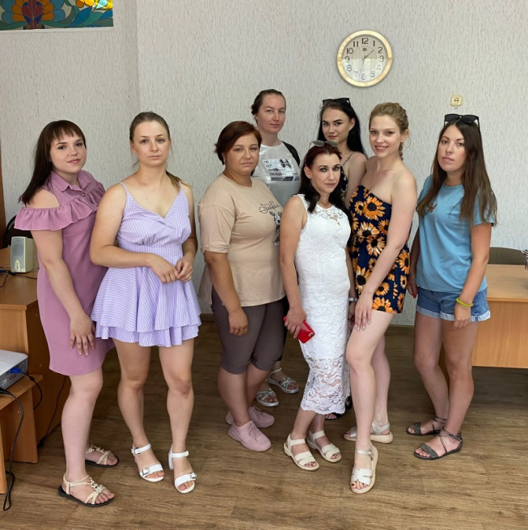
Кампус начался с работы по секциям для детей и родителей. Г.М. Гибадуллина, инспектор по пропаганде БДД ОГИБДД ОМВД России по Бугульминскому району совместно для родителей и детей провела мероприятие «Воспитание безопасного поведения детей на улице» где дети в игровой форме повторили, как переходить дорогу, продемонстрировали социальный ролик "Родители с детьми на дороге". Юрисконсульт ГБУ «ЦССУ г.Бугульмы» Каримов А.В. провел правовое занятие «Правовая грамотность для родителей», рассказал присутствующим о самом наиболее распространенным налоговым вычете – на детей. Как ее оформить. А также подробно разъяснил участникам о разнообразии социальных налоговых выплатах. Параллельно для детей специалисты филиала ОАО «Сетевые компании» Бугульминские электрические сети провели акцию «Безопасные каникулы», где в игровой и доступной форме детям напомнили основные правила обращения с электрическим током дома и на улице. Задачей акции является обучение детей безопасности при пользовании электробытовыми приборами, а также закрепление навыков, связанных с безопасным поведением вблизи электроустановок. В конце акции дети получили буклеты, памятки о электробезопастности.
Мастер-класс от визажиста
«Летний макияж»
Для детей выпускников специалисты отделения сопровождения замещающих семей – Колесникова А.С., Никанорова А.Ю., Липатова А.Ю. организовали развивающее занятие. Целью занятия стало развитие мелкой моторики, аккуратности, усидчивости, внимательности и логического мышления ребят. Все активно и с интересом приступили к работе. Мальчикам и девочкам было предложено из бумаги сложить
различных животных в стиле оригами. Процесс очень увлек детей, ребята создали множество ярких работ.
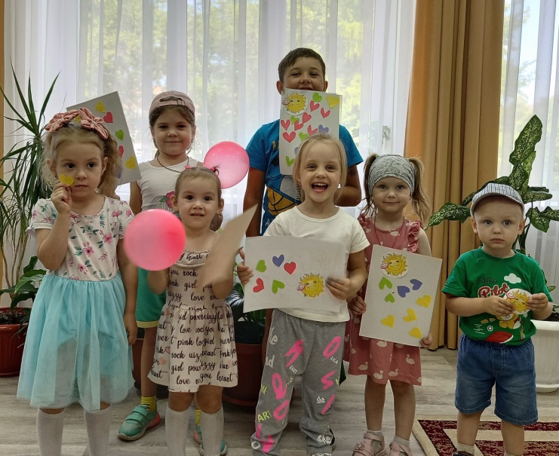
Е.А. Косолапова - логопед центра проводила с детьми мастер-класс «Путешествие в страну Правильной речи». Целю мастер- класса было формирование положительного мотивационного направленности к логопедическим занятиям, развитие интереса к языку и развитие фонематического восприятия. Дети с большим желанием и интересом выполняли задания логопеда с использованием информационно-коммуникационные технологии.
Заведующая отделением профилактики детской поликлиники ГАУЗ «Бугульминская ЦРБ, кандидат медицинских наук Е.Г. Архарова прочитала лекцию «Здоровый образ жизни» - выпускникам родителям. Она подробно объяснила, что здоровье это первая и важнейшая потребность человека, определяющая способность его к труду и обеспечивающая гармоничное развитие личности. Формирование установки на здоровый образ жизни занимали аниматоры развлекательных центров, которые вовлекли их в страну приключений, сказок, а также поучаствовали в различных состязаниях, конкурсах, подвижных играх в спортивно-игровой программе «Детский сабантуй». Юные участники побывали в творческой мастерской, где проявили фантазию и смастерили лучистое солнышко
Творческая мастерская «Дерево счастья»

Специалисты отделения постинтернатного сопровождения выпускников ГБУ «ЦССУ г.Бугульмы» Абдульменова Э.Н., Павлова А.Г. провели творческую мастерскую по арттерапии «Волшебная нить. Получили море позитива и только бесконечно радостные эмоции наполняли аудиторию в этот день.
В завершении кампуса молодые семьи получили семейные фотографии и подарки от организаторов, канцелярские наборы к школе. Каждый из присутствующих унес домой хорошее настроение и незабываемые впечатления от праздника. Молодые родители получили заряд бодрости и расстались с твердым намерением вместе собраться вновь.

5.7. ОТДЕЛЕНИЕ ИНФОРМАЦИОННО-МЕТОДИЧЕСКОГО ОБЕСПЕЧЕНИЯ

Одним из направлений деятельности, способствующих профессиональному росту специалистов и повышению качества оказания услуг, является организация методической деятельности.

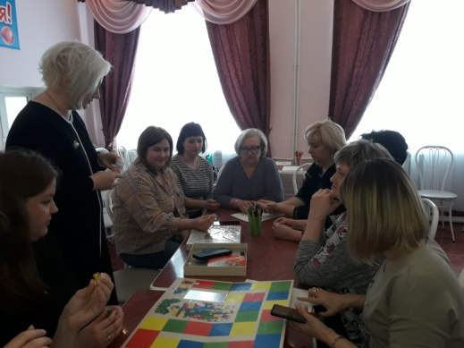
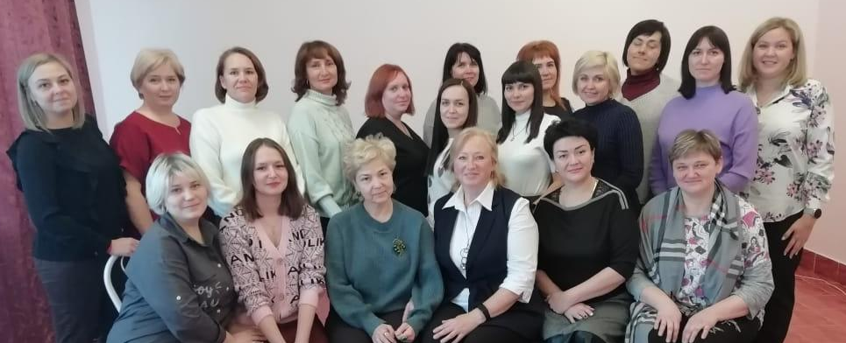
Семинары на базе ГБУ «ЦССУ г.Бугульмы»

Организация семинаров на базе ГБУ «ЦССУ г.Бугульмы»

В 2022 году на базе ГБУ «ЦССУ г.Бугульмы» было организовано 3 мероприятия для специалистов Бугульминского муниципального района: ГКУ «Социальный приют для детей и подростков «Ялкын»; ГАУСО «КЦСОН «Радуга» МТЗ и СЗ РТ; для педагогов-психологов общеобразовательных учебных заведений.
31 марта 2022 года в государственном бюджетном учреждении «Центр содействия семейному устройству детей, оставшихся без попечения родителей, подготовки и сопровождения замещающих семей г.Бугульмы» прошёл семинар для специалистов государственного казенного учреждения «Социальный приют для детей и подростков «Ялкын» в Бугульминском муниципальном районе» на тему «Подростковая депрессия: роль взрослого в ситуации неопределенности». Перед собравшимися выступила заместитель директора ГБУ «ЦССУ г.Бугульмы» Е.В. Шириева. Она рассказала коротко о деятельности центра и его отделениях, пожелала успешной работы на семинаре. Педагоги-психологи центра рассказали о том, что такое копинг-стратегии и как они влияют на развитие депрессивных эпизодов. Не оставила равнодушных и информация о проявлении детской депрессии и учебный фильм «Мозг и травма», представлена проективная диагностическая методика «Дерево в бурю» для выявления наличия депрессивных симптомов у детей и подростков. Специалисты приюта поделились опытом работы с детьми склонными к аутоагрессии и суицидальному поведению, с участниками семинара проведено психологическое упражнение «Лепёшка» на снятие агрессивности. В заключении состоялся обмен мнениями, обозначены новые темы для последующих семинаров, которые стали традиционными.
28 апреля 2022 года состоялся семинар для психологов и социальных педагогов общеобразовательных школ в Бугульминском муниципальном районе». Открыла семинар педагог-психолог Т.В.Богоманова с темой «Формирование привязанности в неблагоприятных условиях раннего детства». Она представила информацию о том, что лежит в основе поведения привязанности и как формируется привязанность в раннем детстве. Сделан акцент, что благодаря правильному уходу, по реакциям взрослых, дети учатся распознавать свои потребности и запоминают, что нужно делать, чтобы их удовлетворить – так формируются навыки самообслуживания. Соответственно, дети из неблагополучных семей, где нуждами детей пренебрегают, значительно отстают в навыках самообслуживания от сверстников, о которых хорошо заботились. Коротко
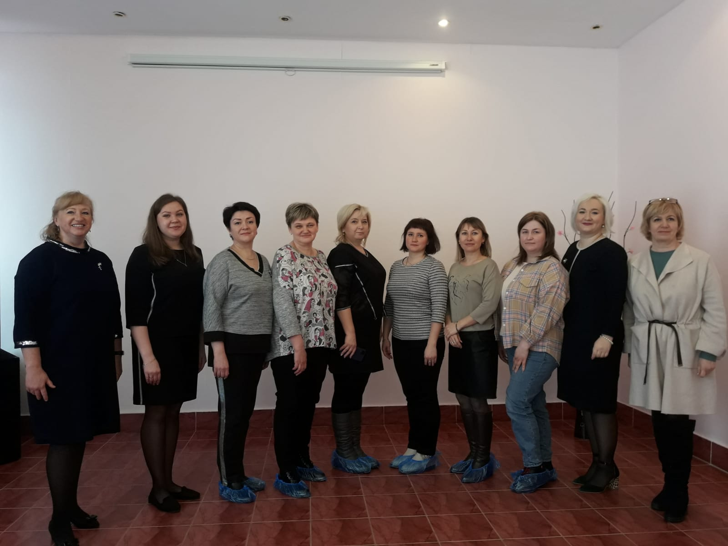
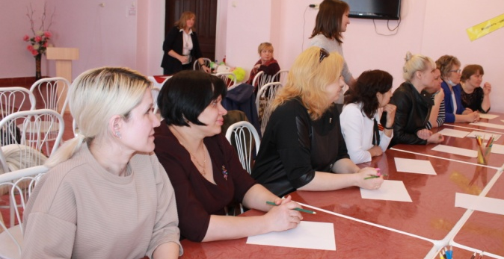
Семинары с педагогами на базе ГБУ «ЦССУ г.Бугульмы»

рассказано о трех источниках формирования привязанности, даны основные характеристики привязанности и типы нарушенной привязанности. Был продемонстрирован документальный фильм «Дорога домой» о детях —сиротах, находящихся в доме малютки. Педагог-психолог А.Ю. Никанорова представила тему «Что такое кризис в замещающей семье. Как специалист может помочь?». Рассказано присутствующим возможности, которые дают кризисные ситуации, что такое кризис в замещающей семье. Названы семьи, входящие в группу риска, алгоритм работы с кризисом, проведено психологическое упражнение «Цыпленок» с последующим комментарием. Педагог-психолог А.С. Колесникова представила тему «Эмпатия и саморегуляция, как основа родительской чуткости. Стратегия работы с замещающими родителями», проведено упражнение «Дерево в бурю», проведена интерпретация рисунков. Приемная мама Звегинцева Л.Ю. поделилась опытом воспитания приемных детей через вовлечение в творческую деятельность.
28 октября 2022 года в Государственном бюджетном учреждении «Центр содействия семейному устройству детей, оставшихся без попечения родителей, подготовки и сопровождения замещающих семей г.Бугульмы» прошёл семинар для специалистов государственного казенного учреждения «Социальный приют для детей и подростков «Ялкын» в Бугульминском муниципальном районе» и специалистов отделения социальной помощи семье и детям ГАУСО «КЦСОН «Радуга» МТЗ и СЗ Республики Татарстан в Бугульминском муниципальном районе» на тему: «Сложности и барьеры в работе с детьми с опытом потери. Техники сохранения профессиональной позиции и поддержки ресурса». Перед собравшимися выступила педагог-психолог ГБУ «ЦССУ г.Бугульмы» Т.В. Богоманова. Она обозначила актуальность обсуждаемой темы и провела упражнение на эмоциональный «разогрев» и концентрацию внимания. Педагоги-психологи Центра представили слушателям темы: «Опыт потери в истории ребенка. Субъективная ценность потери», «Стадии горевания. Нарративная практика – техника слушания в работе с ребенком, проживающим потерю», «Техники сохранения профессиональной позиции и поддержки ресурса специалиста».
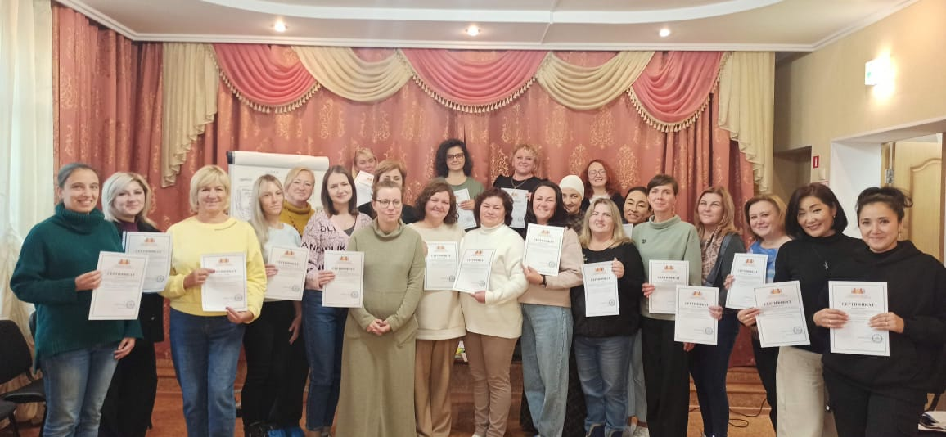

Семинар для команды специалистов сферы детства Республики Татарстан, г.Москва
на базе ГБУ «!ЦССУ г.Бугульмы» г.Казань
В течение года специалисты Центра повышали профессиональные компетенции, обменивались опытом работы со специалистами семейного жизнеустройства детей г. Москвы, г.Барнаула г.Казани, г.Смоленска, г.Красногорска Московской области. В 2022 году специалисты отделений приняли участие в 26 мероприятиях, основная часть которых проходила в режиме онлайн:
-семинары (в режиме офлайн) - 3;
-вебинары, круглые столы, марафоны, совещания (в режиме онлайн) -17;
- конференции, съезды (в режиме онлайн) – 1;
- форумы (в режиме онлайн) – 5.
Наибольшее количество вебинаров было организованы ФГБУ «Центр защиты прав и интересов детей» г.Москва, БФ "Здесь и сейчас", Ресурсный центр помощи приемным семьям с особыми детьми г. Москва.
В течение года 4 специалиста повышали свою компетентность, участвуя в онлайн-супервизионных группах и стажировках. Это бесценный опыт получения практических навыков и методов психологической работы с замещающими семьями.

1 | Февраль-март | «Привязанность и детско-родительские отношения: понимание и пути помощи» | Онлайн группа  для специалистов семейного устройства | 1 | Помогающий центр БФ «Здесь и сейчас», г.Москва
2 | Февральмарт | «Профессиональное обсуждение и поддержка в трудных моментах» | Онлайн-супервизионная группа  для специалистов-практиков | 1 | Помогающий центр БФ «Здесь и сейчас», г.Москва
3 | 2,9,16,23  марта | «Сопровождение замещающих семей» | Супервизионная группа специалистов служб сопровождения замещающих семей РТ | 1 | ГБУ «ЦССУ г.Казани»
4 | 25-27.05. | «Практики работы с приёмной семьёй» | Профессиональная стажировка для специалистов семейного жизнеустройства | 1 | БФ помощи детям-сиротам «Здесь и сейчас», г.Москва
5 | 6,13,20,27 апреля |  | Супервизионная группа специалистов служб сопровождения замещающих семей РТ | 1 | ГБУ «ЦССУ г.Казани»
6 | 04, 11, 18, 24 мая |  | Супервизионная группа специалистов служб сопровождения замещающих семей РТ | 1 | ГБУ «ЦССУ г.Казани»
7 | 23.05. | «Разбор генограммы» | Супервизионная группа специалистов служб сопровождения замещающих семей РТ | 1 | Организатор ГБУ «ЦССУ г.Казани»

В 2022 году специалисты Центра выступили на площадке регионального уровня: семинар-совещание специалистов Приволжского федерального округа «Постинтернатное сопровождение выпускников организаций для детей, оставшихся без попечения родителей», УВО «Университет управления «ТИСБИ, г. Казань (28.10.2022 года):
- Шириева Е.В., заместитель руководителя ГБУ «ЦССУ г.Бугульмы», тема «Методическое объединение специалистов постинтернатного сопровождения выпускников РТ»;
- Абдульменова Э.Н., социальный педагог ГБУ «ЦССУ г.Бугульмы», тема «Обучающий кампус, как одна из инновационных форм работы с молодыми родителями из числа выпускников интернатных учреждений.
В течение года специалисты Центра приняли участие в масштабных и значимых мероприятиях в сфере защиты прав детей-сирот и детей, оставшихся без попечения родителей, лиц из их числа, семейного жизнеустройства данной категории детей:
-Всероссийский онлайн форум «Социальное сиротство», г.Саратов (март 2022г.);
-Семинар-совещание специалистов Приволжского федерального округа Постинтернатное сопровождение выпускников организаций для детей, оставшихся без попечения родителей» (октябрь 2022г.);
-Форум лучших региональных практик «Жить и воспитываться в семье», г.Красногорск (апрель 2022г.).

Участие специалистов в семинарах (вебинарах), форумах, совещаниях,
конференциях, заседаниях

№ | Дата | Название | Форма проведения | Кол-во | Место  проведения
1 | 26.01. | «Игровая терапия, центрированная на ребёнке» | Вебинар  для специалистов семейного устройства | 1 | г.Москва  БФ "Здесь и сейчас",  Ресурсный центр помощи приёмным семьям с особыми детьми
2 | 18.03. | «Рекомендации по заполнению ежегодных отчетов опекунов (попечителей) за предыдущий год о хранении, об использовании имущества подопечных и об управлении имуществом подопечных» | Вебинар  для специалистов семейного устройства | 3 | ГБУ «ЦССУ г.Казани»
3 | 6-7.03. | «Социальное сиротство» | Всероссийский онлайн форум | 8 | г.Саратов
4 | 12.04. | «Терапэй: к здоровым детско-родительским отношениям через игру»» | Форум  онлайн мастер – классов для специалистов семейного устройства | 1 | БФ «Здесь и сейчас», г.Москва
5 | 13.04. | «Социально-психологическое тестирование как инструмент профилактической работы» | Вебинар  для муниципальных координаторов системы мониторинга и представителей образовательных мероприятий | 3 | г.Казань
6 | 13-14.04 | «Жить и воспитываться в семье» | Форум  лучших региональных практик | 7 | Московская область,  г. Красногорск.  Организатор Уполномоченный при Президенте РФ по правам ребенка Правительства Московской области
7 | 20.04. | "Технология проведения занятий, тренингов и оказание психологической помощи участницам проекта "Вместе с мамой" | Вебинар-практикум | 2 | г.Смоленск
8 | 21.04. | «В поисках взаимопонимания: основы примирительных технологий в контексте семьи» | Форум  онлайн мастер – классов для специалистов семейного устройства | 1 | БФ «Здесь и сейчас», г.Москва
9 | 27.04. | «Итоги выявления и устройства детей-сирот и детей, оставшихся без попечения родителей за 1 квартал 2022 года» | Республиканское совещание в режиме видеоконференции | 2 | МОиН РТ, г.Казань
10 | 29.04. | «Комплексное ПТСР: помощь детям, подросткам, взрослым» | Форум  онлайн мастер – классов для специалистов семейного устройства | 1 | БФ «Здесь и сейчас», г.Москва
11 | 11.05. | «Региональные модели раннего выявления обучающихся группы риска суицидального поведения и система кризисного реагирования» | Вебинар  для муниципальных координаторов системы мониторинга и представителей образовательных организаций | 5 | ФГБУ «Федеральный институт оценки качества образования» г.Москва
12 | 11.05. | «Краткосрочное, долгосрочное консультирование и прочие виды психологических техник» | XXVIII бесплатная онлайн-конференция Психомер Практикум | 1 | Портал Аттитюд.рф и облачная психодиагностика Психомер г.Москва
13 | 12.05. | «Как родителям работать с детской ленью?» | Вебинар  для специалистов постинтернатного сопровождения | 1 | г.Барнаул
14 | 16.06. | «Новая родительская компетенция: как рассказать ребёнку-сироте о себе и своей семье» | Вебинар  в рамках Университета приёмных семей «Усыновите.ру» г.Москва | 1 | «Усыновите.ру» г.Москва
15 | 14-15.07 | «Организация работы по психологическому сопровождению замещающей семьи, принявшей ребенка с опытом жестокого обращения (физического, сексуального насилия, пренебрежение нуждами). Техники помощи семьи и ребенку» | Семинар-практикум | 2 | Фонд президентских грантов, г.Москва, Союз приемных родителей, усыновителей, опекунов и попечителей и их объединений
16 | 20.07. | «Проблемы коррекции образовательного маршрута детей и подростков с необоснованно установленным диагнозом умеренной умственной отсталости» | Вебинар  в рамках Университета приёмных семей  «Усыновите.ру» г.Москва | 1 | «Усыновите.ру» г.Москва.
17 | 29.07. | «Алименты на содержание детей, лишённых попечения родителей: проблемы и пути решения» | Круглый стол  в режиме онлайн | 1 | Аппарат уполномочено при президенте РФ по правам ребёнка, г.Москва
18 | 17.08. | «Эпоха цифрового развития: основы цифровой трансформации»  «Цифровая трансформация. Быстрый старт» | Обучение на образовательной онлайн платформе Stepik | 12 | Министерство цифрового развития государственного управления, информационных технологий и связи РТ, г.Казань
19 | 14-16.09. | «Организация работы по психологическому сопровождению замещающей семьи, принявшей ребенка с опытом смерти (потери) близкого. Техники работы с ребенком, проживающим опыт потери» | Семинары  для команды специалистов сферы детства РТ: сотрудников СО НКО и сотрудников государственных организаций: психологов, осуществляющих обучение и подготовку кандидатов в приемные родители, и сопровождение замещающих семей | 4 | Союз приёмных родителей, усыновителей, опекунов и попечителей, и их объединений, г.Москва
20 | 19,20,21,22,26,27,30.09. 2022 г. | «Наше трудное счастье»  (об особенностях поддержки и помощи детям подросткового возраста, воспитывающихся в замещающих семьях) | Программа дополнительного образования в рамках Университета приемных семей «Усыновите.ру» г.Москва(онлайн) | 1 | «Усыновите.ру» г.Москва
21 | 1-3.10. | «Независимая оценка качества условий осуществления образовательной деятельности организациями» | Анкетирование  замещающих родителей, выпускников интернатных учреждений |  | Общественный совет МОиН РТ,  АНО «Поволжская семейная академия «УМАЙ»
22 | 20.10. | «Устройство на воспитание в семьи ВИЧ-инфицированных детей» | Вебинар  для специалистов | 4 | Университет приемных семей «Усыновите.ру» г.Москва
23 | 26-28.10. | «Цифровая грамотность» | Семинар  для выпускников интернатных учреждений и замещающих семей Приволжского федерального округа | 3 | УВО «Университет управления «ТИСБИ», г. Казань  ВОО «Содружество выпускников детских домов «Дети всей страны», при поддержке Федерального Агентства по делам молодежи
24 | 27.10. | «Трудные темы в курсе ШПР: Жестокое обращение» | Вебинар  для специалистов | 1 | Университет приемных семей «Усыновите.ру» г.Москва
25 | 28.10. | «Постинтернатное сопровождение выпускников организаций для детей, оставшихся без попечения родителей» | Семинар-совещание специалистов Приволжского федерального округа | 3 | УВО «Университет управления «ТИСБИ, г. Казань
26 | 21.11 | «Сексуализированное насилие и половое воспитание» | Вебинар  для специалистов | 1 | Университет приемных семей «Усыновите.ру» г.Москва

Встреча специалистов Приволжского федерального округа
по вопросам постинтернатного сопровождения выпускников в г. Казани

28 октября в г.Казани на базе Университета управления «ТИСБИ» состоялся семинар-совещание для специалистов Приволжского федерального округа по постинтернатному сопровождению выпускников организаций для детей, оставшихся без попечения родителей. Семинар организован в рамках межрегионального обучающего семинара по цифровой грамотности для выпускников интернатных учреждений и замещающих семей. Выступающими за круглым столом были специалисты г.Смоленска, г.Лениногорска, г.Бугульмы, .Казани, г.Н.Челны а также республики Марий Эл, Нижегородской, Ульяновской областей. О деятельности методического объединения специалистов постинтернатного сопровождения выпускников РТ, выступила заместитель руководителя ГБУ «ЦССУ г.Бугульмы», председатель методического объединения Шириева Е.В. Специалист службы постинтернатного сопровождения выпускников Абдульменова Э.Н. рассказала об инновационной форме работы с выпускниками – обучающем кампусе «Мать и дитя».
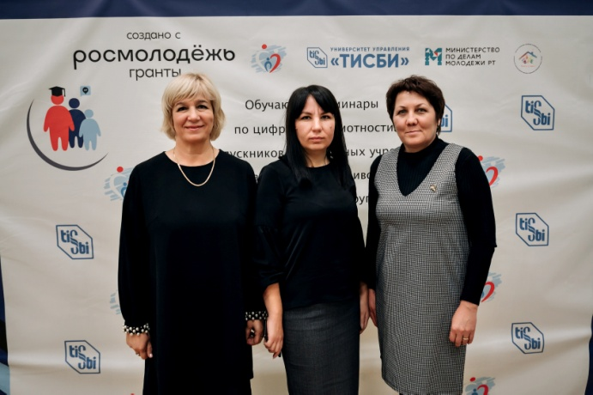
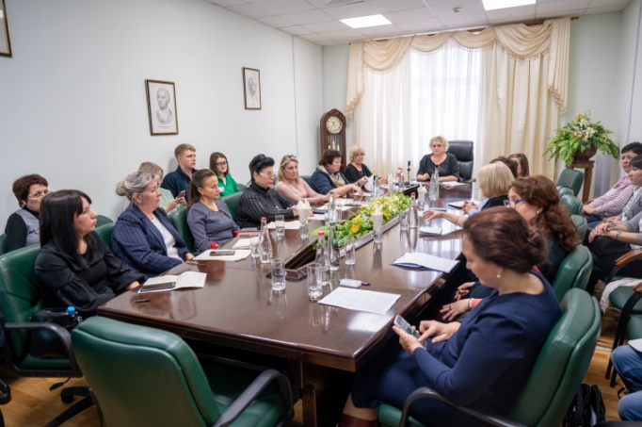
Разработка сборников, брошюр и иных методических, информационных изданий
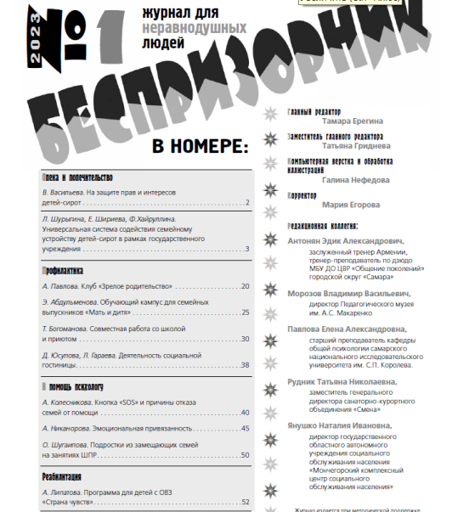
Во втором полугодии 2022 года специалисты Центра тесно взаимодействовали с информационно-методическим изданием «Беспризорник», г.Москва по созданию целевого журнала о деятельности ГБУ «ЦССУ г.Бугульмы». Издание планируется напечатать под номером №1 в феврале 2023 года. Специалисты Центра создавали статьи, продумывалась концепция журнала, отбирались лучшие фотографии. В ходе методической деятельности работа была расширена. Собран материал регионального опыта, который планируется разместить в журнале «Беспризорник» №2 (март–апрель 2023 года).
В 2022 году специалист ОПК Богоманова Т.В. размещала свои методические работы во всероссийских журналах:
- научно-методический журнал «Методист»,г.Москва. №3 2022 г.
Статья «Практический опыт взаимодействия специалистов Центра содействия семейному устройству детей, оставшихся без попечения родителей, подготовки и сопровождения замещающих семей с психологами образовательных учреждений».
- информационно-методический журнал «Беспризорник», г.Москва, №2 2022 г.
Статья: «Общение специалиста приюта с ребенком, пострадавшим от насилия в семье».
В рамках работы методического объединения специалистов постинтернатного сопровождения выпускников детских домов Республики Татарстан, в 2020 году заместителем руководителя ГБУ «ЦССУ г.Бугульмы» Шириевой Е.В. был разработан методический сборник «Технологии и практики постинтернатного сопровождения выпускников интернатных учреждений». В январе 2021 года сборник рецензирован ГАОУ ДПО «Институт развития образования Республики Татарстан» г.Казани (рецензент: Лушпаева И.И., доцент кафедры педагогики, психологии и андрагогики ГАОУ ДПО «Институт развития образования Республики Татарстан», кандидат психологических наук, главный внештатный эксперт - психолог в системе образования Республики Татарстан). Методический сборник «Технологии и практики постинтернатного сопровождения выпускников интернатных учреждений» рекомендован к публикации и использованию в деятельности специалистов служб постинтернатного сопровождения системы образования Республики Татарстан. В 2022 году за счёт средств учреждения было напечатано 25 экз. и начато распространение среди специалистов.

Разработка и распространение буклетов, памяток, листовок
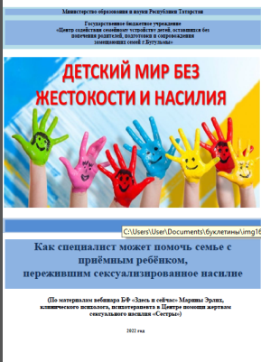
Важная составляющая методической работы - это разработка, издание и распространение пособий, памяток, буклетов, брошюр, листовок. Разработаны 4 брошюры:
-информационная брошюра «О деятельности Служб постинтернатного сопровождения выпускников интернатных учреждений Республики Татарстан за 2021 год» (Абдульменова Э.Н., Шириева Е.В.);
-брошюра «Азбука безопасности в сети Интернет» (юрист-консультант);
- брошюра «Уроки финансовой грамотности: Что такое налоговый вычет и как он работает?» (юрист Каримов А.В.);
- брошюра «Льготы для абитуриентов и студентов из числа детей-сирот и детей, оставшихся без попечения родителей», (юрист Каримов А.В.)
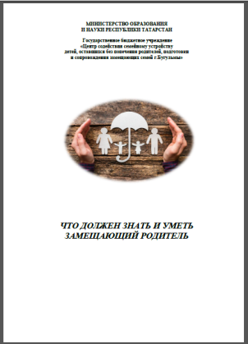
Всего разработано 13 видов буклетов, памяток, листовок.
Отделение сопровождения замещающих семей (3 шт.):
1. Буклет «Первая психологическая помощь при проявлении ребенком негативных эмоциональных реакций» (педагог-психолог Колесникова А.С.)
2. Листовка «Республиканская детско-родительской смена «Семь цветов счастья» (педагог-психолог Колесникова А.С.)
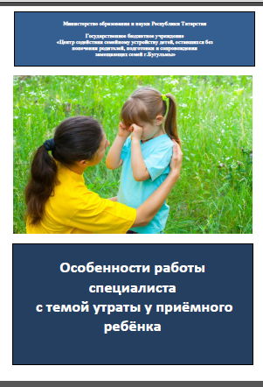
3. Листовка «Республиканская ярмарка-конкурс творческих работ замещающих семей «Семейный очаг-источник вдохновения» (педагог-психолог Колесникова А.С.)
Отделение постинтернатного сопровождения выпускников (4 шт.).
1.Буклет «Как справиться с капризами ребенка», соц. педагог Абдульменова Э.Н.
2.Буклет «Я родитель, а это значит..», соц. педагог Павлова А.Г.
3.Буклет «Вредные советы молодым родителям или как убить счастье», соц. педагог Абдульменова Э.Н.
4.Буклет «Как наладить отношения в новом коллективе», соц. педагог Павлова А.Г.
Отделение подготовки кандидатов в замещающие родители (6 шт.), разработала педагог-психолог Богоманова Т.В.:
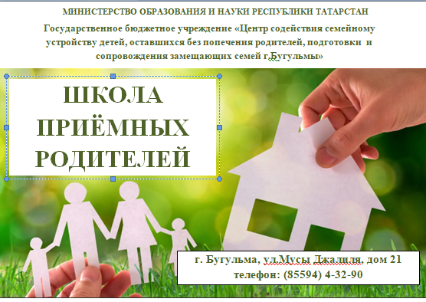
- Буклет «Ненасильственное или сопереживательное общение»;
- Буклет «Привязанность и поведение ребенка»;
- Буклет «Школьная дезадаптация приёмного ребёнка»
- Памятка «Как специалист может помочь семье с приёмным ребёнком, пережившим сексуальное насилие».
- Памятка «Особенности работы специалиста с темой утраты у приёмного ребенка».
- Памятка «Что должен знать и уметь замещающий родитель».
Было изготовлено 2 уличных баннера: «ГБУ «ЦССУ г.Бугульмы», «Школа приёмных родителей».
Перед каждым занятием Школы приёмного родителя распространяется раздаточный материал. В комплект входит: папка, брошюра «Рабочая тетрадь кандидата в приемные родители», буклет ГБУ «ЦССУ г. Бугульмы», блокнот, ручка. Всего таких папок подготовлено и роздано каждой семье в 2022 г. – 67 шт. В отделении ведется журнал учета раздаточного материала для слушателей ШПР. На занятиях используется «Рабочая тетрадь кандидата в приемные родители», где разбираются ситуации из текста, даются домашние задания, рекомендуется литература для чтения и фильмы для просмотра.
Весь раздаточный методический материал распространялся целевым аудиториям на семинарах, форумах, клубных занятиях, при встречах со специалистами, работающими в сфере семейного жизнеустройства. Всего распространено 2309 ед. материалов в том числе: ОСЗС - 1452 ед., ОПК – 651 ед., ОПСВ – 206 ед.

№ | Наименование | Кол-во
1 | Блокнот ГБУ «ЦССУ г.Бугульмы» | 28
2 | Буклет "ГБУ "ЦССУ г.Бугульмы" | 286
3 | Буклет «Подростковая депрессия: как диагностировать и что предпринять?» | 10
4 | Буклет «Ненасильственное или сопереживательное общение» | 63
5 | Буклет «Первая психологическая помощь ребенку при проявлении негативных эмоциональных реакций» | 70
6 | Буклет «Твоя безопасность в интернете» | 20
7 | Буклет «Жизнь без безопасности» | 20
8 | Буклет «Подростковая депрессия: как диагностировать и что предпринять?» | 10
9 | Буклет «Как понять, что ребенок решился на суицид» | 10
10 | Буклет «Впереди экзамен. Психологическая помощь родителям и ребенку» | 10
11 | Буклет «Как понять, что над ребенком издеваются в школе. Что делать родителю?» | 10
12 | Буклет «Школьная дезодаптация приемного ребенка» | 110
13 | Буклет «Основные принципы воспитания детей по профилактике компьютерной зависимости» | 110
14 | Буклет «Осторожно! Снюс. Новая форма обмана» | 240
15 | Буклет «Осторожно! Вайп. Что нужно знать, чтобы не стать жертвой обмана» | 240
16 | Буклет «Осторожно! Сниффинг. Что нужно знать, чтобы не стать жертвой обмана» | 240
17 | Памятка «Сохранность имущества несовершеннолетних граждан, находящихся под опекой и попечительством | 20
18 | Брошюра «Путеводитель по обеспечению детей-сирот жилыми помещениями в Республике Татарстан» | 15
19 | Брошюра «Уроки финансовой грамотности: Как защититься от мошенников?» | 15
20 | Брошюра «Льготы для абитуриентов и студентов из числа детей-сирот и детей, оставшихся без попечения родителей» | 30
21 | Информационная брошюра «Обязанности и ответственность приемного родителя, опекуна, попечителя. Что нужно знать?» | 128
22 | Буклет «Привязанность и поведение ребёнка» | 15
23 | Буклет «Школа приемных родителей» | 53
24 | Листовка «Школа приемных родителей» | 187
25 | Листовка «Приёмный ребёнок может стать родным» | 100
26 | Буклет «Особенности работы специалиста с темой утраты у приёмного ребёнка» | 19
27 | Свидетельство участника семинара | 44
28 | Буклет «Как научиться говорить «НЕТ» | 15
29 | Брошюра «Навигатор нанимателя жилого помещения СЖФ РТ» | 12
30 | Буклет «Как вести себя при конфликтной ситуации» | 15
31 | Брошюра «Уроки финансовой грамотности: Как защититься от мошенников?» | 15
32 | Буклет «Я родитель, а это значит..» | 25
33 | Буклет «Как справиться с капризами ребенка» | 5
34 | Памятка «Если не платишь за квартиру, то..» | 35
35 | Буклет «Безопасность детей дошкольного возраста» | 15
36 | Буклет «Жизнь без долга за ЖКХ- залог крепкого сна!» | 15
37 | Буклет «Как наладить отношения в новом коллективе», | 10
38 | Буклет «Социальная гостиница» | 29
39 | Буклет «25 максимально полезных советов для успеха» | 15
 | ИТОГО: | 2309

Работа со средствами массовой информации

Эффективное взаимодействие со СМИ позволяет создавать позитивный и объективный образ учреждения. Для представления положительных новостей и информации о деятельности Центром выстроен конструктивный диалог с разнообразными СМИ: телевидением, газетами, журналами, радио, интернет - СМИ. Создавать образ учреждения без визуализации сложно. Поэтому значительное внимание уделяется фотоматериалам, которые идут в контексте с текстовыми материалами на ссылке сайта ГБУ «ЦССУ г.Бугульмы» - «Галерея».
Трансляция слайдов о Школе приемных родителей на наружном мониторе г.Бугульма
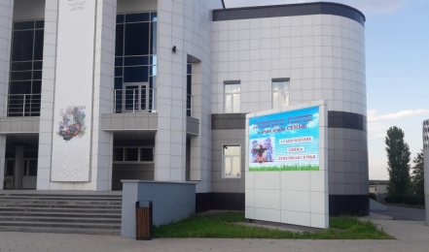
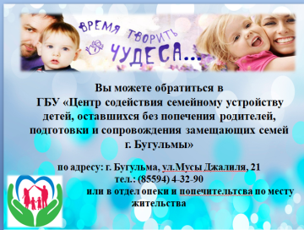
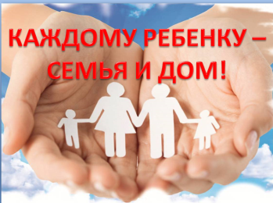
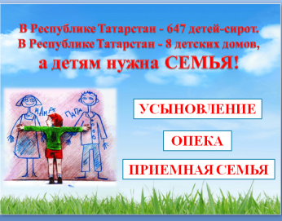
В рамках информационно-просветительской работы по освещению и информированию граждан юго-востока Республики Татарстан о школе приемных родителей в течение августа на наружном мониторе МБУ «Молодежный центр «Дворец Молодежи» по ул.Ленина, 98, транслировались слайды о Школе приемных родителей. Частота трансляции: ежедневно с 7.00 до 10.00 и с 18.00 до 21.00 часа.
Наружный монитор в г.Бугульме
Центр размещал статьи и заметки на 2 электронных порталах (Электронное образование РТ и сайт ГБУ «ЦССУ г.Бугульмы»), где в течение года разместили 44 заметки с фотографиями. Тесное сотрудничество было с Бугульминской газетой. В периодической печати Бугульминского муниципального района напечатано 6 статей. Впервые за много лет редакция газеты разместили большие по объёму статьи о постинтернатном сопровождении выпускников интернатных учреждений, республиканской ярмарке-конкурсе и многодетных приёмных семьях Бугульминского муниципального района. Также размещались материалы в социальных сетях и приложениях (ВКонтакте, instagram).

Работа со средствами массовой информации в 2022 г.

Название газеты, журнала | Количество/квартал  1кв. 2кв. 3кв. 4кв. итого
«Бугульминская газета» | - | 1 | - | 5 | 6
Электронные порталы
Портал Электронного образования РТ | 9 | 9 | 6 | 20 | 44
Сайт ГБУ «ЦССУ г. Бугульмы» | 9 | 9 | 6 | 20 | 44

«Бугульминская газета»
1. №18 от 13.05.2022 г. Заметка «Сила привязанности»
2. №25 от 01.07.2022 Статья «Единство внутри семьи» (О ярмарке);

3. №26 от 08.07.2022 Статья «Хорошо, когда все дома» (О Ярнатовских);

4. №28 от 22.07.2022 Заметка «В Бугульме открылась новая выставка» (о выставке Звегинцевых).
5. №30 от 05.08.2022г Статья «Дорога во взрослую жизнь»
6. №31 от 12.08.2022г. Статья «Главная нравственная ценность»
Порталы: электронного образования РТ, Сайт ГБУ «ЦССУ г. Бугульмы»
1. 17.01. «Школа приемных родителей приглашает на обучение»
2. 03.02. «Лыжня России 2022»

3. 21.02. «Джунгли зовут»
4. 22.02. «В поисках клада»

5. 09.03 «Чудесный день – 8 марта!»

6. 11.03. «Масленичный переполох»
7. 23.03. «Практические навыки воспитания»
8. 24.03. «Весёлая и дружная эстафета»
9. 31.03. «В фокусе внимания – депрессия»
10. 16.04. «Открытый диалог»
11. 29.04. «Сила привязанности»
12. 02.05. «Аист на пороге»
13. 09.05. «Великий день Победы»
14. 14.05. «Что скрывается за негативным поведением детей: как помочь себе и ребёнку»
15. 27.05. «Жизнь без опасности»
16. 02.06. «Яркий мир детства»
17. 21.06. «Ярмарка семейного творчества»

18. 25.06 «Семейный очаг – источник вдохновения»

19. 08.07 Статья «Семья – ты целый мир!»

20. 22.07 Статья «Решение актуальных вопросов замещающих родителей»
21. 28.07. Обучающий кампус «Мать и дитя»
22. 05.08. «Внимание! Отдых детей»

23. 17.08. «Первый раз в первый класс»

24. 21.09. «Знания, которые нужны и важны»
25. 03.10. Статья «Прекрасен возраст золотой»
26. 07.10. «Что скрывается за негативным поведением ребёнка»
27. 07.10. «Школа приемных родителей»
28. 21.10. «Будь готов - всегда готов»
29. 22.10. «Добрый дом»

30. 26.10. «Первая психологическая помощь», или как родителям правильно реагировать на эмоциональные реакции детей»

31.26.10.Участие в семинарах по цифровой грамотности для выпускников интернатных учреждений и замещающих семей Приволжского федерального округа

32.28.10. Встреча специалистов Приволжского федерального округа по вопросам постинтернатного сопровождения выпускников в г.Казани

33. 28.10. «Работа с детьми с опытом потери»
34. 16.11. «Деловая встреча»
35. 17.11. «Преодоление сложностей в воспитании детей, переживших потерю»
36. 18.11. «Бесплатные индивидуальные консультации специалистов»
37. 25.11. «Взаимодействие с педагогами и студентами в образовательном пространстве»

38. 01.12 «Сказ о близких и любимых»

39. 05.12 Статья «Забота о ближнем»
40. 11.12. «Добро пожаловать!»
41. 13.12. «Азбука родительского мастерства»

42.16.12 «Практические рекомендации родителям в воспитании детей»

43. 23.12. «Праздник к нам приходит»
44. 29.12. «Новогоднее чудо»

Информационная работа ГБУ «ЦССУ г. Бугульмы»

Информационно-телекоммуникационная сеть Internet и связанные с ней возможности заняли устойчивое место в современном обществе. ГБУ «ЦССУ г. Бугульмы» имеет свой официальный сайт: http://cssu.bugulma.ws, который поддерживается с целью пропаганды и распространения семейных форм устройства детей-сирот и детей, оставшихся без попечения родителей, подготовки кандидатов, сопровождения замещающих семей и выпускников интернатных учреждений. Информационной работой занимается программист Центра Валиуллин Р., который чётко и оперативно распространяет полученные от специалистов статьи и заметки.
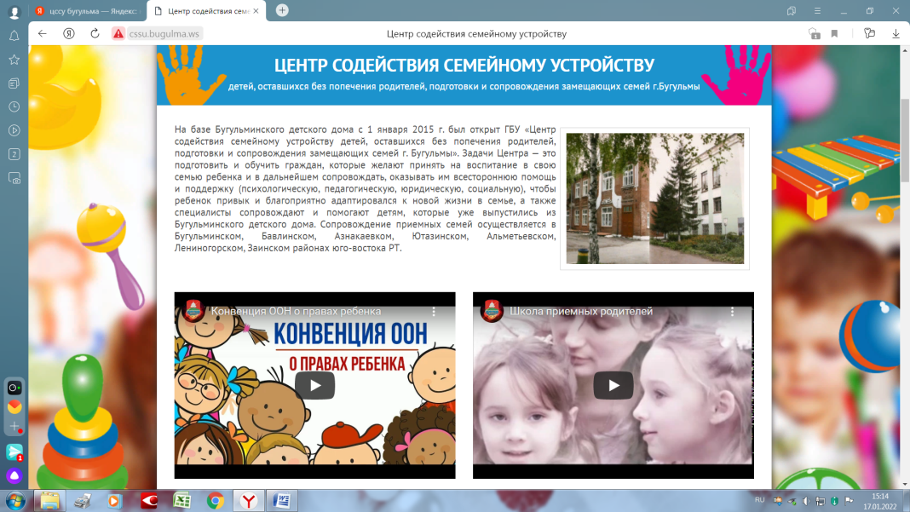

Сайт ГБУ «ЦССУ г.Бугульмы»

На сайте «Вконтакте» поддерживается сообщество «Служба сопровождения замещающих семей г.Бугульмы» (http://vk.com/public 68400209), в котором на данный момент зарегистрировано 143 участника из различных городов Российской Федерации. Всего за год было размещено 10 статей с полезной информацией для замещающих родителей и специалистов служб сопровождения замещающих семей.
В мобильном приложении «WhatsApp» функционирует группа «Семьи г.Бугульмы», в котором на конец года состоят 46 участников. В группе модератор (педагог-психолог ОСЗС Колесникова А.С.) информирует родителей об актуальных событиях, приглашает к участию в различных мероприятиях. Сами же участники активно обмениваются своими мнениями, делятся впечатлениями и поздравляют друг друга с семейными праздниками.
Для эффективной работы в деятельности центра используется популярная бесплатная система для мобильных и иных платформ (ПриложениеWhatsApp), которое позволяет мгновенно пересылать текстовые сообщения, изображения, видео, аудио и электронные документы через Интернет. Поддерживаются следующие группы:
- группа «Методическое объединение» для специалистов постинтернатного сопровождения выпускников Республики Татарстан;
- группа специалистов отделения постинтернатного сопровождения выпускников Центра с выпускниками - нанимателями жилья СЖФ по адресу г. Бугульма, ул. Кольцова 2 а;
- группа приемных родителей юго-востока Республики Татарстан;
- группа «Семьи г. Бугульмы» для приемных родителей Бугульминского муниципального района;
- группа кандидатов в приёмные родители, обучающиеся в школе приёмных родителей;
- группа «Органы опеки и попечительства муниципальных районов Республики Татарстан»;
- группа специалистов служб подготовки кандидатов и сопровождения замещающих семей Республики Татарстан в группе «Методическое объединение».

6. СОЦИАЛЬНОЕ ПАРТНЁРСТВО

Для успешного реализации плана работы на 2022 год специалисты Центра в течение года сотрудничали с ведомствами, организациями, учреждениями.
Отделение подготовки кандидатов в замещающие родители сотрудничали:
- с органами опеки и попечительства Бугульминского, Азнакаевского, Ютазинского, Бавлинского, Альметьевского, Лениногорского районов по формированию групп для обучения в ШПР;
- с муниципальными бюджетными дошкольными образовательными учреждениями детскими садами общеразвивающего вида № 28 «Сказка» и №11 «Искорка» Бугульминского муниципального района Республики Татарстан;
- с ГБУ «Лениногорский детский дом» и ГБУ «Альметьевский детский дом»;
- с ГКУ «Социальный приют для детей и подростков «Ялкын» в Бугульминском муниципальном районе»;
- с ГАУСО «КЦСОН «Радуга» МТЗ и СЗ РТ в Бугульминском муниципальном районе.
- с администрацией МБОУ СОШ №2 г.Бугульмы;
- с МБУ «Молодежный центр «Дворец Молодежи» Бугульминского района;
- с редакцией газеты «Бугульминская газета» г.Бугульма.
Отделение сопровождения замещающих семей взаимодействовали:
- с Министерством образования и науки Республики Татарстан;
- с 48 отделами опеки и попечительства Исполнительного комитета муниципальных районов Республики Татарстан;
- с Бугульминским местным отделением партии «Единая Россия»;
- с комиссиями по делам несовершеннолетних и защите их прав Республики Татарстан;
- со специалистами детских домов, школ-интернатов Республики Татарстан, ГБУ «ЦССУ г.Казани», ГБУ «ЦССУ г.Набережные Челны», ГКУ «Социальный приют для детей и подростков «Ялкын» в Бугульминском муниципальном районе»;
- Аппарат Нижневартовского городского суда ХМАО – Югры;
- с Бугульминским филиалом ГБУ Многофункциональный центр "Мои Документы";
- с клиникой «Дружественной к молодежи» при ГАУЗ «Бугульминская ЦРБ»;
- с учреждениями основного, среднего, профессионального и высшего образования Бугульминского, Лениногорского муниципальных районов;
- с культурными центрами и учреждениями дополнительного образования города Бугульмы: МАУК «Дом Техники»; МУ «Дворец молодежи», МБУ «Центр татарской культуры», КИУ им.В.Г. Тимирясова; МБОУ ДО «Детский (подростковый) центр «Радуга», МБОУ ДО «Бугульминская школа искусств», МБ «Детский сад комбинированного вида №32 «Непоседы», студия праздников «Скакалка»;
- с МБУК «Литературно-мемориальный музей имени Ярослава Гашека»;
- с ООО «Берсут» г.Казань, ДОЛ «Берсут» Мамадышского района, с.Берсут.
Благотворительную и спонсорскую помощь в проведении мероприятий Центра оказывали: волонтерское движение «ДоброДом»» г. Бугульмы, ИП «Инари», кинотеатр «Мадагаскар», ООО «Бугульминский молочный комбинат», ОАО «Бугульминский электронасосный завод», НПО «Новые технологии эксплуатации скважин», ЗАО «Бугульминский комбинат хлебопродуктов №1», пекарня «Плюшки-ватрушки», ООО «Лик-мастер», магазины «Дулкын», ООО «Сити», «Светлячок».
Отделение постинтернатного сопровождения выпускников сотрудничали:
- с ГКУ «Центр занятости населения г. Бугульмы» - 82 раз;
- с отделом социальной защиты Министерства труда и социальной защиты Республики Татарстан в Бугульминском муниципальном районе - 43 раз;
- с образовательными учреждениями: (ГАПОУ «Бугульминский строительно-технический колледж», ГАПОУ «Бугульминский аграрный колледж», ГАПОУ «Бугульминский машиностроительный техникум», ГАПОУ «Бугульминское медицинское училище», ГБПОУ «Бугульминский профессионально-педагогический колледж», , ГАПОУ «Бавлинский аграрный колледж», ЧГУ им. И.Н. Ульянова, Медицинский факультет) - 88 раз;
- с органами опеки и попечительства Черемшанского, Ютазинского, Чистопольского, Авиастроительного, Приволжского, Кировского, Советского, Сармановского, Спасского, Тетюшского, Тюлячинского, Мензелинского, Муслюмовского, Нижнекамского, Новошешминского, Нурлатского, Пестречинского, Рыбно-Слободского, Сабинского, Зеленодольского, Дрожжановского, Кайбицкого, Камско-Устьинского, Кукморского, Лаишевского, Лениногорского, Мамадышского, Менделеевского, Бавлинского, Балтасинского, Буинского, Верхнеуслонского, Высокогорского, Азнакаевского, Бугульминского, Нижнекамского, Альметьевского, Набережно-Челнинского, Елабужского, Заинского, Агрызского, Аксубаевского, Апастовского, Арского муниципальных районов Республики Татарстан - 193 раз;
- с отделом МВД России по Бугульминскому муниципальному району - 37 раз;
- с административными учреждениями: ГБУ «Департамент по по управлению жилищным фондом», отдел по учету и распределению жилья исполнительного комитета Бугульминского, Бавлинского муниципальных районов Республики Татарстан, Министерство земельных и имущественных отношений РТ, Представитель Альметьевского межрегионального представительства, Ягудин И.А., ГБУ «Центр содействия семейному устройству детей, оставшихся без попечения родителей, подготовки и сопровождения замещающих семей г. Казани», ГБУ «Центр содействия семейному устройству детей, оставшихся без попечения родителей, подготовки и сопровождения замещающих семей г. Набережные-Челны», ГБУ для детей сирот и детей, оставшихся без попечения родителей «Альметьевский детский дом», ГБУ для детей сирот и детей, оставшихся без попечения родителей « Елабужский детский дом», ГБУ для детей сирот и детей, оставшихся без попечения родителей «Лаишевский детский дом», ГБОУ «Мензелинская школа-интернат для детей сирот и детей, оставшихся без попечения родителей, с ограниченными возможностями здоровья» ГБУ для детей сирот и детей, оставшихся без попечения родителей «Нурлатский детский дом», ГБУ « Детский дом Приволжского района г. Казани», ГБУ для детей сирот и детей, оставшихся без попечения родителей «Чистопольский детский дом», ГБУ для детей сирот и детей, оставшихся без попечения родителей «Лениногорский детский дом», ГБУ для детей сирот и детей, оставшихся без попечения родителей « Нижнекамский детский дом», « Казанская школа – интернат №11 для детей-сирот и детей, оставшихся без попечения родителей с ограниченными возможностями здоровья» Советского района г. Казани - 174 раз;
- с организациями: ООО «Бугульма-Водоканал», Бавлинское ОКО Бугульминского филиала АО «Татэнергосбыт» ООО «ЕРЦ – Нурлат», ЭПУ «Бугульмагаз», УК «Ямьле йорт» г. Нурлат, ТСЖ «Нефтяник» г. Нурлат, ООО УК «Ямьле йорт» г. Нурлат, ООО «ЭКОДОМ» г. Нурлат, МУП «ЕРЦ» г.Бугульма, ЭПУ «Бугульмагаз», АО «Татэнергосбыт» Нурлатский ОКО Чист.Филиала АО «Татэнергосбыт» ,ЭПУ «Нурлатгаз», ОУФМС РФ по РТ отделение в г. Бугульме и Бугульминском районе, Отдел военного комиссариата Республика Татарстан по г. Бугульма и Бугульминскому муниципальному району, УФМС в г. Бугульме и Бугульминском муниципальном районе, управляющие компании жилищно-коммунальных хозяйств и товарищества собственников жилья в Бугульме, ООО «Единый расчетный центр» г. Бугульма, МУП «Департамент ЖКХ» Бугульминского муниципального района, МБУ «Многофункциональный центр предоставления государственных муниципальных услуг населению» Бугульминского муниципального района» - 209 раз.

7. ПЕРСПЕКТИВА РАЗВИТИЯ УЧРЕЖДЕНИЯ

Анализируя деятельность педагогов и специалистов Центра можно сделать вывод, что годовые задачи в основном были решены успешно, но есть ряд вопросов, которые решались не на должном уровне, в основном по объективным причинам, поэтому в 2023 году необходимо обратить внимание на реализацию следующих задач:
- Повышение уровня подготовки специалистов по сопровождению замещающих семей и выпускников интернатных учреждений и специалистов Школы приёмных родителей.
- Разработка новых программ, написание и участие в грантах;
- Вовлечение гражданского сообщества, благотворительных, негосударственных некоммерческих организаций в решение проблемы преодоления социального сиротства и развития семейных форм устройства детей, оставшихся без попечения родителей.
- Повышение качества оказания услуг по:
- подготовке граждан, выразивших желание принять детей-сирот и детей, оставшихся без попечения родителей, на семейные формы устройства;
- оказанию консультативной, психологической, педагогической, юридической, социальной и иной помощи лицам, усыновившим (удочерившим) или принявшим под опеку (попечительство) ребёнка;
- оказанию консультативной, психологической, педагогической, юридической, социальной и иной помощи лицам из числа детей, завершивших пребывание в организации для детей-сирот, а также содержание их по завершению их пребывания в организации для детей-сирот;
- Накопление и распространение инновационного и стабильно положительного опыта работы с детьми – сиротами и детьми, оставшимися без попечения родителей, опыта воспитания приемных детей и опыта работы по социальной адаптации и постинтернатного сопровождения выпускников интернатных учреждений.
- Способствовать развитию психолого-педагогической компетентности приемных родителей и опекунов.
- Увеличение количества граждан, привлечённых к участию в социально-психологическом обследовании, с целью отбора «достаточно» ресурсных семей для воспитания детей, нуждающихся в альтернативной замещающей заботе.
- Формирование социальной, педагогической, психологической готовности замещающих родителей к приёму в семью детей-инвалидов, подростков, сиблингов (разработать и внедрить программу курса повышения профессионального мастерства замещающих родителей «Сиблинги в новой семье»).
- Расширить сферу профессионального сотрудничества со специалистами Школ приемных родителей на юго-востоке Республики Татарстан.
- Внедрение новых форм и методов работы с замещающими семьями, направленных на гармонизацию детско – родительских отношений и профилактику вторичного сиротства.
- Развитие системы постинтернатного сопровождения и адаптации выпускников учреждений для детей-сирот, в том числе обеспечение функционирования на базе ГБУ «ЦССУ г.Бугульмы» комнаты «Мать и дитя» для оказания помощи молодым мамам из числа выпускников интернатных учреждений, замещающих семей и их детям.
- Усиление работы с нанимателями жилых помещений СЖФ РТ закреплённой зоны, имеющих задолженности за жилищно-коммунальные услуги.

